Palmarès Excelsior
Saison 2015 – 2016

Compétitions RESC 2017 (à confirmer).

15 avril Compétition handisport (matin) + compétition benjamins à scolaires
6 + 7 mai Décathlon pour juniors et senior hommes
7 mai Grand Prix Mingels
14 mai Interclub national hommes
12 août Meeting toutes catégories
30 septembre Meeting toutes catégories
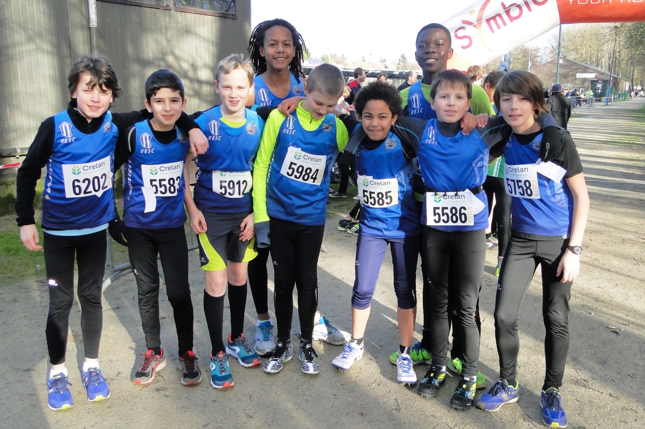

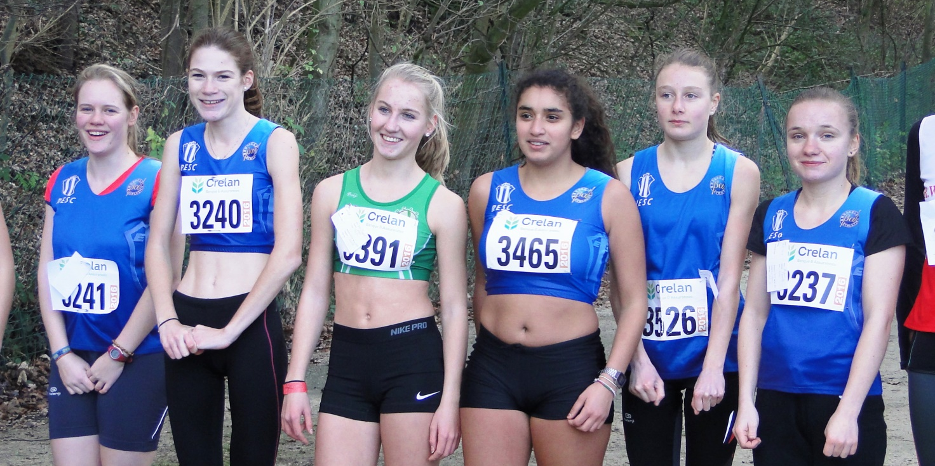
Merci à nos sponsors.
ACM PRODESIGN SPRL  Industrie & ferronnerie  Tubize | CFE BRABANT  Entreprise générale  de construction à Bruxelles | COUNTY HOUSE HOTEL  Best Western  Uccle
DECALEC  Electricité générale  Zulte | DELTAFIL  Tous types de fils industriels  Netherlands  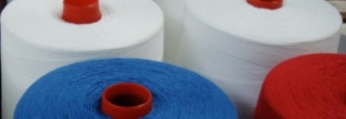 | GOLDEN COMPASS  Certificat PEB  Bruxelles
IL SIPARIO  Restaurant italo-français  Anderlecht  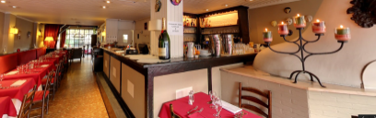 | ING BANQUE  Banque et assurances  Laeken | JOGGING+  Spécialiste de la course à pied  Bruxelles
KM BENELUX  Vente de vins  Bruxelles | LIBRAIRIE JAUNE  BD / Romans / Mangas  Jette | MCP INTERNATIONAL  Consultants  Bruxelles
OPTIC MICHEL S  Opticien  Laeken | PARAPHARMACIE DISCOUNT  Produits de beauté, soins …  Braine l’Alleud | PIZZICATO 2  Restaurant italien  Laeken
STEYLEMANS  Tv – Hifi – Electro  Laeken | SOFT OFFICE  Multiservices informatiques  Forest | Merci à nos sympathisants :  Daniel De Cock, Jacques Labruyère, William Smith, Reno Bontemps, Richard Bontemps, Marc Willem & Guy Goethals.
Challenge des Officiels 2016.

BENJAMINES FILLES

1 Ngandeu Tshambia Brenda 07 1929 p
2 Khrauph Aya 08 888 p
3 Khader Samia 07 674 p
4 Agacseven Lina 08 663 p
5 Wanyu Diane 08 576 p
6 Hannani Salma 07 518 p
7 Mjahed Maya 07 494 p

PUPILLES FILLES

1 Dewaele Laura 05 2362 p
2 Tramoni Svenia 05 1918 p
3 Dennison Chrystal 05 1827 p
4 Mayot Coiffard Hermine 05 1672 p
5 Van Ex Elvira 06 1397 p
6 Sinani Agnesa 05 1180 p
7 Kubiak Joanna 06 980 p

MINIMES FILLES

1 Lambert Kylie 04 7035 p
2 Huygens Cloe 03 5514 p
3 Pontara Lisa 03 4246 p
4 Lucas Clara 04 3737 p
5 Merino Noemi 04 3374 p
6 Mpinga Mulowayi Alexia 04 3187 p
7 Sielinou Lisa 03 2612 p
8 Nijs Juliette 03 2598 p
9 Van Ex Alexia 04 2128 p
10 Louis Emilie 04 1160 p

BENJAMINS GARCONS

1 Huyghe Gauthier 07 2330 p
2 Meguellati Younes 07 2167 p
3 Poortman Matheo 07 2106 p
4 Arifi Rayane 08 1962 p
5 Maaroufi Elias 07 1923 p
6 Matassi Lucas 08 1598 p
7 Arifi Sohaib 08 1364 p
8 Piton Matthias 08 1063 p
9 Tshanga Diumba John Ross 07 1019 p
10 Maaroufi Zakaria 08 1101 p

PUPILLES GARCONS

1 Arifi Reda 05 2715 p
2 Gonzalez Antoine 06 2673 p
3 Poortman Lucas 05 2356 p
4 Theys Norick 06 2226 p
5 Maaroufi Ayoub 05 2162 p
6 Boukria Jawad 05 2081 p
7 Camps Sebastien 06 1904 p
8 Verriez Ludovic 06 1898 p
9 Halioui Jalil 06 1604 p
10 Cornelis Darwin 06 1588 p

MINIMES GARCONS

1 Demanet Lounis 03 7241 p
2 Chekem Ramses 03 6313 p
3 De Tollenaere Tom 03 6220 p
4 Medan Marko 03 5178 p
5 Ivens Filip 04 4700 p
6 Arifi Ilias 04 4614 p
7 Gruson Augustin 04 4594 p
8 Sibourg Valentin 04 4501 p
9 Englebert Timothee 04 3688 p
10 Van Elsuwe Alexis 04 3541 p
11 Poortman Romain 03 3260 p
12 Dewaele Victor 03 3031 p
13 Derome Julien 04 2770 p
14 Kamara Sanael 04 2904 p
15 Vanbellinghen Sebastien 03 2032 p
16 Verkoyen Jean Baptiste 03 1730 p

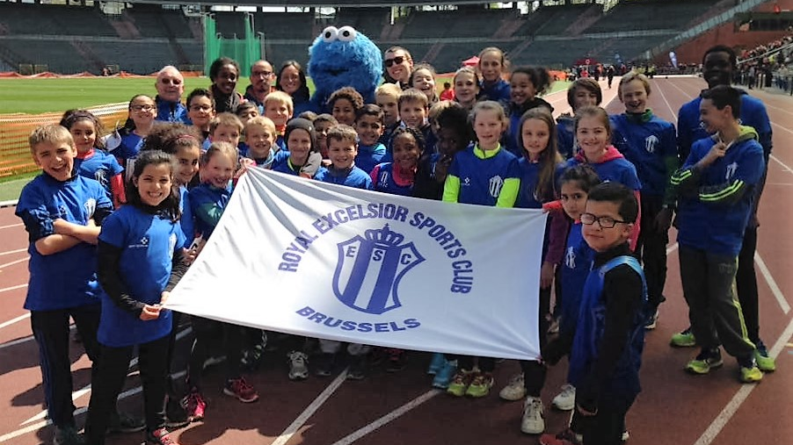
Challenge des Cadets 2016.

CADETTES FILLES

1 Iven Kayla 02 6184 p 11
2 Sandon Liza 02 2569 p 4
3 Mugerin Elisabeth 02 2503 p 5
4 Derdari Yasmine 01 1908 p 4

CADETS GARCONS

1 Beyaert Corentin 02 5206 p 15
2 Gharroudi Soulaymane 01 5052 p 15
3 Roefmans Lucas 01 3670 p 9
4 Montilla Alexis 02 3212 p 10
5 Sleewaegen Jerome 01 3072 p 10
6 Badji Toumane 02 2861 p 8
7 Theys Nicolas 02 2664 p 8

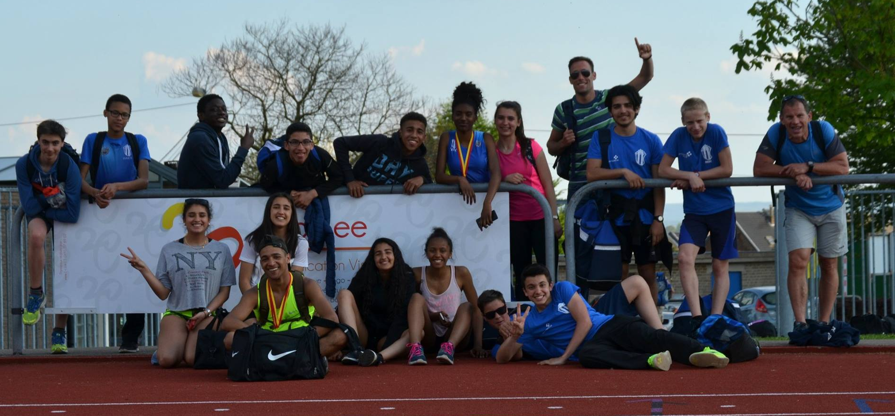

Challenge Run For Resc 2016.

DAMES

1 Cardosao Da Rocha Maria Joao 64 469 p
2 Decker Benedicte 71 406 p
3 Covens Benedicte 67 310 p

HOMMES

1 Codutti Marco 68 513 p
2 Kamara Arafan 69 431 p
3 Debrabandere Amaury 69 354 p

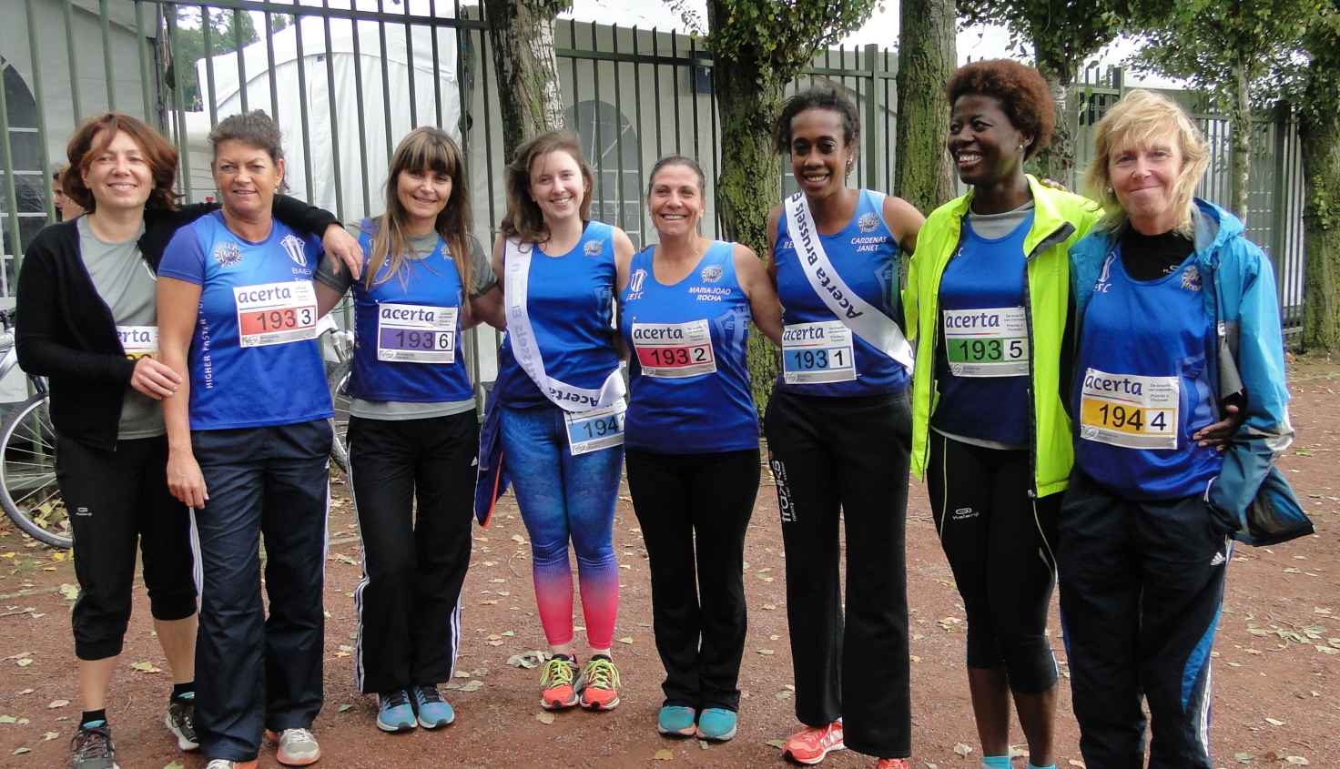

Challenge Saphir 2016.

DAMES

1 | Zagre Anne
2 | Nagels Rani
3 | Guisse Saliyya
4 | Van Der Veken Cindy
5 | Badji Jalika
6 | Guillet Laurence
7 | Laurent Agnes
8 | Mwamine Robine
9 | Schauwers Manon
10 | Reynaerts Stephanie
11 | Gharafi Yasmine
12 | Muls Camille
13 | Van De Sype Chloe
14 | Caty Emeline
15 | Boonaert Caroline
16 | Tshiasuma Jessie
17 | Adam Benedicte
18 | Bonvin-Draps Nathalie
19 | Gillet Delphine
20 | Mouzon Emmanuelle
21 | Van Den Bossche Inga
22 | Montilla Morgane
23 | Dewitte Valérie
24 | De Buyst Nadia
25 | Madani Sarah
26 | Nkumu Bakuba Nancy
27 | Barhdadi Lina
28 | Archambeau Aline
29 | Guisse Shaena
30 | De Bruecker Lisaline
31 | El Zoljami Imane
32 | Noel Nehemie
33 | Debaillie Isabelle
34 | Sudi Sauda Daniella
35 | Golfa Samba Clara
36 | Klai Anissa
37 | Hadj Faraji Soraya
38 | Lins Noemie

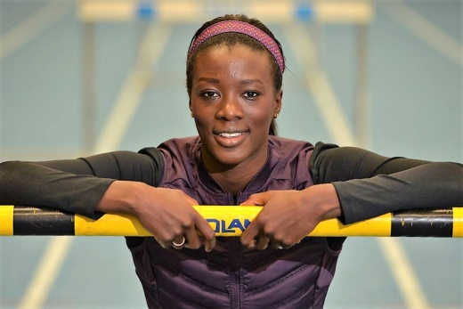

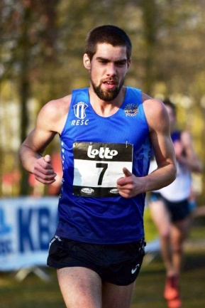
HOMMES

1 | Ruell Kim
2 | Broothaerts Damien
3 | Ghislain Arnaud
4 | Gillet Antoine
5 | Elsen Daan
6 | Campener Corentin
7 | Badji Asamti
8 | Naert Koen
9 | Kalandula Fabiano
10 | Ruffacq Quentin
11 | Lins Sebastien
12 | Xhonneux Frederic
13 | Gets Florent
14 | Nicodeme Romain
15 | Caty Dylan
16 | Bernard Tom
17 | Vanhamme Arno
18 | Kalmen Adam
19 | Petitjean Simon
20 | Callahan Peter
21 | Salvaggio Claudio
22 | Boisco Maxime
23 | Guillaume Jonathan
24 | Humblet Francois
25 | Froidmont Arnaud
26 | Hoorens Christopher
27 | Ammar Khodja Brahim
28 | Vandenhoeke Arthur
29 | Tshitwenu Florian
30 | Lahbib Mehdi
31 | Lejeune Emmanuel
32 | Szerman Melvin
33 | Lambert John
34 | Fellemans Emmanuel
35 | Balhan Pierre Antoine
36 | Van de Velde Frank
37 | Boa Michael
38 | Van Den Bedem Miguel
39 | Vandecapelle Mattijs
40 | Gamuela Jos
41 | Sakow Nicolas
42 | Hernould Franky
43 | Loens Sam
44 | Schoonen Laurent
45 | Nkiere Danfuname Rene
46 | Zaanani Soufiane
47 | Geerts Gregory
48 | Mabusi Hugues
49 | Maniquet Rudi
50 | Mopide Kissoca Alexandre
51 | Shutsha Kasongo Manu
52 | Hadj Faraji Ridwan
53 | Ouchen Anass
54 | Verriez Stephane
55 | Xhonneux Marc

Champions hiver 2015 – 2016.

Nos champions LBFA
Yech Chou Safia Triple saut CAD 10m05
Schauwers Manon 60 m haies SCOL 8.93
Schauwers Manon Pentathlon SCOL 3629 p
Nkiere Danfuname Rene 400 m SCOL 52.03
Geerts Gregory Triple saut SCOL 13.06
Van Der Veken Cindy 200 m JUN 25.12
Van De Sype Chloe Perche JUN 2m80
Madani Sarah Poids JUN 10m09
Caty Dylan 60 m haies JUN 7.97
Hoorens Christopher Triple saut JUN 13m04
Nagels Rani 800 m TC 2.09.60
Ghislain Arnaud 200 m TC 21.74
Froidmont Arnaud 800 m TC 1.52.16
Ruell Kim 3000 m TC 8.26.98
Ruffacq Quentin 60 haies TC 7.90
Kalandula Fabiano Hauteur TC 2m15
Campener Corentin Longueur TC 7m32
Salvaggio Claudio Marteau TC 55m63
Badji Jalika 4 x 200 m TC 1.43.46
Guisse Saliyya 4 x 200 m TC 1.43.46
Schauwers Manon 4 x 200 m TC 1.43.46
Van Der Veken Cindy 4 x 200 m TC 1.43.46
Ammar Khdoja Brahim 4 x 200 m TC 1.30.23
Badji Asamti 4 x 200 m TC 1.30.23
Lins Sebastien 4 x 200 m TC 1.30.23
Tshitwenu Florian 4 x 200 m TC 1.30.23
Nos champions de Belgique
Schauwers Manon Pentathlon SCOL 3629 p
Geerts Gregory Triple saut SCOL 13m18
Caty Emeline Triple saut JUN 11m15
Vanhamme Arno 200 m JUN 21.78
Hoorens Christopher Triple saut JUN 13m23
Boonaert Caroline 200 m W35 8.86
Guillet Laurence 60 m haies W35 9.22
Bonvin-Draps Nathalie Longueur W35 4m62
Adam Benedicte Poids W35 10m70
Van de Velde Frank Hauteur M35 1m80
Nagels Rani 800 m TC 2.10.48
Ghislain Arnaud 200 m TC 21.50
Broothaerts Damien 60 m haies TC 7.69
Campener Corentin Longueur TC 7m70

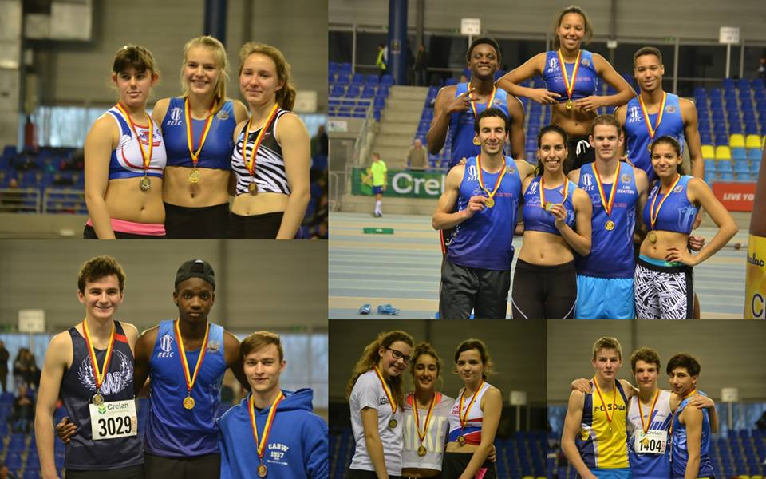

Perfs indoor 2015 – 2016.

BENJAMINES FILLES

60 m RC : 9.64
1 Hannani Salma 07 10.62 14/02 rcg
2 Beuthe De Jaegher Elisabeth 08 13.05 19/12 ws

Hauteur RC : 1m10
1 Hannani Salma 07 0m85 19/12 ws

PUPILLES FILLES

40 m RC : 6.44
1 Dewaele Laura 05 6.58 24/01 riwa
2 Tramoni Svenia 05 6.71 24/01 riwa
3 Chraibi Sara 06 7.39 24/01 riwa
4 Van Ex Elvira 06 7.52 24/01 riwa
5 Chraibi Sofia 05 8.00 24/01 riwa

60 m RC : 8.89
1 Mayot Coiffard Hermine 05 9.69 16/01 rcg
2 Hannani Ines 05 10.23 14/02 rcg
3 Van Ex Elvira 06 10.54 05/12 ws
4 Chraibi Sara 06 10.61 16/01 rcg
5 Kubiak Joanna 06 10.73 05/12 ws
6 Lenders Ghislaine 06 11.17 16/01 rcg
7 Demanet Solea 06 11.25 05/12 ws
8 Lafnachi Nora 05 11.71 14/02 rcg
9 Chraibi Sofia 05 11.79 16/01 rcg

Hauteur RC : 1m25
1 Dewaele Laura 05 1m21 24/01 riwa
2 Van Ex Elvira 06 0m90 24/01 riwa

Longueur RC : 3m81
1 Van Ex Elvira 06 2m82 14/02 rcg
2 Lafnachi Nora 05 1m94 14/02 rcg

Poids (2 kg) RC : 9m87
1 Dewaele Laura 05 5m61 24/01 riwa
2 Laios Khaly 06 5m05 05/12 ws
3 Van Ex Elvira 06 4m83 24/01 riwa
4 Chraibi Sara 06 4m41 24/01 riwa

4 x 200 m RC : 2.10.13
Hannani I, Van Ex, Lafnachi, Hannani S 2.31.92 14/02 rcg

MINIMES FILLES

40 m RC : 6.37
1 Lambert Kylie 04 6.14 12/03 cabw
2 Pontara Lisa 03 6.18 24/01 riwa
3 Huygens Cloe 03 6.93 24/01 riwa
4 Van Ex Alexia 04 6.96 24/01 riwa
5 Louis Emilie 04 7.01 24/01 riwa

50 m RC : 8.04
1 Lambert Kylie 04 7.73 27/02 FRA

60 m RC : 8.43
1 Pontara Lisa 03 8.51 14/02 rcg
2 Lambert Kylie 04 8.68 16/01 rcg
3 Mpinga Mulowayi Alexia 04 8.86 05/12 ws
4 Nijs Juliette 03 8.90 14/02 rcg
5 Merino Noemi 04 9.32 19/12 ws
6 Kazadi Prescillia 03 9.40 05/12 ws
7 Huygens Cloe 03 9.44 19/03 ds
8 Lufuando Sakaneno Plamedi 04 9.46 14/02 rcg
9 Van Ex Alexia 04 9.72 14/02 rcg

150 m RC : 20.82
1 Pontara Lisa 03 20.99 05/03 rcg
2 Lambert Kylie 04 21.45 12/12 rcg
3 Huygens Cloe 03 23.11 12/12 rcg

1000 m RC : 3.22.63
1 Huygens Cloe 03 3.40.17 06/03 rcg

40 m haies (76 cm) RC : 8.14
1 Lambert Kylie 04 7.28 12/03 cabw

50 m haies (65 cm) RC : -
1 Lambert Kylie 04 9.26 27/02 FRA

60 m haies (76 cm) RC : 10.41
1 Lambert Kylie 04 10.44 12/12 rcg
2 Huygens Cloe 03 11.51 03/01 haki

Hauteur RC : 1m55
1 Lambert Kylie 04 1m30 27/02 FRA
Pontara Lisa 03 1m30 19/12 rcg
2 Huygens Cloe 03 1m25 17/01 haki
3 Dakir Maria 03 1m25 24/01 riwa
4 Lufuando Sakaneno Plamedi 04 1m20 14/02 rcg
Merino Noemie 04 1m20 14/02 rcg
6 Nijs Juliette 03 1m10 14/02 rcg

Longueur RC : 4m43
1 Pontara Lisa 03 4m41 16/01 rcg
2 Huygens Cloe 03 3m87 03/01 haki
3 Lambert Kylie 04 3m69 16/01 rcg
4 Nijs Juliette 03 3m37 16/01 rcg

Perche RC : 2m02
1 Lambert Kylie 04 1m82 16/01 rcg

Poids (2 kg) RC : 10m50
1 Huygens Cloe 03 8m49 24/01 riwa
2 Pontara Lisa 03 7m42 02/01 rcg
3 Lambert Kylie 04 7m21 12/03 cabw
4 Van Ex Alexia 04 5m41 24/01 riwa
5 Louis Emilie 04 5m09 24/01 riwa

Triathlon RC : 1729 p
1 Huygens Cloe 03 1309 p 19/03 ds

4 x 200 m RC : 2.02.69
Pontara, Mpinga, Nijs, Lambert 1.59.07 14/02 rcg

CADETTES FILLES

60 m RC : 8.15
1 Yech Chou Safia 01 8.24 16/01 rcg
2 Golfa Sambay Clara 02 8.47 06/03 rcg
3 Tshanga Diumba Robiane 01 8.48 06/03 rcg
4 Iven Kayla 02 8.75 05/12 rcg
5 Mugerin Elisabeth 02 9.10 19/12 ws
6 Chapellier Julie 01 9.49 19/12 ws
7 Van Den Bossche Mira 02 9.53 06/03 rcg
8 Miftah Lina 02 9.68 19/12 ws
9 Khattou Lina 01 9.75 05/12 ws
10 Ngonzele Van Belle Tyra 02 9.93 19/12 ws
11 Siepedji Adrianne 01 9.95 19/12 ws
12 Boulaich Kwatar 01 11.12 19/12 ws

200 m RC : 26.72
1 Tshanga Diumba Robiane 01 28.00 06/03 rcg
2 Yech Chou Safia 01 28.75 06/03 rcg

300 m RC : 46.21
1 Mugerin Elisabeth 02 51.66 02/01 rcg

800 m RC : 2.23.33
1 Iven Kayla 02 2.34.61 19/12 rcg
2 Verriez Laura 01 2.36.36 16/01 rcg
3 Derdari Yasmine 01 2.39.01 23/01 rcg
4 Khattou Lina 01 2.42.94 06/03 rcg

1000 m RC : 3.22.63
1 Iven Kayla 02 3.22.72 05/12 rcg

1500 m RC : 5.16.67
1 Iven Kayla 02 5.19.20 06/03 rcg

Hauteur RC : 1m63
1 Golfa Sambay Clara 02 1m45 19/12 ws
2 Mugerin Elisabeth 02 1m20 19/12 ws
3 Boulaich Kawtar 01 1m05 19/12 ws

Longueur RC : 5m23
1 Yech Chou Safia 01 4m91 16/01 rcg
2 Iven Kayla 02 4m42 26/12 rcg
3 Tshanga Diumba Robiane 01 4m14 26/12 rcg
4 Mugerin Elisabeth 02 4m11 02/01 rcg

Triple saut RC : 11m24
1 Yech Chou Safia 01 10m05 23/01 rcg

Poids (3 kg) RC : 12m16
1 Iven Kayla 02 9m90 23/01 rcg
2 Mugerin Elisabeth 02 6m91 05/12 ws

SCOLAIRES FEMMES

60 m RC : 7.92
1 Schauwers Manon 99 8.21 16/01 rcg
2 Camara Fiona 00 8.51 06/03 rcg
3 Henry Morgane 99 8.61 06/03 rcg
4 Micheli Dimitra 00 8.76 06/03 rcg
5 Beyaert Amelie 00 9.27 05/12 ws
6 Van Den Bossche Inga 00 9.61 05/12 ws
7 Sudi Sauda Daniella 99 9.76 02/01 rcg
8 Cuvelier Noemie 00 9.85 06/03 rcg
9 El Ouhami Sirine 00 9.93 16/01 rcg
10 El Holouany Hiba 99 9.98 06/03 rcg
11 Cuypers Estelle 00 11.12 19/12 ws

200 m RC : 25.61
1 Schauwers Manon 99 26.17 30/01 rcg
2 Camara Fiona 00 28.84 06/03 rcg
3 Henry Morgane 99 29.21 16/01 rcg
4 Beyaert Amelie 00 32.05 06/03 rcg
5 Cuvelier Noemie 02 32.90 06/03 rcg
6 El Ouhami Sirine 00 33.58 06/03 rcg

300 m RC : 42.74
1 Schauwers Manon 99 42.90 02/01 rcg
2 Henry Morgane 99 51.04 02/01 rcg
3 Beyaert Amelie 00 52.94 02/01 rcg
4 Camara Fiona 00 54.22 02/01 rcg
5 Sudi Sauda Daniella 99 56.87 02/01 rcg
6 El Ouahmi Sirine 00 57.39 02/01 rcg

800 m RC : 2.19.97
1 Muls Camille 99 2.17.13 06/03 rcg
2 Van Den Bossche Inga 99 2.22.62 06/03 rcg
3 Schauwers Manon 99 2.28.72 07/02 rcg
4 Hadj Faraji Soraya 99 2.30.31 30/01 rcg
5 El Holouany Hiba 99 2.58.03 16/01 rcg

1000 m RC : 3.16.82
1 Muls Camille 99 3.17.44 02/01 rcg

60 m haies RC : 8.78
1 Schauwers Manon 99 8.93 23/01 rcg
2 Micheli Dimitra 00 10.75 23/01 rcg
3 Henry Morgane 99 10.88 02/01 rcg

Hauteur RC : 1m65
1 Schauwers Manon 99 1m64 07/02 rcg
2 Cuypers Estelle 00 1m15 19/12 ws

Longueur RC : 5m66
1 Schauwers Manon 99 5m47 07/02 rcg

Triple saut RC : 11m75
1 Sudi Sauda Daniella 99 9m51 06/03 rcg

Perche RC : 3m30
1 Lacasse Camille 99 2m30 06/03 rcg

Poids (3 kg) RC : 12m16
1 Schauwers Manon 99 10m54 07/02 rcg
2 Beyaert Amelie 00 8m57 05/12 ws
3 Van Den Bossche Inga 00 6m62 05/12 ws

Pentathlon RC : 3189 p
1 Schauwers Manon 99 3629 p 07/02 rcg

JUNIORS FEMMES

60 m RC : 7.73
1 Van Der Veken Cindy 97 7.75 30/01 rcg
2 Noel Nehemie 98 8.11 27/02 rcg
3 Morency Poilvache Alizee 98 8.19 06/03 rcg
4 Caty Emeline 98 8.63 22/11 FRA
5 Montilla Morgane 98 9.23 26/12 rcg
6 De Bruecker Lisaline 98 9.26 02/01 rcg

200 m RC : 24.80
1 Van Der Veken Cindy 97 24.96 20/02 rcg
2 Noel Nehemie 98 27.23 06/03 rcg
3 Morency Poilvache Alizee 98 27.78 06/03 rcg
4 Montilla Morgane 98 30.94 26/12 rcg

300 m RC : 42.74
1 Montilla Morgane 98 49.95 02/01 rcg

400 m RC : 57.60
1 Montilla Morgane 98 70.35 06/03 rcg

800 m RC : 2.16.78
1 Barhdadi Lina 97 2.27.23 27/02 rcg

1500 m RC : 4.56.86
1 Barhdadi Lina 97 5.12.46 06/03 rcg
2 El Zoljami Imane 98 6.18.85 30/01 rcg

60 m haies (84 cm) RC : 8.82
1 Caty Emeline 98 9.72 06/12 FRA
2 Montilla Morgane 98 11.66 16/01 rcg

Hauteur RC : 1m65
1 De Bruecker Lisaline 98 1m36 06/03 rcg

Longueur RC : 5m73
1 Caty Emeline 98 4m99 10/01 moha
2 Madani Sarah 98 4m21 10/01 moha
3 De Bruecker Lisaline 98 4m01 02/01 rcg

Triple saut RC : 11m75
1 Caty Emeline 98 11m15 27/02 rcg
2 Madani Sarah 98 9m88 30/01 rcg
3 De Bruecker Lisaline 98 9m37 06/03 rcg

Perche RC : 4m10
1 Van De Sype Chloe 97 3m00 27/02 rcg

Poids (4 kg) RC : 13m16
1 Madani Sarah 98 10m09 30/01 rcg
2 Van De Sype Chloe 97 8m94 30/01 rcg
3 Montilla Morgane 98 8m79 06/03 rcg

SENIORS FEMMES

60 m RC : 7.49
1 Zagre Anne 90 7.56 10/02 moha
2 Nagels Rani 95 7.65 20/02 rcg
3 Guisse Saliyya 96 8.03 10/02 moha
4 Mwamine Robine 96 8.10 16/01 rcg
5 Cok Evelyn 91 8.88 02/01 rcg

200 m RC : 24.80
1 Nagels Rani 95 24.35 24/01 FRA
2 Badji Jalika 96 25.81 20/02 rcg
3 Mwamine Robine 96 27.21 16/01 rcg
4 Lins Noemie 94 28.08 06/03 rcg
5 Cok Evelyn 91 29.35 16/01 rcg

300 m RC : 42.61
1 Nagels Rani 95 38.73 18/12 LUX
2 Cok Evelyn 91 48.19 02/01 rcg

400 m RC : 57.60
1 Gillet Delphine 86 58.62 13/02 rcg
2 Lins Noemie 94 64.82 06/03 rcg

600 m RC : -
1 Nagels Rani 95 1.30.44 18/12 LUX

800 m RC : 2.12.79
1 Nagels Rani 95 2.09.60 30/01 rcg
2 Tshiasuma Jessie 96 2.19.85 06/03 rcg
3 D’Hondt Charlotte 94 3.04.93 06/03 rcg

1000 m RC : 3.16.82
1 Laurent Agnes 88 2.53.19 02/01 rcg
2 Tshiasuma Jessie 96 3.11.51 02/01 rcg

1500 m RC : 4.18.2
1 Laurent Agnes 88 4.33.58 30/01 rcg
2 Tshiasuma Jessie 96 4.58.72 20/02 rcg

Mile RC : 6.09.23
1 Laurent Agnes 88 5.06.51 26/12 rcg
2 Tshiasuma Jessie 96 5.26.00 26/12 rcg

60 m haies (84 cm) RC : 8.03
1 Guisse Saliyya 96 9.19 10/02 moha

Longueur RC : 6m08
1 Guisse Saliyya 96 5m69 06/03 rcg

Triple saut RC : 12m50
1 Guisse Saliyya 96 11m81 30/01 rcg

Poids (4 kg) RC : 13m16
1 Guisse Shaena 94 8m72 06/03 rcg

4 x 200 m RC : 1.44.95
Zagre, Nagels, Badji, Van Der Veken 1.39.78 13/02 rcg

4 x 400 m RC : -
Lins, Muls, Hadj Faraji, Guillet 4.19.62 06/03 rcg

MASTERS FEMMES

60 m RC : 7.91
1 Guillet Laurence 80 8.15 29/03 ITA
2 Boonaert Caroline 64 8.86 13/03 rcg
3 Bonvin Draps Nathalie 80 9.03 26/12 rcg

200 m RC : 28.79
1 Guillet Laurence 80 27.08 31/03 ITA
2 Bonvin Draps Nathalie 80 29.98 13/03 rcg
3 Boonaert Caroline 64 30.14 13/03 rcg

400 m RC : 61.66
1 Nkumu Bakuba Nancy 77 61.48 06/03 rcg

60 m haies (84 cm) RC : 11.56
1 Guillet Laurence 80 9.03 01/04 ITA

Longueur RC : 5m82
1 Bonvin Draps Nathalie 80 4m62 13/03 rcg

Poids (4 kg) RC : 10m39
1 Adam Benedicte 78 11m10 06/03 rcg
2 Reynaerts Stephanie 80 9m72 06/03 rcg
3 Debaillie Isabelle 74 7m21 05/12 ws
4 De Buyst Nadia 73 7m12 06/03 rcg
5 Cardenas Ojito Janet 73 7m02 05/12 ws

4 x 200 m RC : -
Boonaert, Nkumu B, Bonvin Draps, Guillet 1.54.90 23/01 rcg

BENJAMINS GARCONS

40 m RC : 7.24
1 Arifi Rayane 08 7.04 06/03 usbw
2 Poortman Matheo 07 7.16 24/01 riwa
3 Huyghe Gauthier 07 7.37 24/01 riwa
4 Meguellati Younes 07 7.57 24/01 riwa

60 m RC : 9.56
1 Poortman Matheo 07 9.88 14/02 rcg
2 Arifi Rayane 08 10.03 14/02 rcg
3 Matassi Lucas 08 10.04 14/02 rcg
4 Huyghe Gauthier 07 10.35 16/01 rcg
5 Maaroufi Elias 07 10.53 16/01 rcg
6 Ouattara Reda 08 10.57 19/12 ws
7 Hadrazi Yanis 07 10.74 16/01 rcg
8 Mpongo Mpiana Maweja 08 10.95 14/02 rcg
9 Maaroufi Zakaria 08 11.03 16/01 rcg
10 Laruelle Romain 08 11.77 05/12 ws

Hauteur RC : 1m16
1 Huyghe Gauthier 07 1m00 17/01 haki

Longueur RC : 3m67
1 Poortman Matheo 07 2m98 14/02 rcg
2 Huyghe Gauthier 07 2m93 17/01 haki
3 Arifi Rayane 08 2m89 14/02 rcg
4 Mpongo Mpiana Maweja 08 2m58 14/02 rcg
5 Matassi Lucas 08 2m36 14/02 rcg

Poids (1 kg) RC : 9m08
1 Huyghe Gauthier 07 7m41 17/01 haki
2 Meguellati Younes 07 7m06 24/01 riwa
3 Poortman Matheo 07 7m00 24/01 riwa
4 Matassi Lucas 08 6m77 05/12 ws
5 Arifi Rayane 08 6m31 06/03 usbw
6 Hadrazi Yanis 07 5m01 05/12 ws
7 Laruelle Romain 08 4m84 05/12 ws
8 Ouattara Reda 08 4m48 19/12 ws

Tetrathlon RC : 1172 p
1 Huyghe Gauthier 07 904 p 14/02 haki

4 x 200 m RC : -
Maaroufi E, Maaroufi Z, Hadrazi, Tshanga 2.30.50 16/01 rcg

PUPILLES GARCONS

40 m RC : 6.44
1 Belghiti Alaoui Ayman 05 6.81 24/01 riwa
2 Gonzalez Antoine 06 6.87 24/01 riwa
3 Boukria Jawad 05 6.94 24/01 riwa
4 Camps Sebastien 06 7.01 24/01 riwa
5 Theys Norick 06 7.11 24/01 riwa
6 Dakir Anis 06 7.31 24/01 riwa
7 Verriez Ludovic 06 7.32 24/01 riwa
8 Poortman Lucas 05 7.68 24/01 riwa

60 m RC : 8.79
1 Belghiti Alaoui Ayman 05 9.41 14/02 rcg
2 Boukria Jawad 05 9.61 14/02 rcg
3 Gonzalez Antoine 06 9.78 19/12 ws
4 Theys Norick 06 9.91 16/01 rcg
5 Arifi Reda 05 10.01 14/02 rcg
6 Maaroufi Ayoub 05 10.02 16/01 rcg
7 Camps Sebastien 06 10.18 16/01 rcg
8 Ngonzele Van Belle Arno 06 10.28 19/12 ws
9 Verriez Ludovic 06 10.36 14/02 rcg
10 Dakir Anis 06 10.47 19/12 ws
11 Poortman Lucas 05 10.65 14/02 rcg
12 Beuthe De Jaegher Andrei 06 11.15 19/12 ws

1000 m RC : 3.18.11
1 Theys Norick 06 3.57.07 19/12 ws
2 Verriez Ludovic 06 4.09.15 19/12 ws

60 m haies (76 cm) RC : 10.33
1 Boukria Jawad 05 13.13 05/12 ws
2 Gonzalez Antoine 06 13.21 05/12 ws
3 Poortman Lucas 05 14.58 05/12 ws

Hauteur RC : 1m44
1 Boukria Jawad 05 1m10 05/12 ws
2 Poortman Lucas 05 1m00 24/01 riwa
3 Belghiti Alaoui Ayman 05 0m95 24/01 riwa

Poids (2 kg) RC : 10m01
1 Belghiti Alaoui Ayman 05 6m09 14/02 rcg
2 Theys Norick 06 6m07 16/01 rcg
3 Arifi Reda 05 5m87 14/02 rcg
4 Poortman Lucas 05 5m65 19/12 ws
5 Boukria Jawad 05 5m55 14/02 rcga
6 Camps Sebastien 06 5m05 24/01 riwa
7 Gonzalez Antoine 06 4m87 24/01 riwa
8 Dakir Anis 06 4m17 24/01 riwa
9 Verriez Ludovic 06 3m24 24/01 riwa

4 x 200 m RC : 2.19.98
Arifi, Boukria, Belghiti, Verriez 2.19.37 14/02 rcg

MINIMES GARCONS

40 m RC : 6.34
1 Englebert Timothee 04 6.37 24/01 riwa
2 Demanet Lounis 03 6.45 12/03 cabw
3 De Tollenaere Tom 03 6.81 12/03 cabw
4 Arifi Ilias 04 6.85 06/03 usbw
5 Kamara Sanael 04 7.04 24/01 riwa
6 Van Elsuwe Alexis 04 7.20 06/03 usbw
7 Poortman Romain 03 7.38 24/01 riwa

60 m RC : 7.88
1 Medan Marko 03 8.53 02/01 rcg
2 Chekem Ramses 03 8.57 14/02 rcg
3 Demanet Lounis 03 8.75 05/03 rcg
4 Cuypers Florian 03 9.03 19/12 ws
Englebert Timothee 04 9.03 05/12 ws
6 Arifi Ilias 04 9.13 14/02 rcg
7 Sibourg Valentin 04 9.62 19/12 rcg
8 Codutti Axel 03 9.64 05/12 ws
9 Miftah Wassim 03 9.67 19/12 ws
10 Kamara Sanael 04 9.68 14/02 rcg
11 De Tollenaere Tom 03 9.81 05/12 ws
12 Derome Julien 04 9.90 05/12 ws
13 Poortman Romain 03 10.10 14/02 rcg
14 Van Elsuwe Alexis 04 10.46 19/12 ws

150 m RC : 19.59
1 Demanet Lounis 03 21.57 05/03 rcg
2 Cuypers Florian 03 22.22 05/03 rcg
2 Sibourg Valentin 04 23.46 12/12 rcg
3 Kamara Sanael 04 23.97 12/12 rcg

1000 m RC : 3.07.08
1 Cuypers Florian 03 4.12.97 05/03 rcg

40 m haies (84 cm) RC : 7.54
1 Demanet Lounis 03 7.38 12/03 cabw
2 De Tollenaere Tom 03 8.23 12/03 cabw

60 m haies (84 cm) RC : 9.68
1 Demanet Lounis 03 11.13 05/12 ws
2 Sibourg Valentin 04 12.26 21/02 haki
3 De Tollenaere Tom 03 12.72 05/12 ws
4 Cuypers Florian 03 12.80 05/03 rcg
5 Englebert Timothee 04 12.86 05/12 ws
6 Arifi Ilias 04 13.88 05/12 ws
7 Poortman Romain 03 14.46 05/12 ws

Hauteur RC : 1m62
1 Englebert Timothee 04 1m45 05/12 ws
2 Demanet Lounis 03 1m35 05/12 ws
3 Chekem Ramses 03 1m30 05/12 ws
4 Derome Julien 04 1m20 05/12 ws
De Tollenaere Tom 03 1m20 24/01 riwa
6 Poortman Romain 03 1m15 05/12 ws
7 Sibourg Valentin 04 1m10 05/12 rcg

Longueur RC : 5m14
1 Chekem Ramses 03 3m61 14/02 rcg
2 Cuypers Florian 03 3m60 05/03 rcg
3 Arifi Ilias 04 3m41 14/02 rcg
4 Sibourg Valentin 04 3m37 12/12 rcg
5 Kamara Sanael 04 3m27 14/02 rcg
6 Poortman Romain 03 2m85 14/02 rcg

Poids (3 kg) RC : 13m94
1 Chekem Ramses 03 10m15 19/12 ws
2 De Tollenaere Tom 03 8m97 12/03 cabw
3 Englebert Timothee 04 8m80 24/01 riwa
4 Cuypers Florian 03 7m64 05/03 rcg
5 Kamara Sanael 04 6m73 24/01 riwa
6 Arifi Ilias 04 6m49 16/01 rcg
7 Demanet Lounis 03 6m07 12/03 cabw
8 Poortman Romain 03 5m72 19/12 ws
9 Van Elsuwe Alexis 04 5m54 06/03 usbw
10 Sibourg Valentin 04 4m80 21/02 haki

4 x 200 m RC : 2.07.62
Chekem, Arifi, Kamara, Sibourg 2.06.25 14/02 rcg

CADETS GARCONS

60 m RC : 7.20
1 Mbala Nkenge Abel-Thaddee 02 8.07 02/01 rcg
2 Emmerechts Robin 02 8.09 23/01 rcg
3 Ngwama Batwapaka Dave 01 8.47 06/03 rcg
4 Huyghe Xavier 01 8.72 19/12 rcg
5 Mullender Sebastien 02 8.82 19/12 ws
6 Beyaert Corentin 02 9.02 05/12 ws
7 Wilhelmson Malte 02 9.08 19/12 ws
8 Boukria Ayoub 02 9.45 14/02 rcg
9 Montilla Alexis 02 9.60 19/12 rcg
Theys Nicolas 02 9.60 16/01 rcg
11 Laruelle Gauthier 02 9.88 05/12 ws

200 m RC : 23.68
1 Sleewaegen Jerôme 01 26.37 06/03 rcg
2 Gharroudi Soulaymane 01 26.68 06/03 rcg
3 Emmerechts Robin 02 27.03 06/03 rcg
4 Ngwama Batwapaka Dave 01 28.76 06/03 rcg
5 Badji Toumane 01 29.06 06/03 rcg
6 Huyghe Xavier 01 30.08 16/01 rcg
7 Theys Nicolas 02 31.63 16/01 rcg
8 Montilla Alexis 02 32.78 26/12 rcg

300 m RC : 39.29
1 Sleewaegen Jerôme 01 44.84 02/01 rcg
2 Liessens Dujardin Milan 02 46.74 02/01 rcg
3 Beyaert Corentin 02 47.09 02/01 rcg

400 m RC : 54.74
1 Madoughri Sabri 01 54.61 06/03 rcg
2 Beyaert Corentin 02 58.42 06/03 rcg
3 Gharroudi Soulaymane 01 59.95 06/03 rcg
4 Iazzag Nathan 02 62.29 06/03 rcg
5 Liessens Dujardin Milan 02 64.88 23/01 rcg

800 m RC : 2.04.20
1 Madoughri Sabri 01 2.11.98 23/01 rcg
2 Gharroudi Soulaymane 01 2.12.13 23/01 rcg
3 Beyaert Corentin 02 2.17.37 28/02 rcg
4 Huyghe Xavier 01 2.25.93 06/03 rcg
5 Theys Nicolas 02 2.39.81 06/03 rcg

1000 m RC : 2.52.82
1 Beyaert Corentin 02 3.11.21 07/02 rcg

1500 m RC : 4.34.54
1 Lafnachi Reda Mohamed 02 4.54.58 06/03 rcg

60 m haies (91 cm) RC : 8.62
1 Sleewaegen Jerome 01 10.51 23/01 rcg
2 Beyaert Corentin 02 10.96 07/02 rcg

Hauteur RC : 1m81
1 Beyaert Corentin 02 1m37 05/12 ws
2 Huyghe Xavier 01 1m25 05/12 ws
3 Boukria Ayoub 02 1m20 05/12 ws

Longueur RC : 6m10
1 Roefmans Lucas 01 5m81 28/02 rcg
2 Sleewaegen Jerome 01 4m47 02/01 rcg
3 Beyaert Corentin 02 4m34 06/02 rcg
4 Huyghe Xavier 01 3m99 19/12 rcg
5 Liessens Dujardin Milan 02 3m88 02/01 rcg
6 Theys Nicolas 02 3m79 26/12 rcg

Perche RC : 3m36
1 Montilla Alexis 02 2m15 06/03 rcg
2 Beyaert Corentin 02 2m00 06/02 rcg

Poids (4 kg) RC : 14m30
1 Mbala Nkenge Abel-Thaddee 02 9m30 02/01 rcg
2 Emmerechts Robin 02 8m64 16/01 rcg
3 Montilla Alexis 02 8m15 26/12 rcg
4 Beyaert Corentin 02 7m81 06/02 rcg
5 Theys Nicolas 02 6m61 16/01 rcg
6 Huyghe Xavier 01 6m18 16/01 rcg
7 Boukria Ayoub 02 5m83 19/12 ws
8 Wilhelmson Malte 02 5m50 19/12 ws
9 Dakir Adnan 02 5m20 19/12 ws

Hexathlon RC : 3374 p
1 Beyaert Corentin 02 1973 p 07/02 rcg

SCOLAIRES HOMMES

60 m RC : 7.04
1 Kasmi Amine 00 7.21 19/12 rcg
2 Taiwo Eniola 00 7.31 26/12 rcg
3 Okeowo Peredjo 99 7.39 16/01 rcg
4 Nkiere Danfuname Rene 99 7.50 16/01 rcg
5 Demolder Sebastian 99 7.79 26/12 rcg
6 Geerts Gregory 99 7.82 26/12 rcg
7 Salverius Mehdi 00 7.90 06/03 rcg
8 De Ro Nicolas 99 8.02 26/12 rcg
9 Guner Oktay 99 8.22 06/03 rcg
10 Tambwe Mangala Emmanuel 99 8.36 19/12 ws

200 m RC : 22.53
1 Kasmi Amine 00 22.88 16/01 rcg
2 Taiwo Eniola 00 23.53 26/12 rcg
3 Nkiere Danfuname Rene 99 23.55 26/12 rcg
4 Okeowo Peredjo 99 24.73 26/12 rcg
5 Salverius Mehdi 00 25.58 06/03 rcg
6 De Ro Nicolas 99 26.38 26/12 rcg
7 Guner Oktay 99 26.93 06/03 rcg

300 m RC : 36.97
1 De Ro Nicolas 99 41.44 02/01 rcg

400 m RC : 51.41
1 Nkiere Danfuname Rene 99 52.03 23/01 rcg
2 Petitjean Nicolas 99 56.34 23/01 rcg
3 De Ro Nicolas 99 58.21 23/01 rcg

800 m RC : 1.56.95
1 Tabbakh Yassine 00 2.07.30 23/01 rcg
2 Hannard Eliot 00 2.10.90 23/01 rcg
3 Chergui Moushine 99 2.18.36 23/01 rcg
4 Madoughri Hatim 99 2.27.10 06/03 rcg

Hauteur RC : 1m99
1 Englebert Hadrien 99 1m72 23/01 rcg
2 Geerts Gregory 99 1m71 26/12 rcg
3 Moens Cyprien 00 1m52 06/03 rcg

Longueur RC : 7m18
1 Geerts Gregory 99 5m63 02/01 rcg

Triple saut RC : 15m04
1 Geerts Gregory 99 13m18 28/02 rcg

Perche RC : 4m40
1 Moens Cyprien 00 3m05 06/03 rcg

Poids (5 kg) RC : 14m55
1 Tambwe Mangala Emmanuel 99 8m70 19/12 ws

4 x 200 m RC : 1.34.65
Gharroudi, Beyaert, Tabbakh, Madoughri 1.47.13 23/01 rcg

JUNIORS HOMMES

60 m RC : 6.94
1 Vanhamme Arno 97 6.95 27/02 rcg
2 Tshitwenu Florian 97 6.99 06/03 rcg
3 Kalmen Adam 98 7.01 20/02 rcg
4 Caty Dylan 97 7.08 26/12 rcg
5 Szerman Melvin 97 7.28 30/01 rcg
6 Zaanani Soufian 98 7.63 16/01 rcg
7 Boufioux Guylian 98 7.64 06/03 rcg
8 Akim Alle 97 7.74 06/03 rcg
9 Gamuela Ngamunguela Jos 98 7.84 26/12 rcg
10 Loens Sam 97 7.86 17/01 ds

200 m RC : 22.10
1 Vanhamme Arno 97 21.78 27/02 rcg
2 Kalmen Adam 98 21.94 06/03 rcg
3 Tshitwenu Florian 97 22.34 06/03 rcg
4 Caty Dylan 97 22.43 26/12 rcg
5 Szerman Melvin 97 22.83 30/01 rcg
6 Bouffioux Guylian 98 24.42 06/03 rcg
7 Gamuela Ngamunguela Jos 98 25.27 26/12 rcg
8 Zaanani Soufian 98 25.94 16/01 rcg
9 Mafwanikisa Yannick 98 27.16 06/03 rcg

800 m RC : 1.56.95
1 Kanfouh Mohamed 98 2.04.65 06/03 rcg
2 Hadj Faraji Ridwan 98 2.13.11 16/01 rcg
3 Allouchi Najim 97 2.15.68 16/01 rcg

60 m haies (99 cm) RC : 7.92
1 Caty Dylan 97 7.83 13/02 FRA

60 m haies (106 cm) RC : 8.07
1 Caty Dylan 97 8.05 16/01 rcg

Hauteur RC : 2m07
1 Gamuela Ngamunguela Jos 98 1m64 06/03 rcg

Longueur RC : 7m60
1 Hoorens Christopher 97 6m26 06/03 rcg
2 Loens Sam 97 5m78 06/03 rcg
3 Mopide Kissoca Alexandre 97 5m53 06/03 rcg

Triple saut RC : 15m45
1 Hoorens Christopher 97 13m23 27/02 rcg
2 Mopide Kissoca Alexandre 97 11m98 06/03 rcg

Poids (6 kg) RC : 16m23
1 Loens Sam 97 10m93 17/01 ds

SENIORS HOMMES

60 m RC : 6.56
1 Ruffacq Quentin 89 7.06 26/12 rcg
2 Niesen Charles 94 7.13 20/02 rcg
3 Ammar Khodja Brahim 84 7.14 30/01 rcg
4 Shutsha Kasongo Emmanuel 95 7.20 06/03 rcg
5 Campener Corentin 90 7.23 06/03 rcg
6 Lins Sebastien 92 7.29 06/03 rcg
7 Kalandula Fabiano 96 7.33 26/12 rcg
8 Mabusi Hugues 93 7.42 06/03 rcg
9 Gets Florent 91 7.51 06/02 rcg

200 m RC : 20.92
1 Ghislain Arnaud 88 21.50 20/02 rcg
2 Gillet Antoine 88 22.01 06/03 rcg
3 Ammar Khodja Brahim 84 22.25 20/02 rcg
4 Lins Sebastien 92 23.36 06/03 rcg
5 Mabusi Hugues 93 23.43 06/03 rcg
6 Kalandula Fabiano 96 23.53 26/12 rcg

400 m RC : 46.95
1 Badji Asamti 95 48.56 30/01 rcg
2 Nicodeme Romain 95 48.93 20/02 rcg
3 Lins Sebastien 92 49.44 20/02 rcg
3 Nijs Gaston 96 49.57 20/02 rcg
5 Balsen Julien 86 53.44 13/02 rcg

800 m RC : 1.48.65
1 Froidmont Arnaud 89 1.51.85 13/02 rcg
2 Errazzouki Samir 89 2.30.89 16/01 rcg

1000 m RC : 2.28.2
1 Gets Florent 91 2.47.61 07/02 rcg

1500 m RC : 3.45.68
1 Boisco Maxime 87 4.03.31 06/03 rcg

3000 m RC : 7.55.94
1 Ruell Kim 87 8.26.98 30/01 rcg
2 Petitjean Simon 96 8.36.85 20/02 rcg
3 Boisco Maxime 87 8.44.64 20/02 rcg

60 m haies (106 cm) RC : 7.68
1 Broothaerts Damien 83 7.69 20/02 FRA
2 Ruffacq Quentin 89 7.88 30/01 rcg
3 Elsen Daan 94 8.11 06/03 rcg
4 Gets Florent 91 8.53 07/02 rcg
5 Vandecapelle Mattijs 89 8.59 20/02 rcg

Hauteur RC : 2m20
1 Kalandula Fabiano 96 2m15 30/01 rcg
2 Gets Florent 91 1m81 06/02 rcg

Longueur RC : 7m70
1 Campener Corentin 90 7m70 20/02 rcg
2 Gets Florent 91 6m12 06/02 rcg
3 Kalandula Fabiano 96 6m06 10/01 moha

Triple saut RC : 16m57
1 Campener Corentin 90 13m08 30/01 rcg

Perche RC : 5m20
1 Elsen Daan 94 4m70 06/03 rcg
2 Gets Florent 91 4m00 07/02 rcg
Vandecapelle Mattijs 89 4m00 06/03 rcg
4 Van Den Bedem Miguel 84 3m90 06/03 rcg

Poids (7,25 kg) RC : 14m84
1 Guillaume Jonathan 92 14m49 30/01 rcg
2 Gets Florent 91 13m51 06/03 rcg

Heptathlon RC : 5720 p
1 Gets Florent 91 4856 p 07/02 rcg

4 x 200 m RC : 1.27.23
Ammar Khodja, Ghislain, Badji, Lins 1.27.16 13/02 rcg

4 x 400 m RC : -
Bouffioux, Lins, Hadj Faraji, Gets 3.36.10 06/03 rcg

MASTERS HOMMES

60 m RC : 7.54
1 Lambert John 80 7.55 06/03 rcg
2 Sakow Nicolas 77 7.62 06/03 rcg
3 Fellemans Emmanuel 70 7.87 13/03 rcg
4 Verriez Stephane 70 8.72 19/12 rcg
5 Schoonen Laurent 65 8.81 17/01 ds

200 m RC : 24.45
1 Sakow Nicolas 77 25.30 06/03 rcg
2 Van de Velde Frank 79 25.40 13/03 rcg
3 Fellemans Emmanuel 70 26.21 13/03 rcg
4 Maniquet Rudi 61 27.28 13/03 rcg
5 Verriez Stephane 70 27.99 13/03 rcg
6 Schoonen Laurent 65 28.22 13/03 rcg

1000 m RC : 3.07.51
1 Sakow Nicolas 77 3.13.10 07/02 rcg
2 Schoonen Laurent 65 3.34.91 05/12 rcg

60 m haies (91 cm) RC : -
1 Schoonen Laurent 65 11.74 14/02 ds

60 m haies (99 cm) RC : 9.76
1 Lambert John 80 9.46 05/12 ws
2 Sakow Nicolas 77 11.99 07/02 rcg

60 m haies (106 cm) RC : -
1 Schoonen Laurent 65 12.28 14/02 ds

Hauteur RC : 1m75
1 Van de Velde Frank 79 1m84 06/03 rcg
2 Sakow Nicolas 77 1m64 07/02 rcg
3 Schoonen Laurent 65 1m46 07/02 rcg

Longueur RC : 5m80
1 Sakow Nicolas 77 4m95 07/02 rcg
2 Schoonen Laurent 65 4m38 07/02 rcg

Poids (6 kg) RC : 9m57
1 Schoonen Laurent 65 8m12 16/01 ds

Poids (7,25 kg) RC : 9m45
1 Lambert John 80 11m86 30/01 rcg
2 Sakow Nicolas 77 7m94 07/02 rcg

Pentathlon M35 RC : -
1 Sakow Nicolas 77 2116 p 07/02 rcg

Pentathlon M50 RC : -
1 Schoonen Laurent 65 2425 p 07/02 rcg

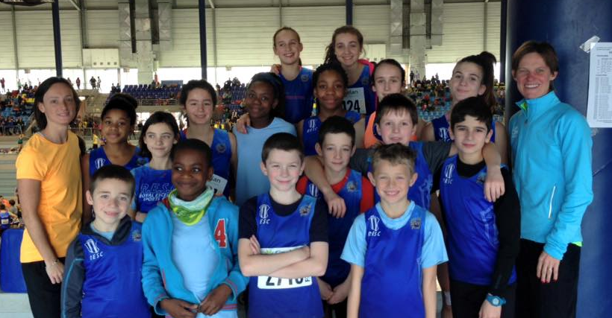
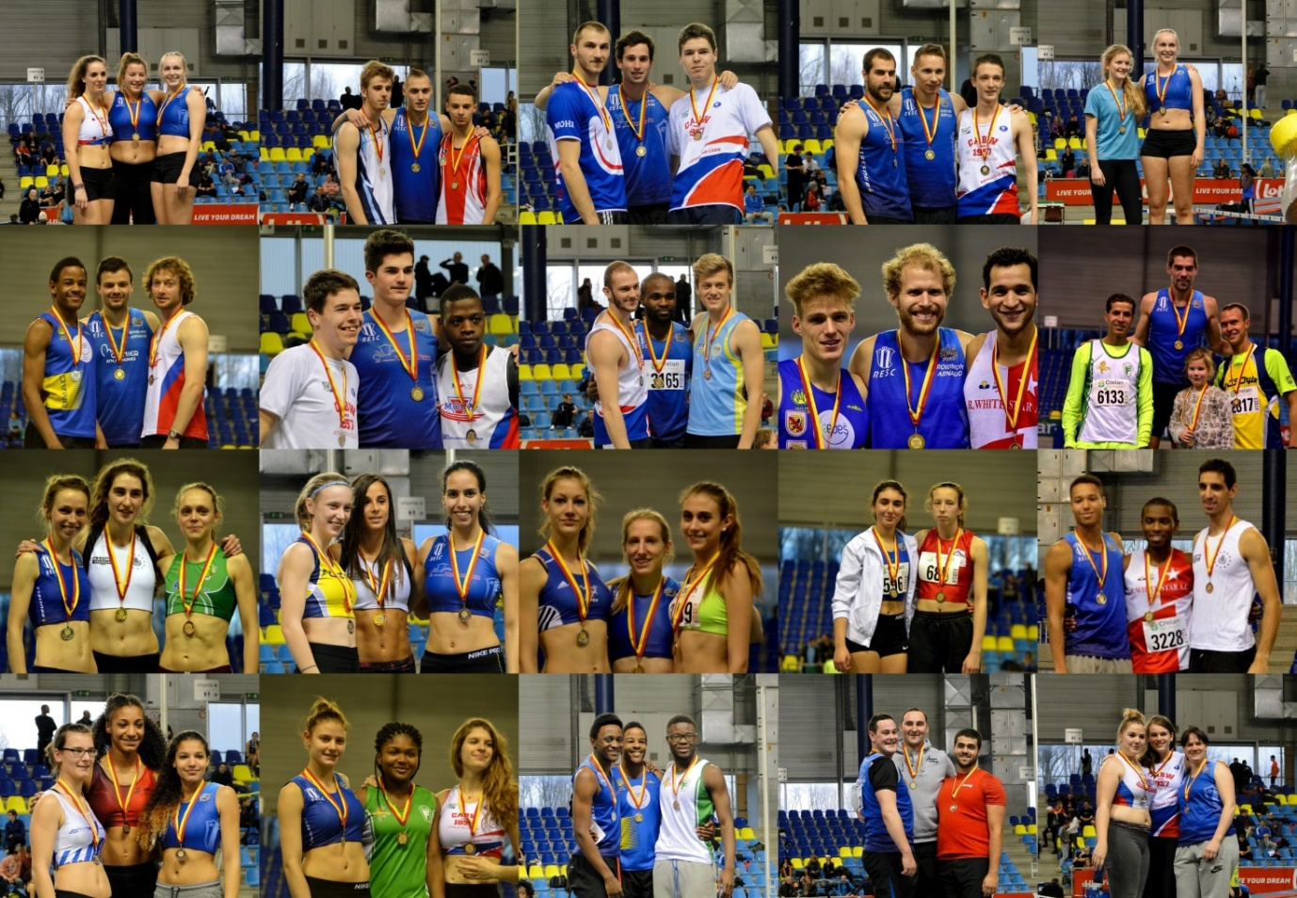

Records indoor.
Benjamines filles |  |  |  |  | Benjamins garçons
60 | Kylie LAMBERT | 9.64 | 2013 |  | 60 | Dimitri MONTILLA | 9.56 | 2006
1000 | Chloe VAN DE SYPE | 4.10.75 | 2006 |  | 1000 | Vincent KOMPANY | 3.38.74 | 1995
Hauteur | Chloe VAN DE SYPE | 1m10 | 2006 |  | Hauteur | Frederic XHONNEUX | 1m16 | 1992
Longueur | Chloe VAN DE SYPE | 3m51 | 2006 |  |  | Vincent VAN DE SYPE | 1m16 | 2002
Poids (1 kg) | Isabelle HUYBRECHTS | 7m04 | 1996 |  | Longueur | Daan ELSEN | 3m67 | 2003
Tetrathlon | Kylie LAMBERT | 1128 p | 2013 |  | Poids (1 kg) | Daan ELSEN | 9m08 | 2003
 |  |  |  |  | Tetrathlon | Florian CUYPERS | 1172 p | 2012
 |  |  |  |  | 4 x 200 m | E. MAAROUFI - Z. MAAROUFI
 |  |  |  |  |  | Y. HADRAZI - J.R. TSHANGA | 2.30.50 | 2016
Pupilles filles |  |  |  |  | Pupilles garçons
60 | Kylie LAMBERT | 8.89 | 2015 |  | 60 | Dimitri MONTILLA | 8.79 | 2009
1000 | Kayla IVEN | 3.39.11 | 2013 |  | 1000 | Dimitri MONTILLA | 3.18.11 | 2009
60 haies (76 cm) | Kylie LAMBERT | 11.48 | 2015 |  | 60 haies (76 cm) | Dimitri MONTILLA | 10.33 | 2009
Hauteur | Cindy VAN DER VEKEN | 1m25 | 2008 |  | Hauteur | Dimitri MONTILLA | 1m44 | 2009
 | Roline TSHANGA DIUMBA | 1m25 | 2015 |  | Longueur | Dimitri MONTILLA | 4m33 | 2009
Longueur | Christina LECOMTE | 3m81 | 2007 |  | Poids (2 kg) | Dimitri MONTILLA | 10m01 | 2009
 | Chloe VAN DE SYPE | 3m81 | 2008 |  | Tetrathlon | Dimitri MONTILLA | 1683 p | 2008
Poids (2 kg) | Geraldina HASANI | 9m87 | 2006 |  | 4 x 200 m | R. ARIFI - J. BOUKRIA
Tetrathlon | Chloe VAN DE SYPE | 1379 p | 2008 |  |  | A. BELGHITI ALAOUI - L. VERRIEZ | 2.19.37 | 2016
4 X 200 m | N. MERINO - C. HUYGENS
 | J. NIJS - K. LAMBERT | 2.10.13 | 2014
Minimes filles |  |  |  |  | Minimes garçons
60 | Sarah CARLOT | 8.43 | 2004 |  | 60 | Oumar DIALLO | 7.88 | 2007
150 | Sarah CARLOT | 20.82 | 2004 |  | 150 | Martin SERGEEF | 19.59 | 2011
1000 | Kayla IVEN | 3.22.63 | 2015 |  | 1000 | Geoffrey HONORE | 3.07.08 | 2003
60 haies (76 cm) | Cindy VAN DER VEKEN | 10.41 | 2010 |  | 60 haies (84 cm) | Dimitri MONTILLA | 9.68 | 2011
Hauteur | Heidi VAN COLLIE | 1m55 | 1982 |  | Hauteur | Dimitri MONTILLA | 1m62 | 2011
Longueur | Lucie CINCINATIS | 4m43 | 2003 |  | Longueur | Dimitri MONTILLA | 5m14 | 2011
Perche | Chloe VAN DE SYPE | 2m02 | 2010 |  | Perche | Dimitri MONTILLA | 2m60 | 2011
Poids (2 kg) | Kayla IVEN | 10m50 | 2015 |  | Poids (3 kg) | Dimitri MONTILLA | 13m94 | 2011
Pentathlon | Cindy VAN DER VEKEN | 2879 p | 2010 |  | Pentathlon | Dimitri MONTILLA | 3647 p | 2011
4 x 200 m | L. PONTARA - A. MPINGA |  |  |  | 4 x 200 m | R. CHEKEM - I. ARIFI
 | J. NIJS - K. LAMBERT | 1.59.07 | 2016 |  |  | S. KAMARA - V. SIBOURG | 2.06.25 | 2016
Cadettes filles |  |  |  |  | Cadets garçons
60 | Sarah CARLOT | 8.15 | 2006 |  | 60 | Eniola TAIWO | 7.20 | 2015
200 | Sarah CARLOT | 26.72 | 2006 |  | 200 | Amine KASMI | 23.68 | 2015
300 | Jalika BADJI | 46.21 | 2010 |  | 300 | Rene NKIERE DANFUNAME | 39.29 | 2014
400 | Anissa KLAI | 60.92 | 2011 |  | 400 | Sabri MADOUGHRI | 54.61 | 2016
800 | Jessie THSIASUMA | 2.23.33 | 2011 |  | 800 | Najib AZAOUM | 2.04.20 | 2004
1000 | Kayla IVEN | 3.22.63 | 2015 |  | 1000 | Samir KEBDANI | 2.52.82 | 2003
1500 | Benedicte ADAM | 5.16.67 | 1993 |  | 1500 | Thijs DEMEESTER | 4.34.54 | 2004
60 haies (76 cm) | Olivia KOHL | 9.13 | 1988 |  | 60 haies (91 cm) | Peredjo OKEOWO | 8.62 | 2014
Hauteur | Heidi VAN COLLIE | 1m63 | 1983 |  | Hauteur | Rudi VAN LANCKER | 1m81 | 1986
Longueur | Hostyn PRISCILLA | 5m23 | 2005 |  | Longueur | Peredjo OKEOWO | 6m10 | 2014
Triple saut | Christel KOMPANY | 11m24 | 1999 |  | Triple saut | Djeke MAMBO | 12m66 | 1992
Perche | Griet VAN ZEEBROECK | 3m15 | 1995 |  | Perche | David LEYMAN | 3m36 | 2000
Poids (3 kg) | Christel KOMPANY | 12m16 | 1999 |  | Poids (4 kg) | Oumar DIALLO | 14m30 | 2007
Pentathlon | Emmanuelle MOUZON | 3168 p | 2006 |  | Hexathlon | Dimitri MONTILLA | 3374 p | 2012
4 x 200 m | O. VLERICK - G. KAZADI |  |  |  | 4 x 200 m | E. TAIWO - P. OKEOWO
 | L. MURERWA - N. LINS | 1.57.77 | 2009 |  |  | A. KASMI - R. NKIERE DANFUNAME | 1.38.87 | 2014
* Record LBFA ** Record de Belgique / Encore plus de records dans le Top 15 indoor all time (sur www.resc.be)

Records indoor.
Scolaires femmes |  |  |  |  | Scolaires hommes
60 | Cindy VAN DER VEKEN | 7.92 | 2014 |  | 60 | Arno VANHAMME | 7.04 | 2014
200 | Cindy VAN DER VEKEN | 25.61 | 2014 |  | 200 | Arno VANHAMME | 22.53 | 2014
300 | Manon SCHAUWERS | 42.74 | 2015 |  | 300 | Arno VANHAMME | 36.97 | 2014
400 | Severine LEPLAT | 58.05 | 1997 |  | 400 | Sebastien LINS | 51.41 | 2009
800 | Camille MULS | 2.17.13 | 2016 |  | 800 | Corentin LEVACQ | 1.56.95 | 1998
1000 | Jessie TSHIASUMA | 3.16.82 | 2012 |  | 1000 | Younes EL YATTOUTI | 2.39.78 | 2003
1500 | Jessie TSHIASUMA | 5.01.40 | 2013 |  | 1500 | Samir KEBDANI | 4.10.45 | 2005
60 haies (76 cm) | Emmanuelle MOUZON | 8.78 | 2008 |  | 60 haies (91 cm) | Damien BROOTHAERTS | 7.78** | 2000
Hauteur | Natacha RUELL | 1m65 | 1988 |  | Hauteur | Rudi VAN LANCKER | 1m99 | 1988
 | Manon SCHAUWERS | 1m65 | 2015 |  | Longueur | Yassin GUELLET | 7m18 | 1991
Longueur | Heidi VAN COLLIE | 5m66 | 1985 |  | Triple saut | Yassin GUELLET | 15m04** | 1991
Triple saut | Christel KOMPANY | 11m75 | 2000 |  | Perche | Wesley ROMBAUT | 4m40 | 1994
Perche | Griet VAN ZEEBROECK | 3m30 | 1995 |  | Poids (5 kg) | Daan ELSEN | 14m55 | 2011
Poids (3 kg) | Christel KOMPANY | 12m16 | 1999 |  | Heptathlon | Daan ELSEN | 5073 p | 2011
Pentathlon | Manon SCHAUWERS | 3629 p | 2016 |  | 4 x 200 m | F. TSHITWENU - A. VANDENHOEKE
4 x 200 m | ? |  |  |  |  | A. VANHAMME - A. POTEMANS | 1.34.65* | 2013
 | ? | 1.47.49* | 1998
Juniors femmes |  |  |  |  | Juniors hommes
60 | Cindy VAN DER VEKEN | 7.73 | 2015 |  | 60 | Kedjeloba MAMBO | 6.94 | 1993
200 | Cindy VAN DER VEKEN | 24.80 | 2015 |  | 200 | Arno VANHAMME | 21.78 | 2016
300 | Manon SCHAUWERS | 42.74 | 2015 |  | 300 | Sebastien LINS | 36.08 | 2010
400 | Benedicte ADAM | 57.60 | 1997 |  | 400 | Stefan VANHAMME | 49.63 | 1980
800 | Daphne CAWET | 2.16.78 | 1998 |  | 800 | Corentin LEVACQ | 1.56.95 | 1998
1000 | Jessie TSHIASUMA | 3.16.82 | 2012 |  | 1000 | Ronald BENTHEIM | 2.35.90 | 2000
1500 | Jessie TSHIASUMA | 4.56.86 | 2015 |  | 1500 | Simon PETITJEAN | 4.03.61 | 2015
Mile | Nolwen VANDEN BROECK | 6.09.23 | 2008 |  | 3000 | Sebastien DEWITTE | 8.37.86 | 2004
3000 | Veronique COLLARD | 9.58.56 | 1982 |  | 60 haies (99 cm) | Dylan CATY | 7.83** | 2016
60 haies (84 cm) | Olivia KOHL | 8.82 | 1991 |  | Hauteur | Guy MOREAU | 2m07 | 1973
Hauteur | Nadine MARLOYE | 1m65 | 1977 |  | Longueur | Rudi VAN LANCKER | 7m60** | 1990
 | Natacha RUELL | 1m65 | 1988 |  | Triple saut | Yassin GUELLET | 15m45 | 1993
 | Manon SCHAUWERS | 1m65 | 2015 |  | Perche | Wesley ROMBAUT | 4m70 | 1996
Longueur | Heidi VAN COLLIE | 5m73 | 1987 |  | Poids (6 kg) | Jonathan GUILLAUME | 16m23* | 2011
Triple saut | Christel KOMPANY | 11m75 | 2000 |  | Heptathlon | Frederic XHONNEUX | 5177 p | 2002
Perche | Margaux QUIRIN | 4m10* | 2014 |  | 4 X 200 m | F. TSHITWENU - A. VANHAMME
Poids (4 kg) | Irina SUSTELO | 13m16 | 2002 |  |  | G. NIJS - D. CATY | 1.30.67** | 2015
Pentathlon | Emmanuelle MOUZON | 3426 p | 2015
4 x 200 m | C. VAN DER VEKEN - K. NOEL
 | M. SCHAUWERS - S. GUISSE | 1.45.34 | 2015
* Record LBFA ** Record de Belgique / Encore plus de records dans le Top 15 indoor all time (sur www.resc.be)

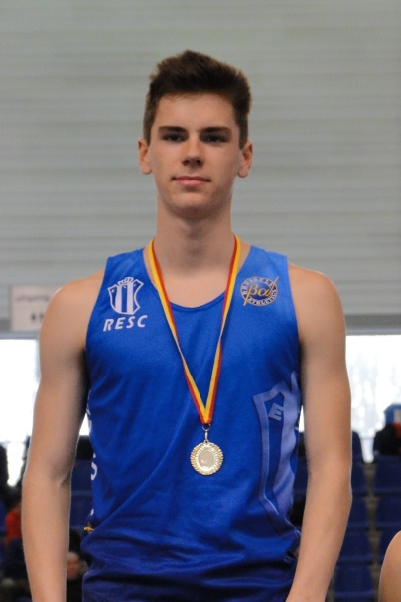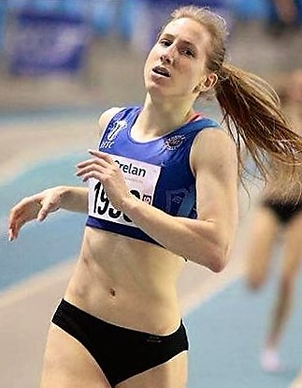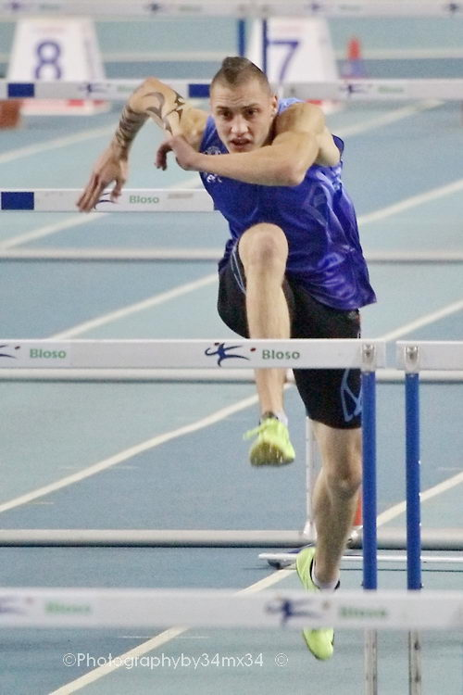
Records indoor.
Seniors femmes |  |  |  |  | Seniors hommes
60 | Anne ZAGRE | 7.49 | 2012 |  | 60 | Ronald DESRUELLES | 6.56** | 1985
200 | Rani NAGELS | 24.35 | 2016 |  | 200 | Ronald DESRUELLES | 20.92 | 1986
300 | Rani NAGELS | 38.73 | 2016 |  | 300 | Antoine GILLET | 33.52 | 2015
400 | Benedicte ADAM | 57.60 | 1997 |  | 400 | Antoine GILLET | 46.95 | 2011
800 | Rani NAGELS | 2.09.60 | 2016 |  | 800 | Pierre Antoine BALHAN | 1.48.65* | 2015
1000 | Agnes LAURENT | 2.53.19 | 2016 |  | 1000 | Jacques LABRUYERE | 2.28.2 | 1981
1500 | Geertje MEERSSEMAN | 4.18.2 | 1977 |  | 1500 | Wout VAN DEN BROECK | 3.45.68 | 1998
Mile | Agnes LAURENT | 5.06.51 | 2016 |  | Mile | Bob VERBEECK | 3.57.81* | 1985
3000 | Mimi STEELS | 9.51.3 | 1980 |  | 3000 | Bob VERBEECK | 7.55.94 | 1985
60 haies (84 cm) | Anne ZAGRE | 8.03 | 2015 |  | 60 haies (106 cm) | Damien BROOTHAERTS | 7.68 | 2015
Hauteur | Natalja JONCKHEERE | 1m95* | 1995 |  | Hauteur | Dominique SANDRON | 2m20* | 1991
Longueur | Corinne DEVRYE | 6m08 | 1990 |  | Longueur | Philippe HOUSIAUX | 7m70 | 1971
Triple saut | Heidi VAN COLLIE | 12m50 | 1990 |  |  | Corentin CAMPENER | 7m70 | 2016
Perche | Margaux QUIRIN | 4m10 | 2014 |  | Triple saut | Didier FALISE | 16m57 | 1987
Poids (4 kg) | Irina SUSTELO | 13m16 | 2002 |  | Perche | Jean Marc JACQUES | 5m20 | 1983
Pentathlon | Corinne DEVRYE | 3558 p | 1990 |  | Poids (7,26 kg) | Jonathan GUILLAUME | 14m84 | 2013
3 km marche | Deborah COUKARD | 21.06.57 | 2014 |  | Heptathlon | Frederic XHONNEUX | 5720 p | 2007
4 x 200 m | A.ZAGRE - R. NAGELS |  |  |  | 5 km marche | Benjamin LEROY | 20.13.88* | 1993
 | J. BADJI - C. VAN DER VEKEN | 1.39.78 | 2016 |  | 4 x 200 m | B. AMMAR KHODJA - A. GHISLAIN
4 x 400 m | N. LINS - C. MULS |  |  |  |  | A. BADJI - S. LINS | 1.27.16 | 2016
 | S. HADJ FARAJI | 4.19.62 | 2016 |  | 4 x 400 m | G. BOUFFIOUX - S. LINS
 |  |  |  |  |  | R. HADJ FARAJI - F. GETS | 3.36.10 | 2016
Masters femmes |  |  |  |  | Masters hommes
60 | Corinne DEVRYE | 7.91 | 1995 |  | 60 | Joel VANDERBIEST | 7.54 | 2015
200 | Laurence GUILLET | 27.08 | 2016 |  | 200 | Nando CALLEGARI | 24.45 | 1983
300 | Janet CARDENAS OJITO | 47.32 | 2014 |  | 300 | Joel VANDERBIEST | 39.76 | 2015
400 | Nancy NKUMU BAKUBA | 61.48 | 2016 |  | 400 | Abdelhakim BOUZIANE | 53.37 | 2006
800 | Janet CARDENAS OJITO | 2.26.12 | 2013 |  | 1000 | Joel VANDERBIEST | 3.07.51 | 2015
1000 | Janet CARDENAS OJITO | 3.22.16 | 2014 |  | 1500 | Imed NJEMA | 4.34.06 | 2015
1500 | Florence COLLARD | 4.55.67 | 2007 |  | 60 haies (99 cm) | John LAMBERT | 9.46 | 2016
3000 | Florence COLLARD | 10.49.31 | 2004 |  | Hauteur | Frank VANDEVELDE | 1m84 | 2016
60 haies (84 cm) | Laurence GUILLET | 9.03 | 2016 |  | Longueur | Joel VANDERBIEST | 5m80 | 2015
Hauteur | Janet CARDENAS OJITO | 1m45 | 2012 |  | Triple saut | Yves CINCINATIS | 13m75 | 2000
Longueur | Corinne DEVRYE | 5m82 | 1995 |  | Perche | Jef DEWIL | 4m75** | 1991
Poids (4 kg) | Benedicte ADAM | 11m10 | 2016 |  | Poids (7,26 kg) | John LAMBERT | 11m86 | 2016
Pentathlon M35 | Janet CARDENAS OJITO | 2346 p | 2012 |  | Pentathlon M35 | Nicolas SAKOW | 2216 p | 2016
4 x 200 m | C. BOONAERT - N. NKUMU BAKUBA |  |  |  | Pentathlon M50 | Laurent SCHOONEN | 2425 p | 2016
 | N. BONVIN DRAPS - L. GUILLET | 1.54.90 | 2016 |  | 5 km marche | Didier FOULON | 28.29.75 | 2008
* Record LBFA ** Record de Belgique / Encore plus de records dans le Top 15 indoor all time (sur www.resc.be)

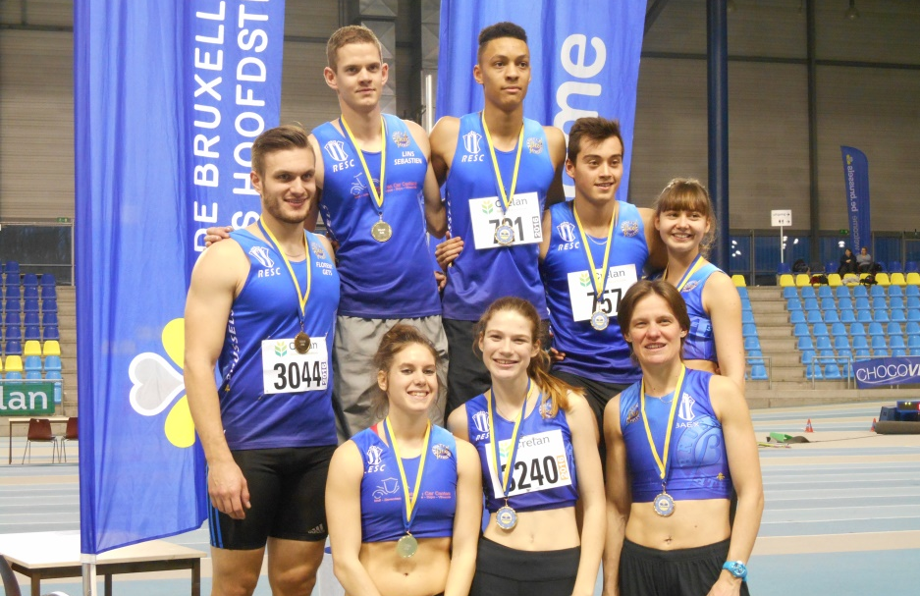
Champions été 2016.

Nos champions LBFA
Sandon Liza Triple saut CAD 10m01
Iven Kayla Javelot CAD 34m91
Schauwers Manon 100 m haies SCOL 14.38
Okeowo Peredjo 110 m haies SCOl 14.14
Geerts Gregory Triple saut SCOL 13m19
Van Der Veken Cindy 100 m JUN 12.87
Caty Emeline Triple saut JUN 10m82
Van De Sype Cloe Perche JUN 3m10
Badji Jalika 4 x 100 TC 47.44
Mawamine Robine 4 x 100 TC 47.44
Nagels Rani 4 x 100 TC 47.44
Van Der Veken Cindy 4 x 100 TC 47.44
Badji Jalika 4 x 200 TC 1.41.44
Mawamine Robine 4 x 200 TC 1.41.44
Nagels Rani 4 x 200 TC 1.41.44
Van Der Veken Cindy 4 x 200 TC 1.41.44
Ruffacq Quentin 110 m haies TC 14.59
Ghislain Arnaud 400 m haies TC 50.59
Campener Corentin Longueur TC 8m05
Xhonneux Frederic Triple saut TC 15m02
Salvaggio Claudio Marteau TC 57m49
Elsen Daan Decathlon TC 6142 p
Badji Asamti 4 x 100 TC 42.05
Kalmen Adam 4 x 100 TC 42.05
Lins Sebastien 4 x 100 TC 42.05
Vanhamme Arno 4 x 100 TC 42.05
Badji Asamti 4 x 200 TC 1.28.91
Kalmen Adam 4 x 200 TC 1.28.91
Lins Sebastien 4 x 200 TC 1.28.91
Vanhamme Arno 4 x 200 TC 1.28.91
Boonaert Caroline 4 x 100 MAST 53.59
Dewitte Valerie 4 x 100 MAST 53.59
Bonvin Draps Nathalie 4 x 100 MAST 53.59
Guillet Laurence 4 x 100 MAST 53.59
Lambert John 4 x 100 MAST 48.96
Maniquet Rudi 4 x 100 MAST 48.96
Fellemans Emmanuel 4 x 100 MAST 48.96
Van de Velde Frank 4 x 100 MAST 48.96

Nos champions de Belgique
Van Der Veken Cindy 100 m JUN 12.14
Van Der Veken Cindy 200 m JUN 25.06
Guisse Saliyya triple saut ESP 11m89
Nagels Rani 4 x 100 m TC 46.86
Van Der Veken Cindy 4 x 100 m TC 46.86
Badji Jalika 4 x 100 m TC 46.86
Gharafi Yasmine 4 x 100 m TC 46.86
Nagels Rani 4 x 200 m TC
Schauwers Manon 4 x 200 m TC
Badji Jalika 4 x 200 m TC
Van Der Veken Cindy 4 x 200 m TC
Boonaert Caroline 100 m W50 14.01
Boonaert Caroline 200 m W50 29.60
Guillet Laurence 100 m haies W35 14.93
Guillet Laurence 400 m haies W35 66.16
Guillet Laurence longueur W35 5m14
Reynaerts Stephanie disque W35 34m32
Fellemans Emmanuel 200 m M45 24.84
Caty Dylan 100 m haies JUN 14.41
Hoorens Christopher triple saut JUN 13m93
Badji Asamti 400 m ESP 48.48
Zagre Anne 100 m haies TC 12.93
Naert Koen 5000 m TC 14.05.27
Broothaerts Damien 100 m haies TC 13.68
Lins Sebastien 4 x 400 m TC 3.19.32
Vandenhoeke Arthur 4 x 400 m TC 3.19.32
Nicodeme Romain 4 x 400 m TC 3.19.32
Badji Asamti 4 x 400 m TC 3.19.32
Lambert John 4 x 100 m MAST 47.39
Sakow Nicolas 4 x 100 m MAST 47.39
Fellemans Emmanuel 4 x 100 m MAST 47.39
Van de Velde Frank 4 x 100 m MAST 47.39

Interclubs
Ben / pup / min Bruxelles 1
Cadets / scolaires LBFA1 2
TC Dames National 2
TC Hommes National 1
Masters dames LBFA 1 1
Masters hommes LBFA 2 1

Sélections internationales
Zagre Anne Europe 100 m haies
Callahan Peter Europe 1500 m
Ghislain Arnaud Europe 400 m haies
Gillet Antoine Europe 4 x 400 m

Zagre Anne JO 100 m haies
Gillet Antoine JO 4 x 400 m
Naert Koen JO Marathon

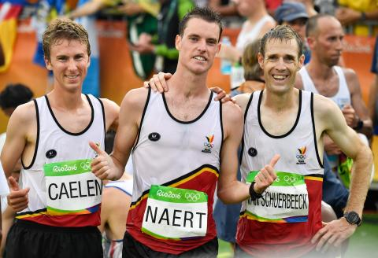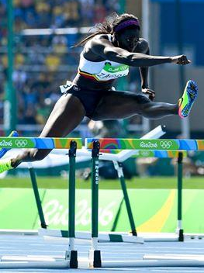
Perfs outdoor 2016.

BENJAMINES FILLES

60 m RC : 9.2
1 Ngandeu Tshambia Brenda 07 9.71 17/09 usbw
2 Khrauph Aya 08 10.59 01/10 resc
3 Hannani Salma 07 10.65 01/05 resc
4 Wanyu Diane 08 10.90 08/05 resc
5 Agacseven Lina 08 11.11 01/10 resc
6 Bakkali Yakhlef Dina 07 11.27 29/05 dacm
Van Den Bossche Nina 07 11.27 08/05 resc
8 Mjahed Maya 07 11.40 01/10 resc
9 Khader Samia 07 11.55 08/05 resc
10 Halioui Hind 07 11.92 08/05 resc

600 m RC : 2.00.94
1 Ngandeu Tshambia Brenda 07 2.10.62 18/06 csf
2 Khader Samia 07 2.19.38 08/05 resc
3 Agacseven Lina 08 2.32.65 20/08 resc
4 Khrauph Aya 08 2.38.50 08/05 resc
5 Wanyu Diane 08 2.53.89 20/08 resc

Hauteur RC : 1m18
1 Ngandeu Tshambia Brenda 07 0m95 29/07 resc

Longueur RC : 3m88
1 Ngandeu Tshambia Brenda 07 2m86 07/10 csf
2 Khrauph Aya 08 2m78 15/10 ws
3 Mjahed Maya 07 2m39 29/07 resc
4 Agacseven Lina 08 2m23 01/05 resc
5 Bakkali Yakhlef Dina 07 1m57 29/05 dacm
6 Wanyu Diane 08 1m20 10/04 csf

Poids (1 kg) RC : 8m63
1 Ngandeu Tshambia Brenda 07 7m59 20/08 resc
2 Wanyu Diane 08 5m21 20/08 resc
3 Hannani Salma 07 5m15 30/04 resc
4 Mjahed Maya 07 5m14 20/08 resc
5 Khader Samia 07 5m00 08/05 resc
6 Khrauph Aya 08 3m75 15/10 ws
7 Agacseven Lina 08 3m68 15/10 ws

Balle de hockey RC : 28m96
1 Ngandeu Tshambia Brenda 07 17m51 29/05 dacm
2 Khrauph Aya 08 13m02 01/10 resc
3 Wanyu Diane 08 12m63 10/04 csf
4 Mjahed Maya 07 12m34 01/10 resc
5 Agacseven Lina 08 11m46 01/10 resc
6 Bakkali Yakhlef Dina 07 9m06 29/05 dacm

Tetrathlon RC : 1601 p
1 Ngandeu Tshambia Brenda 07 989 p 17/09 usbw
2 Khrauph Aya 08 614 p 15/10 ws
3 Agacseven Lina 08 275 p 15/10 ws
4 Bakkali Yakhlef Dina 07 189 p 29/05 dacm

PUPILLES FILLES

60 m RC : 8.55
1 Tramoni Svenia 05 9.10 20/08 resc
2 Dewaele Laura 05 9.24 17/09 usbw
3 Dennison Chrystal 05 9.84 08/10 rcb
4 Mayot Coiffard Hermine 05 9.84 15/10 ws
5 Kubiak Joanna 06 9.93 01/10 resc
6 Chraibi Sara 06 10.22 01/10 resc
7 Van Ex Elvira 06 10.41 29/05 dacm
8 Sinani Agnesa 05 10.48 01/05 resc
9 Demanet Solea 06 10.62 08/05 resc
10 Chraibi Sofia 05 10.74 08/05 resc
11 Lenders Ghislaine 06 10.96 01/10 resc
12 Lafnachi Nora 05 11.58 08/05 resc
13 Verleyen Marthe 06 12.14 10/04 csf
14 Khader Houda 05 12.37 08/05 resc

1000 m RC : 3.26.31
1 Dewaele Laura 05 3.40.86 29/05 dacm
2 Tramoni Svenia 05 3.42.54 29/05 dacm
3 Mayot Coiffard Hermine 05 3.48.40 15/10 ws
4 Dennison Chrystal 05 4.06.58 18/06 csf
5 Sinani Agnesa 05 4.08.70 08/05 resc
6 Demanet Solea 06 4.15.59 08/05 resc
7 Van Ex Elvira 06 4.21.68 29/05 dacm
8 Lafnachi Nora 05 4.24.97 10/04 csf
9 Kubiak Joanna 06 4.36.01 10/04 csf
10 Chraibi Sara 06 4.36.75 08/05 resc
11 Verleyen Marthe 06 4.58.13 10/04 csf
12 Chraibi Sofia 05 5.12.88 08/05 resc

Hauteur RC : 1m33
1 Dewaele Laura 05 1m15 01/05 resc
2 Sinani Agnesa 05 1m05 01/05 resc
3 Kubiak Joanna 06 0m95 01/05 resc

Longueur RC : 4m48
1 Tramoni Svenia 05 4m13 29/05 dacm
2 Dewaele Laura 05 3m63 29/05 dacm
3 Dennison Chrystal 05 3m43 08/10 rcb
4 Mayot Coiffard Hermine 05 3m36 15/10 ws
5 Chraibi Sara 06 3m17 08/05 resc
6 Sinani Agnesa 05 3m16 08/05 resc
7 Kubiak Joanna 06 2m94 20/08 resc
8 Van Ex Elvira 06 2m92 29/05 dacm
9 Chraibi Sofia 05 2m78 08/05 resc
10 Verleyen Marthe 06 2m53 10/04 csf
11 Lafnachi Nora 05 2m49 08/05 resc
12 Khader Houda 05 2m31 08/05 resc

Poids (1 kg) RC : 9m75
1 Dennison Chrystal 05 5m73 18/06 csf
2 Van Ex Elvira 06 5m23 29/07 resc

Disque (600 gr) RC : 23m00
1 Van Ex Elvira 06 11m88 23/10 rcas
2 Lafnachi Nora 05 10m68 01/05 resc

Balle de hockey RC : 41m50
1 Dennison Chrystal 05 28m46 01/10 resc
2 Dewaele Laura 05 26m32 17/09 usbw
3 Mayot Coiffard Hermine 05 23m18 15/10 ws
4 Lenders Ghislaine 06 20m37 01/10 resc
5 Sinani Agnesa 05 17m27 10/04 csf
6 Van Ex Elvira 06 16m78 01/10 resc
7 Lafnachi Nora 05 16m72 10/04 csf
8 Kubiak Joanna 06 14m12 01/10 resc
9 Verleyen Marthe 06 11m12 10/04 csf

Tetrathlon RC : 2077 p
1 Dewaele Laura 05 1605 p 17/09 usbw
2 Tramoni Svenia 05 1490 p 29/05 dacm
3 Mayot Coiffard Hermine 05 1338 p 15/10 ws
4 Dennison Chrystal 05 1095 p 29/05 dacm
5 Van Ex Elvira 06 807 p 29/05 dacm

4 x 60 m RC : 33.97
Dennison, Dewaele, Chraibi, Demanet 37.51 24/09 cabw

MINIMES FILLES

50 m RC : -
1 Lambert Kylie 04 7.30 07/05 FRA

80 m RC : 10.4
1 Lambert Kylie 04 10.91 10/09 lebb
2 Pontara Lisa 03 11.00 29/05 dacm
3 Mpinga Mulowayi Alexia 04 11.07 10/04 csf
4 Nijs Juliette 03 11.52 31/07 dac
5 Sielinou Lisa 03 11.54 01/10 resc
6 Merino Noemi 04 11.76 29/05 dacm
7 Huygens Cloe 03 11.98 19/06 smac
8 Lucas Clara 04 12.14 01/10 resc
9 Van Ex Alexia 04 12.43 01/10 resc
10 Louis Emilie 04 13.11 17/04 ws
11 Kebdani Samia 03 13.57 01/10 resc

150 m RC : 20.13
1 Pontara Lisa 03 20.75 08/05 resc
2 Lambert Kylie 04 20.80 08/05 resc
3 Mpinga Mulowayi Alexia 04 20.91 08/05 resc
4 Tshanga Diomi Roline 04 21.22 08/05 resc
5 Merino Noemi 04 21.81 08/05 resc
6 Huygens Cloe 03 22.47 23/04 lebb
7 Van Ex Alexia 04 24.01 08/05 resc
8 Lufuando Sakaneno Plamedi 04 24.39 08/05 resc

300 m RC : 44.36
1 Lambert Kylie 04 44.48 20/08 resc
2 Huygens Cloe 03 48.92 22/10 csf
3 Lucas Clara 04 50.29 08/10 rcb

1000 m RC : 3.14.33
1 Lambert Kylie 04 3.23.71 21/07 vs
2 Huygens Cloe 03 3.33.70 25/09 usbw
3 Merino Noemi 04 3.43.41 29/05 dacm
4 Nijs Juliette 03 3.48.47 31/07 dac
5 Pontara Lisa 03 3.50.09 28/05 rcb
6 Lucas Clara 04 3.50.49 25/09 rcas
7 Louis Emilie 04 4.04.45 08/05 resc
8 Mpinga Mulowayi Alexia 04 4.04.72 10/04 csf
9 Sielinou Lisa 03 4.12.00 15/10 ws
10 Van Ex Alexia 04 4.16.26 29/05 dacm
11 Khader Firdaous 03 4.33.69 08/05 resc

50 m haies (65 cm) -
1 Lambert Kylie 04 8.47 02/07 FRA

60 m haies (76 cm) RC : 10.05
1 Lambert Kylie 04 10.14 17/07 vita
2 Huygens Cloe 03 11.84 16/04 smac
3 Lucas Clara 04 13.27 25/09 rcas

150 m haies (76 cm) RC : 22.49
1 Lambert Kylie 04 22.57 22/07 aca
2 Mpinga Mulowayi Alexia 04 23.84 01/05 resc
3 Huygens Cloe 03 25.29 01/05 resc
4 Lucas Clara 04 25.69 01/10 resc

Hauteur RC : 1m57
1 Lambert Kylie 04 1m38 04/06 FRA
2 Pontara Lisa 03 1m37 31/07 dac
3 Lucas Clara 04 1m24 25/09 rcas
4 Huygens Cloe 03 1m20 03/09 vita
5 Sielinou Lisa 03 1m18 15/10 ws
6 Nijs Juliette 03 1m16 31/07 dac

Longueur RC : 5m00
1 Pontara Lisa 03 4m48 29/07 resc
2 Lambert Kylie 04 4m43 21/07 vs
3 Merino Noemi 04 4m38 29/05 dacm
Sielinou Lisa 03 4m38 01/10 resc
5 Huygens Cloe 03 4m20 02/10 rcas
6 Mpinga Mulowayi Alexia 04 4m14 29/07 resc
7 Tshanga Diomi Roline 04 4m13 29/07 resc
8 Lufuando Sakaneno Plamedi 04 4m07 29/07 resc
9 Lucas Clara 04 3m83 08/05 resc
10 Van Ex Alexia 04 3m49 08/05 resc
11 Louis Emilie 04 3m22 08/05 resc
12 Khader Firdaous 03 2m99 08/05 resc
13 Kebdani Samia 03 2m90 01/10 resc

Perche RC : 2m43
1 Lambert Kylie 04 2m00 20/08 resc

Poids (2 kg) RC : 13m12
1 Huygens Cloe 03 9m46 16/10 rsca
2 Nijs Juliette 03 8m68 31/07 dac
3 Lambert Kylie 04 8m53 02/07 FRA
4 Sielinou Lisa 03 8m46 15/10 ws
5 Merino Noemi 04 8m35 10/04 csf
6 Pontara Lisa 03 8m15 31/07 dac
7 Mpinga Mulowayi Alexia 04 7m68 10/04 csf
8 Lucas Clara 04 6m09 16/10 rsca
9 Louis Emilie 04 5m94 17/04 ws
10 Van Ex Alexia 04 5m92 23/10 rcas

Disque (750 gr) RC : 27m29
1 Huygens Cloe 03 25m56 23/10 rcas
2 Pontara Lisa 03 16m12 10/04 csf
3 Lambert Kylie 04 15m55 10/09 lebb
4 Merino Noemi 04 14m49 10/04 csf
5 Lucas Clara 04 12m72 16/10 rsca
6 Mpinga Mulowayi Alexia 04 12m66 10/04 csf
7 Van Ex Alexia 04 12m01 23/10 rcas

Javelot (400 gr) RC : 34m63
1 Huygens Cloe 03 25m88 23/10 rcas
2 Lambert Kylie 04 18m70 12/06 FRA
3 Pontara Lisa 03 17m81 31/07 dac
4 Nijs Juliette 03 17m69 02/10 rcas
5 Merino Noemi 04 17m65 01/05 resc
6 Van Ex Alexia 04 13m60 23/10 rcas
7 Lucas Clara 04 13m09 27/08 spvi

Pentathlon RC : 3021 p
1 Lambert Kylie 04 2612 p 21/07 vs
2 Pontara Lisa 03 2304 p 31/07 dac
3 Huygens Cloe 03 2184 p 19/06 smac
4 Nijs Juliette 03 2158 p 31/07 dac
5 Sielinou Lisa 03 2124 p 15/10 ws
6 Merino Noemi 04 2049 p 29/05 dacm
7 Lucas Clara 04 1790 p 25/09 rcas
8 Van Ex Alexia 04 1189 p 29/05 dacm

4 x 80 m RC : 42.79
Pontara, Lambert, Mpinga, Nijs 42.22 24/09 cabw

CADETTES FILLES

100 m RC : 12.64
1 Yech Chou Safia 01 12.95 07/05 herv
2 Iven Kayla 02 13.75 27/08 ws
3 Tshanga Diumba Robiane 01 13.86 17/04 ws
4 Sandon Liza 02 13.99 08/05 resc
5 Mugerin Elisabeth 02 15.10 21/04 rcb
6 Siepedji Adrianne 01 15.55 24/04 csf
7 Van Den Bossche Mira 02 15.61 24/04 csf
8 Cuvelier Maela 02 17.16 17/04 ws

200 m RC : 26.14
1 Tshanga Diumba Robiane 01 28.41 24/04 csf
2 Sandon Liza 02 29.97 24/04 csf
3 Mugerin Elisabeth 02 31.13 19/06 resc
4 Saadi Marwa 01 32.51 08/05 resc

300 m RC : 42.36
1 Derdari Yasmine 01 48.26 20/08 resc
2 Iven Kayla 02 49.22 10/04 vs
3 Mugerin Elisabeth 02 51.89 21/04 rcb

400 m RC : 57.61
1 Iven Kayla 02 65.66 07/08 ea
2 Derdari Yasmine 01 68.31 27/08 ws
3 Golfa Sambay Clara 02 70.59 30/04 smac

800 m RC : 2.21.88
1 Iven Kayla 02 2.32.28 31/07 dac
2 Verriez Laura 01 2.33.21 04/06 cabw
3 Derdari Yasmine 01 2.36.32 28/05 ea
4 Khattou Lina 01 2.37.72 08/05 resc
5 Van Den Bossche Mira 02 2.51.24 28/05 rcb

1500 m RC : 4.53.37
1 Verriez Laura 01 5.34.61 30/04 smac

80 m haies (76 cm) RC : 11.88
1 Iven Kayla 02 15.84 02/07 bbs
2 Miftah Lina 02 16.65 30/04 smac

300 m haies (76 cm) RC : 45.51
1 Sandon Liza 02 52.50 30/04 smac
2 Mugerin Elisabeth 02 57.89 24/04 csf
3 Miftah Lina 02 62.45 24/04 csf

Hauteur RC : 1m68
1 Golfa Sambay Clara 02 1m50 07/05 herv
2 Iven Kayla 02 1m30 30/07 dac

Longueur RC : 5m74
1 Iven Kayla 02 4m66 20/08 resc
2 Yech Chou Safia 01 4m50 30/04 smac

Triple saut RC : 11m71
1 Sandon Liza 02 10m01 07/05 herv

Perche RC : 3m26
1 Derdari Yasmine 01 1m80 30/04 smac

Poids (3 kg) RC : 12m10
1 Iven Kayla 02 11m03 15/08 dacm
2 Mugerin Elisabeth 02 7m44 14/08 csdy
3 Van Den Bosche Mira 02 4m96 30/04 smac

Disque (1 kg) RC : 37m60
1 Iven Kayla 02 28m30 06/08 kape

Javelot (500 gr) RC : 36m86
1 Iven Kayla 02 34m91 07/05 herv

3000 m marche RC : 21.58.95
1 Cuvelier Maela 02 21.19.14 30/04 smac

Pentathlon RC : 2720 p
1 Iven Kayla 02 2546 p 29/05 vac

Hexathlon RC : 3901 p
1 Iven Kayla 02 2924 p 03/07 bbs

4 x 100 m RC : 50.59
Iven, Sandon, Tshanga, Yech Chou 53.52 30/04 smac

4 x 800 m RC : 10.24.44
Iven, Verriez, Khattou, Derdari 10.46.71 18/09 jsmc

SCOLAIRES FEMMES

100 m RC : 12.33
1 Schauwers Manon 99 12.77 29/05 usbw
2 Camara Fiona 00 13.65 30/04 smac
3 Henry Morgane 99 14.06 17/04 ws
4 Beyaert Amelie 00 14.58 28/05 rcb
5 Cuvelier Noemie 00 16.40 24/04 csf
6 El Ouahmi Sirine 00 16.43 24/04 csf

200 m RC : 25.1
1 Schauwers Manon 99 25.65 28/05 ea
2 Camara Fiona 00 28.10 30/04 smac
3 Beyaert Amelie 00 30.83 28/05 rcb
4 El Holouany Hiba 99 34.46 29/05 usbw

300 m RC : 39.65
1 Schauwers Manon 99 41.68 20/08 resc

400 m RC : 56.03
1 Schauwers Manon 99 58.90 04/06 vs
2 Mabsoute Lazim Iman 00 65.83 07/05 herv
3 Hadj Faraji Soraya 99 68.03 17/04 ws

800 m RC : 2.15.6
1 Muls Camille 99 2.14.88 25/06 resc
2 Van Den Bossche Inga 00 2.19.06 28/05 rcb
3 Hadj Faraji Soraya 99 2.38.33 24/04 csf
4 Janssens Marie 99 2.49.71 08/05 resc
5 Aragones Elena 00 2.50.97 08/05 resc
6 Beyaert Amelie 00 3.34.85 26/09 rcas

1000 m RC : 3.01.95
1 Muls Camille 99 3.05.34 21/04 rcb

1500 m RC : 4.50.73
1 Muls Camille 99 4.47.63 10/09 ws
2 Van Den Bossche Inga 00 4.49.95 03/09 achl

2000 m RC : 7.02.18
1 Muls Camille 99 6.38.49 01/10 resc
2 Van Den Bossche Inga 00 6.38.60 01/10 resc

3000 m RC : 10.43.20
1 Van Den Bossche Inga 00 10.53.61 14/05 cabw

100 m haies (76 cm) RC : 13.92
1 Schauwers Manon 99 14.38 07/05 herv
2 Micheli Dimitra 00 18.48 24/04 csf
3 Beyaert Amelie 00 21.87 25/09 rcas
4 El Holouany Hiba 99 25.31 25/09 rcas

400 m haies (76 cm) RC : 68.52
1 Schauwers Manon 99 62.36 01/10 resc
2 Henry Morgane 99 76.50 30/04 smac

Hauteur RC : 1m68
1 Schauwers Manon 99 1m60 14/05 cabw
2 Beyaert Amelie 00 1m22 25/09 rcas
3 El Holouany Hiba 99 1m21 28/05 rcb

Longueur RC : 6m08
1 Schauwers Manon 99 5m30 05/06 rcg
2 Sudi Sauda Daniella 99 4m34 30/04 smac
3 Vanden Bergh Joy 00 3m96 24/04 csf
4 Beyaert Amelie 00 3m70 03/06 csf

Triple saut RC : 12m15
1 Sudi Sauda Daniella 99 9m81 07/05 herv
2 Vanden Bergh Joy 00 9m05 24/04 csf

Perche RC : 3m36
1 Lacasse Camille 99 2m21 17/04 ws

Poids (3 kg) RC : 12m64
1 Beyaert Amelie 00 9m13 24/04 csf
2 El Holouany Hiba 99 5m55 25/09 rcas
Disque (1 kg) RC : 47m99
1 Sudi Sauda Daniella 99 21m60 30/04 smac
2 Beyaert Amelie 00 11m00 24/04 csf

Javelot (500 gr) RC : 37m30
1 Beyaert Amelie 00 15m76 26/09 rcas

3000 m marche RC : 21.58.95
1 El Ouahmi Sirine 00 20.08.91 30/04 smac

Heptathlon RC : 4701 p
1 Beyaert Amelie 99 1843 p 26/09 rcas

4 x 100 m RC : 48.97
Henry, Micheli, Camara, Schauwers 52.25 30/04 smac

JUNIORS FEMMES

100 m RC : 12.08
1 Van Der Veken Cindy 97 12.03 25/09 usbw
2 Noel Nehemie Keysha 98 12.92 28/05 rcb
3 Caty Emeline 98 13.55 22/05 FRA
4 Assina Madeleine 97 13.62 22/05 rsca
5 De Bruecker Lisaline 98 14.45 29/05 usbw

200 m RC : 24.65
1 Van Der Veken Cindy 97 24.82 01/10 resc
2 Noel Nehemie Keysha 98 26.70 08/05 resc
3 Assina Madeleine 97 29.65 28/05 ea
4 Montilla Morgane 98 31.17 08/05 resc

300 m RC : 39.65
1 Barhdadi Lina 97 45.79 20/08 resc

400 m RC : 56.03
1 Assina Madeleine 97 69.55 22/05 rsca

800 m RC : 2.11.36
1 Barhdadi Lina 96 2.24.41 28/05 rsca

1500 m RC : 4.30.09
1 El Zoljami Imane 98 6.33.42 24/04 csf

Hauteur RC : 1m81
1 De Bruecker Lisaline 98 1m30 24/04 csf

Longueur RC : 6m08
1 Van Der Veken Cindy 97 5m53 20/08 resc
2 Caty Emeline 98 4m95 29/05 FRA
3 Noel Nehemie Keysha 98 4m69 28/05 rcb
4 De Bruecker Lisaline 98 4m40 29/05 usbw
5 Montilla Morgane 98 2m58 29/05 usbw

Triple saut RC : 12m15
1 Caty Emeline 98 10m82 21/05 cabw
2 De Bruecker Lisaline 98 9m86 21/05 cabw

Perche RC : 3m90
1 Van De Sype Cloe 97 3m10 21/05 cabw

Poids (4 kg) RC : 13m12
1 Montilla Morgane 98 7m92 17/04 ws

Disque (1 kg) RC : 47m99
1 Montilla Morgane 98 23m86 29/05 usbw
2 Van Der Veken Cindy 97 19m95 08/10 rcb

Javelot (600 gr) RC : 38m45
1 Montilla Morgane 98 34m09 08/05 resc
2 Van De Sype Cloe 97 22m97 08/05 resc

SENIORS FEMMES

100 m RC : 11.42
1 Zagre Anne 90 11.68 24/06 resc
2 Gharafi Yasmine 85 12.02 08/05 FRA
3 Nagels Rani 95 12.11 09/07 zwat
4 Badji Jalika 96 12.71 19/06 resc
5 Mwamine Robine 96 12.91 23/07 vita
6 Guisse Saliyya 96 13.09 24/04 csf
7 Cok Evelyn 91 13.55 22/05 rsca
8 Meert Cynthia 89 13.73 04/06 vs
9 Archambeau Aline 90 14.27 24/04 csf
10 Trahirwa Tracy 96 15.21 17/04 ws

200 m RC : 23.80
1 Zagre Anne 90 23.57 04/05 USA
2 Gharafi Yasmine 85 24.92 04/06 vs
3 Badji Jalika 96 25.69 19/06 resc
4 Guisse Saliyya 96 27.14 25/09 rcas
5 Cok Evelyn 91 27.63 11/07 vs
6 Meert Cynthia 89 27.93 04/06 vs
7 Lins Noemie 94 28.23 08/05 resc

200 m en ligne droite RC : -
1 Gharafi Yasmine 85 26.88 04/09 bxl

300 m RC : 38.04
1 Badji Jalika 96 40.71 20/08 resc
2 Cok Evelyn 91 44.20 20/08 resc
3 Tshiasuma Jessie 96 45.23 20/08 resc
4 Lins Noemie 94 46.07 20/08 resc
5 D’Hondt Charlotte 94 54.89 20/08 resc

400 m RC : 53.51
1 Nagels Rani 95 53.57 22/05 FRA
2 Badji Jalika 96 57.92 11/07 vs
3 Gillet Delphine 86 59.13 23/07 vita
4 Klai Anissa 96 60.62 14/05 cabw
5 Lins Noemie 94 65.32 19/06 resc
6 Cok Evelyn 91 65.48 11/06 lyra

800 m RC : 2.05.85
1 Nagels Rani 95 2.09.69 14/05 cabw
2 Tshiasuma Jessie 96 2.20.97 28/05 rcb
3 Cok Evelyn 91 2.45.82 26/09 rcas
4 D’Hondt Charlotte 94 2.55.79 11/09 cabw

1500 m RC : 4.12.85
1 Tshiasuma Jessie 96 4.52.78 11/09 cabw
2 D’Hondt Charlotte 94 6.09.00 27/08 ws

2000 m RC : 5.55.66
1 Stalins Philippine 94 8.35.15 01/10 resc

100 m haies (84 cm) RC : 12.71
1 Zagre Anne 90 12.82 09/09 bxl
2 Guisse Saliyya 96 16.05 25/09 rcas
3 Cok Evelyn 91 20.05 25/09 rcas

200 m haies en ligne droite RC : -
1 Zagre Anne 90 28.28 04/09 bxl

400 m haies (76 cm) RC : 60.08
1 Badji Jalika 96 63.08 24/06 resc

Hauteur RC : 1m95
1 Archambeau Aline 90 1m50 24/04 csf
2 Guisse Saliyya 96 1m37 25/09 rcas
3 Cok Evelyn 91 1m31 25/09 rcas

Longueur RC : 6m28
1 Guisse Saliyya 96 5m52 14/05 cabw
2 Mwamine Robine 96 5m11 20/08 resc
3 Cok Evelyn 91 3m94 26/09 rcas

Triple saut RC : 12m66
1 Guisse Saliyya 96 11m93 08/10 rcb

Perche RC : 4m05
1 Quirin Margaux 95 3m40 01/05 smac

Poids (4 kg) RC : 13m12
1 Archambeau Aline 90 9m77 24/04 csf
2 Mouzon Emmanuelle 91 9m53 21/05 cabw
3 Meert Cynthia 89 8m64 20/08 resc
4 Guisse Shaena 94 8m47 08/05 resc
5 Guisse Saliyya 96 8m35 25/09 rcas
6 Cok Evelyn 91 7m21 25/09 rcas

Disque (1 kg) RC : 47m99
1 Guisse Shaena 94 27m98 20/03 cabw

Javelot (600 gr) RC : 38m45
1 Mouzon Emmanuelle 91 30m99 21/05 cabw
2 Guisse Shaena 94 17m81 08/05 resc
3 Cok Evelyn 91 16m31 26/09 rcas

Heptathlon RC : 4804 p
1 Cok Evelyn 91 2692 p 26/09 rcas

4 x 100 m RC : 46.95
Nagels, Van Der Veken, Badji, Gharafi 46.86 18/09 jsmc

4 x 200 m RC : 1.38.53
Nagels, Schauwers, Badji, Van Der Veken 1.39.68 18/09 jsmc

4 x 400 m RC : 3.54.68
Schauwers, Gillet, Badji, Nagels 3.54.00 14/05 cabw

MASTERS FEMMES

100 m RC : 13.06
1 Guillet Laurence 80 13.10 26/10 AUS
2 Bonvin Draps Nathalie 80 13.91 19/06 resc
3 Boonaert Caroline 64 14.01 12/06 dein

200 m RC : 27.44
1 Guillet Laurence 80 26.51 31/10 AUS
2 Nkumu Bakuba Nancy 77 28.60 31/10 AUS
3 Dewitte Valerie 80 29.02 12/06 dein
4 Boonaert Caroline 64 29.60 12/06 dein

400 m RC : 62.09
1 Nkumu Bakuba Nancy 77 60.68 05/11 AUS
2 Guillet Laurence 80 63.95 05/06 herv
3 Dewitte Valerie 80 65.95 11/06 dein

800 m RC : 2.23.91
1 Lange Tramoni Claudia 72 2.50.69 05/06 herv
2 Debaillie Isabelle 74 3.14.07 05/06 herv

1500 m RC : 4.36.3
1 Lange Tramoni Claudia 72 6.17.27 20/08 resc
2 Debaillie Isabelle 74 6.20.28 24/04 csf

3000 m RC : 10.12.14
1 Debaillie Isabelle 74 14.11.76 05/06 herv
2 Cardoso Da Rocha Maria Joao 64 14.49.91 05/06 herv

Marathon RC : 3h17.15
1 Cardoso Da Rocha Maria Joao 4h36.12 02/10 bxl

100 m haies (84 cm) RC : 14.94
1 Guillet Laurence 80 14.72 24/06 resc

400 m haies (76 cm) RC : 68.71
1 Guillet Laurence 80 66.16 11/06 dein

Hauteur RC : 1m42
1 Reynaerts Stephanie 80 1m25 05/06 herv

Longueur RC : 5m26
1 Guillet Laurence 80 5m14 11/06 dein
2 Bonvin Draps Nathalie 80 4m76 11/06 dein

Poids (4 kg) RC : 10m76
1 Adam Benedicte 78 11m07 10/04 moha
2 Reynaerts Stephanie 80 9m56 12/06 dein
3 Debaillie Isabelle 74 7m37 20/08 resc
4 De Buyst Nadia 73 7m16 26/05 ws

Disque (1 kg) RC : 31m62
1 Reynaerts Stephanie 80 34m32 12/06 dein
2 Adam Benedicte 78 28m27 20/03 cabw
3 De Buyst Nadia 73 25m51 05/06 herv
4 Debaillie Isabelle 74 16m41 24/04 csf

Javelot (600 gr) RC : 28m66
1 Adam Benedicte 78 28m01 05/06 herv
2 Reynaerts Stephanie 80 26m73 29/05 usbw
3 De Buyst Nadia 73 17m76 26/05 ws
4 Debaillie Isabelle 74 16m05 08/05 resc

Marteau (4 kg) RC : 28m58
1 Reynaerts Stephanie 80 31m49 21/05 cabw
2 Adam Benedicte 78 27m95 20/03 cabw

4 x 100 m RC : 53.26
Boonaert, Dewitte, Bonvin Draps, Guillet 53.59 27/08 smac

4 x 200 m RC : 1.53.15
Boonaert, Dewitte, Bonvin Draps, Guillet 1.55.31 27/08 smac

BENJAMINS GARCONS

60 m RC : 9.17
1 Maaroufi Elias 07 9.66 08/05 resc
2 Ouattara Reda 08 9.88 01/10 resc
Poortman Matheo 07 9.88 28/05 rcb
4 Arifi Rayane 08 9.89 08/05 resc
5 Matassi Lucas 08 9.95 29/05 dacm
6 Huyghe Gauthier 07 10.01 01/10 resc
7 Tshanga Diumba John Ross 07 10.23 17/04 ws
8 Ezzeddine Adam 07 10.37 08/05 resc
9 Hadrazi Yanis 07 10.39 08/05 resc
10 Maaroufi Zakaria 08 10.54 08/05 resc
11 Mpongo Mpiana Maweja 08 10.57 08/05 resc
12 Meguellati Younes 07 10.64 26/09 rcas
13 Arifi Sohaib 08 10.74 08/05 resc
14 Kenaiti Yanis 08 10.75 08/05 resc
15 Piton Matthias 08 11.06 29/05 dacm
16 Verleyen Jakob 08 11.52 10/04 csf
17 Henry Maxance 08 11.66 10/04 csf
18 El Fassi Jabir 07 12.40 20/08 resc

600 m RC : 1.58.56
1 Poortman Matheo 07 2.01.77 28/05 rcb
2 Maaroufi Elias 07 2.01.80 08/05 resc
3 Arifi Rayane 08 2.07.33 03/06 csf
4 Meguellati Younes 07 2.07.42 29/05 dacm
5 Tshanga Diumba John Ross 07 2.07.56 17/04 ws
6 Huyghe Gauthier 07 2.08.80 29/05 dacm
7 Hadrazi Yanis 07 2.08.82 08/05 resc
8 Kenaiti Yanis 08 2.11.29 08/05 resc
9 Arifi Sohaib 08 2.13.90 15/10 ws
10 Maaroufi Zakaria 08 2.14.89 08/05 resc
11 Matassi Lucas 08 2.21.36 29/05 dacm
12 Piton Matthias 08 2.22.40 29/05 dacm
13 Mpongo Mpiana Maweja 08 2.24.94 29/05 dacm
14 El Fassi Jabir 08 2.39.66 20/08 resc
15 Henry Maxance 08 2.41.88 10/04 csf
16 Ezzeddine Adam 07 2.43.53 08/05 resc
17 Verleyen Jakob 08 2.48.02 10/04 csf

Hauteur RC : 1m25
1 Meguellati Younes 07 1m04 29/07 resc
2 Huyghe Gauthier 07 0m99 29/07 resc
Tshanga Diumba John Ross 07 0m99 29/04 resc
4 Piton Matthias 08 0m94 29/07 resc
5 Mpongo Mpiana Maweja 08 0m90 03/06 csf
6 Maaroufi Elias 07 0m89 29/07 resc

Longueur RC : 4m19
1 Matassi Lucas 08 3m48 29/05 dacm
2 Huyghe Gauthier 07 3m28 29/05 dacm
3 Meguellati Younes 07 3m19 27/08 spvi
4 Arifi Rayane 08 3m15 01/05 resc
Poortman Matheo 07 3m15 29/05 dacm
6 Maaroufi Elias 07 3m08 29/05 dacm
7 Arifi Sohaib 08 2m98 15/10 ws
8 Mpongo Mpiana Maweja 08 2m93 18/06 csf
9 Piton Matthias 08 2m74 29/07 resc
10 Maaroufi Zakaria 08 2m65 29/07 resc
11 Henry Maxance 08 2m30 29/07 resc
12 El Fassi Jabir 08 2m20 20/08 resc
13 Aouragh Kais 08 1m66 29/07 resc

Poids RC : 11m68
1 Meguellati Younes 07 8m80 27/08 spvi
2 Huyghe Gauthier 07 8m52 16/10 rsca
3 Poortman Matheo 07 7m81 01/10 resc
4 Arifi Rayane 08 7m73 15/10 ws
5 Matassi Lucas 08 6m61 29/05 dacm
6 Maaroufi Elias 07 6m51 01/05 resc
7 Ouattara Reda 08 5m85 01/10 resc
8 Arifi Sohaib 08 5m79 15/10 ws
9 Hadrazi Yanis 07 5m70 10/04 csf
10 Mpongo Mpiana Maweja 08 4m80 29/05 dacm
11 Maaroufi Zakaria 08 4m13 29/05 dacm
12 Piton Matthias 08 4m03 29/05 dacm
13 Kenaiti Yanis 08 3m63 10/04 csf
14 Henry Maxance 08 3m05 10/04 csf
15 Verleyen Jakob 08 2m92 10/04 csf

Balle de Hockey RC : 40m13
1 Huyghe Gauthier 07 33m35 22/10 csf
2 Meguellati Younes 07 25m09 22/10 csf
3 Poortman Matheo 07 25m05 08/10 rcb
4 Arifi Rayane 08 23m38 08/05 resc
5 Kenaiti Yanis 08 17m46 08/05 resc
6 Arifi Sohaib 08 16m84 08/05 resc
7 Mpongo Mpiana Maweja 08 14m72 08/05 resc

Tetrathlon RC : 2099 p
1 Poortman Matheo 07 1323 p 29/05 dacm
2 Meguellati Younes 07 1301 p 15/10 ws
3 Matassi Lucas 08 1279 p 29/05 dacm
4 Huyghe Gauthier 07 1267 p 29/05 dacm
5 Maaroufi Elias 07 1215 p 29/05 dacm
6 Arifi Rayane 08 1183 p 15/10 ws
7 Arifi Sohaib 08 787 p 15/10 ws
8 Mpongo Mpiana Maweja 08 752 p 29/05 dacm
9 Maaroufi Zakaria 08 732 p 29/05 dacm
10 Piton Matthias 08 672 p 29/05 dacm

4 x 60 m RC : 37.73
Arifi, Maaroufi E, Poortman, Maaroufi Z 39.55 24/09 cabw

PUPILLES GARCONS

60 m RC : 8.09
1 Belghiti Alaoui Ayman 05 9.12 08/05 resc
2 Boukria Jawad 05 9.44 20/08 resc
3 Gonzalez Antoine 06 9.45 22/05 resc
4 Camps Sebastien 06 9.47 01/10 resc
5 Theys Norick 06 9.48 01/10 resc
6 Verriez Ludovic 06 9.52 24/06 wrc
7 Arifi Reda 05 9.65 10/04 csf
8 Harroud Ayman 05 9.74 08/05 resc
9 Maaroufi Ayoub 05 9.85 08/05 resc
10 Cornelis Darwin 06 10.26 29/05 dacm
11 Poortman Lucas 05 10.38 08/05 resc
12 Halioui Jalil 06 10.51 08/05 resc
13 Saadi Mohamed 05 10.52 10/04 csf
14 El Fassi Imrane 05 10.79 20/08 resc
15 Beuthe De Jaegher Adrei 06 11.18 29/05 dacm

1000 m RC : 3.14.18
1 Arifi Reda 05 3.21.34 01/05 resc
2 Maaroufi Ayoub 05 3.29.75 01/05 resc
3 Camps Sebastien 06 3.40.20 15/10 ws
4 Halioui Jalil 06 3.40.47 29/05 dacm
5 Boukria Jawad 05 3.41.17 01/05 resc
6 Gonzalez Antoine 06 3.42.70 15/10 ws
7 Poortman Lucas 05 3.46.92 22/10 csf
8 Belghiti Alaoui Ayman 05 3.53.95 08/05 resc
9 Theys Norick 06 3.57.98 10/04 csf
10 Verriez Ludovic 06 3.59.12 29/05 dacm
11 Cornelis Darwin 06 4.02.80 29/05 dacm
12 El Fassi Imrane 05 4.06.76 20/08 resc
13 Saadi Mohamed 05 4.16.43 08/05 resc
14 Beuthe De Jaegher Andrei 06 4.17.47 29/05 dacm
15 Harroud Ayman 05 4.21.35 08/05 resc

60 m haies (76 cm) RC : 10.0
1 Gonzalez Antoine 06 12.94 18/06 csf
2 Arifi Reda 05 13.26 08/05 resc
3 Maaroufi Ayoub 05 13.62 08/05 resc
4 Harroud Ayman 05 13.91 08/05 resc
5 Saadi Mohamed 05 15.33 08/05 resc
6 Poortman Lucas 05 18.15 08/05 resc

Hauteur RC : 1m49
1 Boukria Jawad 05 1m15 29/05 dacm
Poortman Lucas 05 1m15 29/05 dacm
3 Arifi Reda 05 1m10 10/04 csf
Cornelis Darwin 06 1m10 29/05 dacm
Theys Norick 06 1m10 10/04 csf
6 Gonzalez Antoine 06 1m06 08/10 rcb
7 Halioui Jalil 06 1m05 29/05 dacm
8 Maaroufi Ayoub 05 1m00 10/04 csf
Saadi Mohamed 05 1m00 10/04 csf
10 Beuthe De Jaeghen Andrei 06 0m95 29/05 dacm
Verriez Ludovic 06 0m95 29/05 dacm
12 El Fassi Imrane 05 0m90 20/08 resc

Longueur RC : 4m75
1 Gonzalez Antoine 06 3m64 18/06 csf
2 Camps Sebastien 06 3m32 15/10 ws
3 Poortman Lucas 05 3m26 01/10 resc
4 Theys Norick 06 3m25 01/10 resc
5 Verriez Ludovic 06 3m19 24/06 wrc
6 Arifi Reda 05 2m85 15/10 ws

Poids (2 kg) RC : 11m71
1 Theys Norick 06 6m25 29/07 resc
2 Arifi Reda 05 6m02 10/04 csf
3 Boukria Jawad 05 5m98 29/05 dacm
4 Poortman Lucas 05 5m72 23/10 rcas
5 Maaroufi Ayoub 05 5m61 10/04 csf
6 Cornelis Darwin 06 5m57 29/05 dacm
7 Gonzalez Antoine 06 4m95 29/05 dacm
8 Halioui Jalil 06 4m86 29/05 dacm
9 Verriez Ludovic 06 3m93 29/05 dacm
10 Beuthe De Jaegher Andrei 06 3m88 29/05 dacm

Disque (600 gr) RC : 31m14
1 Poortman Lucas 05 12m10 23/10 rcas
2 Theys Norick 06 10m78 01/05 resc
3 Verriez Ludovic 06 7m47 01/05 resc

Balle de hockey RC : 46m50
1 Theys Norick 06 39m17 17/04 ws
2 Belghiti Alaoui Ayman 05 35m80 08/05 resc
3 Arifi Reda 05 31m21 08/05 resc
4 Poortman Lucas 05 29m89 22/10 csf
5 Camps Sebastien 06 29m47 15/10 ws
6 Harroud Ayman 05 26m92 08/05 resc
7 Verriez Ludovic 06 22m19 07/10 csf
8 Gonzalez Antoine 06 20m18 15/10 ws

Tetrathlon RC : 2516 p
1 Boukria Jawad 05 1574 p 29/05 dacm
2 Camps Sebastien 06 1370 p 15/10 ws
3 Gonzalez Antoine 06 1358 p 29/05 dacm
4 Maaroufi Ayoub 05 1323 p 29/05 dacm
5 Poortman Lucas 05 1318 p 29/05 dacm
6 Cornelis Darwin 06 1271 p 29/05 dacm
7 Halioui Jalil 06 1222 p 29/05 dacm
8 Verriez Ludovic 06 1017 p 29/05 dacm
9 Arifi Reda 05 781 p 15/10 ws
10 Beuthe De Jaegher Andrei 06 780 p 29/05 dacm

4 x 60 m RC : 33.25
Cornelis, Gonzalez, Maaroufi, Verriez 37.41 27/08 smac

MINIMES GARCONS

80 m RC : 9.66
1 Medan Marko 03 10.54 15/10 ws
2 Demanet Lounis 03 10.87 14/05 lebb
3 Chekem Ramses 03 10.99 17/09 usbw
4 Dewaele Victor 03 11.34 15/10 ws
5 Vanbellinghen Sebastien 03 11.42 08/10 rcb
6 Gruson Augustin 04 11.50 01/10 resc
7 Ivens Filip 04 11.54 15/10 ws
8 De Tollenaere Tom 03 11.74 01/10 resc
9 Arifi Ilias 04 12.00 01/10 resc
10 Englebert Timothee 04 12.01 10/04 csf
11 Sibourg Valentin 04 12.14 01/10 resc
12 Derome Julien 04 12.48 10/04 csf
13 Kamara Sanael 04 12.51 10/04 csf
14 Van Elsuwe Alexis 04 12.64 15/10 ws
15 Poortman Romain 03 13.16 29/05 dacm
16 Verkoyen Jean Baptiste 03 13.18 01/10 resc

150 m RC : 18.43
1 Medan Marko 03 19.50 02/10 rcas
2 Demanet Lounis 03 20.14 05/06 vita
3 Chekem Ramses 03 21.24 08/05 resc
4 Arifi Ilias 04 21.25 24/06 wrc
5 Vanbellinghen Sebastien 03 21.53 07/10 csf
6 Englebert Timothee 04 21.54 08/05 resc
7 Dewaele Victor 03 21.98 08/05 resc
8 Gruson Augustin 04 22.28 07/10 csf
9 Ivens Filip 04 22.45 08/05 resc
10 De Tollenaere Tom 03 22.46 05/06 vita
11 Kamara Sanael 04 23.84 07/10 csf
12 Sibourg Valentin 04 24.20 08/05 resc
13 Van Elsuwe Alexis 04 24.31 08/05 resc
14 Poortman Romain 03 25.12 07/10 csf
15 Verkoyen Jean Baptiste 03 25.68 07/10 csf

300 m RC : 40.86
1 Demanet Lounis 03 43.46 14/05 lebb
2 Chekem Ramses 03 45.88 20/08 resc
3 Vanbellinghen Sebastien 03 48.39 22/10 csf
4 Gruson Augustin 04 48.88 22/10 csf
5 De Tollenaere Tom 03 49.15 17/04 ws
6 Arifi Ilias 04 50.66 17/04 ws
7 Van Elsuwe Alexis 04 51.83 20/08 resc
8 Sibourg Valentin 04 52.30 22/10 csf
9 Ivens Filip 04 53.18 22/10 csf
10 Kamara Sanael 04 53.60 22/10 csf
11 Poortman Romain 03 55.19 22/10 csf
12 Verkoyen Jean Baptiste 03 56.00 08/10 rcb

1000 m RC : 3.01.77
1 Demanet Lounis 03 3.08.16 10/04 csf
2 De Tollenaere Tom 03 3.22.78 29/05 dacm
3 Chekem Ramses 03 3.24.50 15/10 ws
4 Medan Marko 03 3.25.20 15/10 ws
5 Kamara Sanael 04 3.29.52 17/04 ws
6 Gruson Augustin 04 3.30.24 07/10 csf
7 Van Elsuwe Alexis 04 3.31.46 10/04 csf
8 Arifi Ilias 04 3.33.00 15/10 ws
9 Dewaele Victor 03 3.35.24 08/05 resc
10 Sibourg Valentin 04 3.39.51 29/05 dacm
11 Poortman Romain 03 3.40.70 18/06 csf
12 Ivens Filip 04 3.44.75 22/05 rsca
13 Englebert Timothee 04 3.46.66 10/04 csf
14 Derome Julien 04 3.46.87 10/04 csf
15 Verkoyen Jean Baptiste 03 3.53.60 07/10 csf

50 m haies (65 cm) RC : -
1 Demanet Lounis 03 9.24 02/04 FRA

80 m haies (84 cm) RC : 12.00
1 Demanet Lounis 03 13.64 05/06 vita
2 De Tollenaere Tom 03 16.50 26/09 rcas
3 Sibourg Valentin 04 16.79 26/09 rcas
4 Ivens Filip 04 17.16 08/05 resc
5 Englebert Timothee 04 17.47 08/05 resc
6 Gruson Augustin 04 17.85 08/05 resc
7 Derome Julien 04 17.93 26/09 rcas
8 Arifi Ilias 04 18.95 08/05 resc
9 Poortman Romain 03 20.31 08/05 resc

150 m haies (76 cm) RC : 20.54
1 Demanet Lounis 03 21.89 01/10 resc
2 Chekem Ramses 03 22.07 01/10 resc
3 De Tollenaere Tom 03 23.73 01/10 resc
4 Arifi Ilias 04 24.40 01/10 resc
5 Ivens Filip 04 24.44 22/10 csf
6 Gruson Augustin 04 24.58 22/10 csf
7 Sibourg Valentin 04 24.80 01/10 resc
8 Derome Julien 04 26.23 01/05 resc
9 Van Elsuwe Alexis 04 26.33 01/10 resc
10 Verkoyen Jean Baptiste 03 28.28 22/10 csf
11 Poortman Romain 03 31.11 22/10 csf

Hauteur RC : 1m70
1 Englebert Timothee 04 1m50 10/04 csf
2 Demanet Lounis 03 1m48 10/07 oeh
3 Chekem Ramses 03 1m36 21/08 cabw
Medan Marko 03 1m36 15/10 ws
5 De Tollenaere Tom 03 1m31 08/10 rcb
6 Poortman Romain 03 1m26 08/10 rcb
7 Gruson Augustin 04 1m24 15/10 ws
Sibourg Valentin 04 1m24 15/10 ws
9 Ivens Filip 04 1m20 26/09 rcas
10 Arifi Ilias 04 1m18 15/10 ws
11 Derome Julien 04 1m15 10/04 csf
Van Elsuwe Alexis 04 1m15 26/09 rcas
13 Verkoyen Jean Baptiste 03 1m11 08/10 rcb
14 Dewaele Victor 03 1m09 15/10 ws
15 Kamara Sanael 04 1m05 10/04 csf

Longueur RC : 5m73
1 Medan Marko 03 4m91 05/06 vita
2 Chekem Ramses 03 4m51 03/09 vac
3 Demanet Lounis 03 4m50 28/05 rcb
4 De Tollenaere Tom 03 4m24 05/06 vita
5 Ivens Filip 04 4m11 01/10 resc
6 Dewaele Victor 03 4m02 01/10 resc
7 Arifi Ilias 04 3m95 01/10 resc
8 Gruson Augustin 04 3m89 01/10 resc
9 Sibourg Valentin 04 3m86 01/10 resc
10 Van Elsuwe Alexis 04 3m53 01/10 resc
11 Kamara Sanael 04 3m39 01/10 resc
12 Poortman Romain 03 3m32 01/10 resc
13 Derome Julien 04 3m31 01/10 resc
14 Verkoyen Jean Baptiste 03 2m93 01/10 resc

Triple saut RC : -
1 Demanet Lounis 03 9m59 02/04 FRA

Perche RC : 3m21
1 De Tollenaere Tom 03 1m93 20/08 resc

Poids (3 kg) RC : 14m71
1 Chekem Ramses 03 10m82 17/09 usbw
2 Englebert Timothee 04 9m93 16/10 rcas
3 De Tollenaere Tom 03 9m86 15/10 ws
4 Medan Marko 03 9m60 15/10 ws
5 Demanet Lounis 03 7m73 29/05 dacm
6 Vanbellinghen Sebastien 03 7m26 22/10 csf
7 Kamara Sanael 04 6m73 22/10 csf
8 Sibourg Valentin 04 6m66 26/09 rcas
9 Gruson Augustin 04 6m47 22/10 csf
10 Arifi Ilias 04 6m36 10/04 csf
11 Poortman Romain 03 6m31 16/10 rcas
12 Van Elsuwe Alexis 04 6m12 15/10 ws
13 Derome Julien 04 5m94 26/09 rcas
14 Ivens Filip 04 5m26 15/10 ws
15 Dewaele Victor 03 5m09 15/10 ws

Disque (750 gr) RC : 45m01
1 Chekem Ramses 03 23m38 17/09 usbw
2 De Tollenaere Tom 03 21m66 23/10 rcas
3 Demanet Lounis 03 20m34 29/05 dacm
4 Englebert Timothee 04 17m38 10/04 csf
5 Sibourg Valentin 04 17m29 28/08 csf
6 Ivens Filip 04 17m00 23/10 rcas
7 Poortman Romain 03 15m79 08/10 rcb
8 Van Elsuwe Alexis 04 15m64 08/10 rcb
9 Kamara Sanael 04 13m95 10/04 csf
10 Arifi Ilias 04 11m96 10/04 csf
11 Derome Julien 04 11m60 10/04 csf

Javelot (400 gr) RC : 45m91
1 Medan Marko 03 31m15 29/07 resc
2 De Tollenaere Tom 03 30m34 23/10 rcas
3 Chekem Ramses 03 27m87 28/08 csf
4 Demanet Lounis 03 24m16 10/07 oeh
5 Ivens Filip 04 23m79 23/10 rcas
6 Sibourg Valentin 04 22m81 03/09 vita
7 Poortman Romain 03 21m07 10/07 oeh
8 Englebert Timothee 04 20m45 23/10 rcas
9 Arifi Ilias 04 19m13 01/05 resc
10 Kamara Sanael 04 18m70 07/10 csf
11 Van Elsuwe Alexis 04 16m51 01/05 resc
12 Gruson Augustin 04 13m37 07/10 csf

Pentathlon RC : 4135 p
1 Medan Marko 03 3348 p 15/10 ws
2 Chekem Ramses 03 2892 p 15/10 ws
3 Demanet Lounis 03 2739 p 29/05 dacm
4 De Tollenaere Tom 03 2557 p 15/10 ws
5 Gruson Augustin 04 2228 p 15/10 ws
6 Arifi Ilias 04 2058 p 15/10 ws
7 Dewaele Victor 03 2056 p 15/10 ws
8 Ivens Filip 04 2016 p 15/10 ws
9 Sibourg Valentin 04 1817 p 15/10 ws
10 Poortman Romain 03 1575 p 29/05 dacm
11 Derome Julien 04 1505 p 26/09 rcas
12 Van Elsuwe Alexis 04 1436 p 26/09 rcas

4 x 80 m RC : 10.08
Chekem, De Tollenaere, Medan, Demanet 42.05 24/09 cabw

CADETS GARCONS

100 m RC : 11.31
1 Mbala Nkenge Abel Thaddee 02 12.08 20/08 resc
2 Emmerechts Robin 02 12.53 07/05 herv
Roefmans Lucas 01 12.53 25/09 rcas
4 Doudouhi Reda 02 12.60 24/04 csf
5 Gharroudi Soulaymane 01 13.11 30/04 smac
6 Sleewaegen Jerome 01 13.20 25/09 rcas
7 Maisonny Theo 02 13.26 17/04 ws
8 Triantafillidis Mateo 01 13.40 30/04 smac
9 Beyaert Corentin 02 13.45 25/09 rcas
10 Wilhelmsson Malte 02 13.48 28/05 rcb
11 Badji Toumane 01 13.64 25/09 rcas
12 Lafnachi Reda 02 14.28 08/05 resc
13 Montilla Alexis 02 14.30 25/09 rcas
14 Theys Nicolas 02 15.20 08/05 resc
15 Fehli Hamza 02 16.26 08/05 resc

200 m RC : 23.14
1 Emmerechts Robin 02 25.52 19/06 resc
2 Doudouhi Reda 02 25.82 24/04 csf
3 Gharroudi Soulaymane 01 26.76 28/05 rcb
4 Wilhelmsson Malte 02 28.05 01/10 resc
5 Fehli Hamza 02 36.45 08/05 resc

400 m RC : 52.24
1 Madoughri Sabri 01 54.29 30/04 smac
2 Gharroudi Soulaymane 01 58.50 17/04 ws
3 Beyaert Corentin 02 59.68 17/04 ws
4 Emmerechts Robin 02 60.51 17/04 ws
5 Wilhelmsson Malte 02 62.55 01/10 resc
6 Theys Nicolas 02 70.53 08/05 resc
7 Maisonny Theo 02 71.22 17/04 ws

800 m RC : 1.59.30
1 Gharroudi Soulaymane 01 2.13.62 07/05 herv
2 Beyaert Corentin 02 2.19.86 08/05 resc
3 Lafnachi Reda 02 2.21.18 08/05 resc
4 Huyghe Xavier 01 2.22.75 16/04 smac
5 Iazzag Nathan 02 2.23.11 01/10 resc
6 Wilhelmsson Malte 02 2.25.93 28/05 rcb
7 Theys Nicolas 02 2.45.04 16/04 smac

1000 m RC : 2.43.18
1 Beyaert Corentin 02 3.00.16 26/09 rcas
2 Gharroudi Soulaymane 01 3.11.84 26/09 rcas
3 Montilla Alexis 02 3.17.60 26/09 rcas
4 Roefmans Lucas 01 3.27.02 26/09 rcas
5 Sleewaegen Jerome 01 4.05.65 31/07 dac

1500 m RC : 4.10.9
1 Lafnachi Reda 02 4.49.38 30/04 smac
2 Beyaert Corentin 02 5.17.27 20/08 resc

Mile RC : 5.22.67
1 Wilhelmsson Malte 02 6.16.03 25/09 usbw

100 m haies (91 cm) RC : 14.02
1 Roefmans Lucas 01 16.36 25/09 rcas
2 Sleewaegen Jerome 01 17.17 02/10 rcas
3 Beyaert Corentin 02 17.64 31/07 dac
4 Badji Toumane 01 18.70 26/09 rcas
5 Gharroudi Soulaymane 01 20.19 26/09 rcas
6 Montilla Alexis 02 20.94 26/09 rcas

300 m haies (76 cm) RC : 40.07
1 Gharroudi Soulaymane 01 42.93 20/08 resc
2 Beyaert Corentin 02 44.91 30/04 smac

Hauteur RC : 1m91
1 Roefmans Lucas 01 1m73 26/09 rcas
2 Mbala Nkenge Abel Thaddee 02 1m58 30/04 smac
3 Madoughri Sabri 01 1m50 24/04 csf
4 Badji Toumane 01 1m46 26/09 rcas
5 Beyaert Corentin 02 1m40 30/07 dac
Gharroudi Soulaymane 01 1m40 01/10 resc
Montilla Alexis 02 1m40 30/07 dac
8 Sleewaegen Jerome 01 1m37 26/09 rcas
9 Huyghe Xavier 01 1m30 01/10 resc
10 Theys Nicolas 02 1m25 01/10 resc

Longueur RC : 6m70
1 Roefmans Lucas 01 5m83 18/08 vita
2 Sleewaegen Jerome 01 4m95 25/09 rcas
3 Badji Toumane 01 4m93 25/09 rcas
4 Mbala Nkenge Abel Thaddee 02 4m67 20/08 resc
5 Emmerechts Robin 02 4m47 24/04 csf
6 Montilla Alexis 02 4m39 25/09 rcas
7 Beyaert Corentin 02 4m16 28/05 rcb
8 Theys Nicolas 02 3m83 20/08 resc
9 Gharroudi Soulaymane 01 3m79 25/09 resc
10 Maisonny Theo 02 3m64 20/08 resc
11 Boukria Ayoub 02 3m49 17/04 ws

Triple saut RC : 13m52
1 Badji Toumane 01 10m79 24/04 csf
Sleewaegen Jerome 01 10m79 08/10 rcb
3 Beyaert Corentin 02 9m65 24/04 csf

Perche RC : 3m76
1 Badji Toumane 02 2m81 25/09 rcas
Montilla Alexis 02 2m81 25/09 rcas
3 Beyaert Corentin 02 2m51 25/09 rcas
4 Sleewaegen Jerome 01 2m34 17/04 ws
5 Roefmans Lucas 01 2m21 25/09 rcas
6 Gharroudi Soulaymane 01 2m11 25/09 rcas

Poids (4 kg) RC : 14m42
1 Montilla Alexis 02 10m48 25/09 rcas
2 Emmerechts Robin 02 9m95 30/04 smac
3 Roefmans Lucas 01 9m74 25/09 rcas
4 Mbala Nkenge Abel Thaddee 02 8m90 24/04 csf
5 Theys Nicolas 02 8m74 01/10 resc
6 Beyaert Corentin 02 8m49 02/10 rcas
7 Huyghe Xavier 01 8m33 16/10 rsca
8 Badji Toumane 02 8m22 25/09 rcas
9 Gharroudi Soulaymane 01 7m91 01/10 resc
10 Wilhelmsson Malte 02 7m67 03/06 csf
11 Sleewaegen Jerome 01 6m84 25/09 rcas
12 Boukria Ayoub 02 6m32 24/04 csf

Disque (1 kg) RC : 48m77
1 Montilla Alexis 02 29m35 02/10 rcas
2 Huyghe Xavier 01 24m31 16/10 rsca
3 Theys Nicolas 02 23m08 23/04 riwa
4 Gharroudi Soulaymane 01 21m78 24/04 csf
5 Mbala Nkenge Abel Thaddee 02 18m96 24/04 csf
6 Beyaert Corentin 02 16m64 10/09 ws

Javelot (600 gr) RC : 44m54
1 Montilla Alexis 02 31m58 26/09 rcas
2 Huyghe Xavier 01 31m04 23/10 rcas
3 Beyaert Corentin 02 26m54 26/09 rcas
4 Roefmans Lucas 01 26m48 26/09 rcas
5 Badji Toumane 02 25m23 26/09 rcas
6 Theys Nicolas 02 24m14 20/08 resc
7 Sleewaegen Jerome 01 22m10 31/07 dac
8 Gharroudi Soulaymane 01 21m79 26/09 rcas
9 Maisonny Theo 02 20m88 20/08 resc
10 Boukria Ayoub 02 20m62 24/04 csf

Marteau (4 kg) RC : 46m37
1 Gharroudi Soulaymane 01 18m89 30/04 smac

Octathlon RC : 5037 p
1 Roefmans Lucas 01 3086 p 26/09 rcas
2 Beyaert Corentin 02 2859 p 26/09 rcas
3 Montilla Alexis 02 2745 p 26/09 rcas
4 Gharroudi Soulaymane 01 2377 p 26/09 rcas
5 Sleewaegen Jerome 01 1971 p 31/07 dac

3000 m marche RC : 22.18.39
1 Theys Nicolas 02 20.11.17 30/04 smac

4 x 100 m RC : 44.36
Emmerechts, Roefmans, Mbala Nkenge, Madoughri
46.84 18/09 jsmc

4 x 800 m RC : 8.43.82
Beyaert, Huyghe, Lafnachi, Gharroudi 9.37.33 18/09 jsmc

SCOLAIRES HOMMES

100 m RC : 10.83
1 Kasmi Amine 00 11.06 03/09 achl
2 Taiwo Eniola 00 11.47 27/08 ws
3 Okeowo Peredjo 99 11.58 29/05 usbw
4 Borlee Rayane 99 11.67 11/07 vs
5 Nkiere Danfuname Rene 99 11.69 25/08 vs 6 Barghout Azze Eddine 99 12.01 25/09 usbw
7 Salverius Mehdi 01 12.04 27/08 ws
8 Demolder Sebastian 99 12.17 17/04 ws
9 Moens Cyprien 00 12.34 19/06 resc
10 Tambwe Mangala Emmanuel 99 12.93 30/04 smac

200 m RC : 22.02
1 Kasmi Amine 00 22.53 04/09 achl
2 Borlee Rayane 99 23.42 11/07 vs
3 Nkiere Danfuname Rene 99 23.69 09/08 vs
4 Barghout Azze Eddine 99 24.28 07/10 csf
5 Okeowo Peredjo 99 24.84 29/05 usbw
6 Demolder Sebastian 99 25.09 07/10 csf
Salverius Mehdi 00 25.09 07/05 herv
8 De Ro Nicolas 99 25.65 07/10 csf
9 Cornelis Morgan 00 28.88 07/10 csf
10 Guner Oktay 99 27.22 08/05 resc

300 m RC : 35.89
1 Borlee Rayane 99 35.97 20/08 resc
2 Nkiere Danfuname Rene 99 36.25 20/08 resc
3 Barghout Azze-Eddine 99 38.01 20/08 resc

400 m RC : 49.48
1 Nkiere Danfuname Rene 99 51.08 07/05 herv
2 Borlee Rayane 99 52.06 10/09 ws
3 Barghout Azze Eddine 99 52.46 01/10 resc
4 Petitjean Nicolas 99 56.50 07/05 herv
5 De Ro Nicolas 99 56.89 01/10 resc
6 Cornelis Morgan 00 58.13 01/10 resc
7 Madoughri Hatim 99 59.78 24/04 ws
8 Moens Cyprien 00 65.76 25/09 rcas

800 m RC : 1.55.41
1 Tabbakh Yassine 01 2.05.47 07/05 herv
2 Hannard Eliot 01 2.06.22 07/05 herv
3 Chergui Mouhsine 99 2.13.60 28/05 rcb

1500 m RC : 4.00.79
1 Madoughri Hatim 99 4.54.76 30/04 smac
2 Moens Cyprien 00 6.42.58 26/09 rcas

3000 m RC : 8.33.14
1 Hannard Eliot 00 10.38.82 30/04 smac

110 m haies (91 cm) RC : 13.65
1 Okeowo Peredjo 99 14.14 07/05 herv
2 Moens Cyprien 00 20.93 26/09 rcas

400 m haies (76 cm) RC : 56.13
1 Petitjean Nicolas 99 66.36 30/04 smac

2000 m steeple RC : 6.10.2
1 Temsamani Ilias 00 9.40.74 30/04 smac

Hauteur RC : 2m05
1 Englebert Hadrien 99 1m71 30/04 smac
2 Moens Cyprien 00 1m58 25/09 rcas
3 Cornelis Morgan 00 1m55 01/10 resc

Longueur RC : 7m59
1 Okeowo Peredjo 99 6m28 30/04 smac
2 Geerts Gregory 99 5m69 20/08 resc
3 Moens Cyprien 00 4m93 25/09 rcas

Triple saut RC : 15m64
1 Geerts Gregory 99 13m58 08/10 rcb

Perche RC : 4m36
1 Moens Cyprien 00 3m23 22/10 csf

Poids (5 kg) RC : 14m35
1 Englebert Hadrien 99 10m62 30/04 smac
2 Tambwe Mangala Emmanuel 99 9m73 24/04 csf
3 Moens Cyprien 00 7m98 25/09 rcas

Disque (1,5 kg) RC : 44m44
1 Nkiere Danfuname Rene 99 28m02 30/04 smac
2 Moens Cyprien 00 15m59 26/09 rcas

Javelot (700 gr) RC : 52m73
1 Geerts Gregory 99 32m56 30/04 smac
2 Moens Cyprien 00 26m40 26/09 rcas
3 Tambwe Mangala Emmanuel 99 17m87 24/04 csf

Marteau (5 kg) RC : 53m41
1 Petitjean Nicolas 99 26m39 30/04 smac

Decathlon RC : 5708 p
1 Moens Cyprien 00 3190 p 26/09 rcas

3000 m marche RC : 22.10.98
1 Tambwe Mangala Emmanuel 99 20.24.02 30/04 smac

4 x 100 m RC : 42.91
Taiwo, Okeowo, Nkiere, Kasmi 43.13 09/09 bxl

JUNIORS HOMMES

100 m RC : 10.71
1 Kalmen Adam 98 10.74 18/06 cabw
2 Tshitwenu Florian 97 10.84 28/05 POR
3 Caty Dylan 97 11.05 11/06 FRA
4 Vanhamme Arno 97 11.24 11/09 cabw
5 Szerman Melvin 97 11.37 03/07 avlo
6 Hoorens Christopher 97 11.73 24/04 csf
7 Bouffioux Guylian 98 11.82 08/05 resc
8 Akim Alle 97 11.95 08/05 resc
9 Massamba Kazadi Floribert 97 12.02 17/04 ws
10 Zaanani Soufian 98 12.10 29/05 usbw
11 Mopide Kissoca Alexandre 97 12.36 19/06 resc
12 Gamuela Ngamunguela Jos 98 12.44 24/04 csf
13 Loens Sam 97 12.59 20/08 bbs
14 Mafwanikisa Yannick 98 13.33 24/04 csf

200 m RC : 21.0
1 Kalmen Adam 98 21.77 19/06 resc
2 Tshitwenu Florian 97 22.31 22/05 FRA
3 Caty Dylan 97 22.39 05/06 FRA
4 Szerman Melvin 97 22.76 19/06 resc
5 Kanfouh Mohamed 98 24.02 08/05 resc
6 Zaanani Soufian 98 24.16 29/05 usbw
7 Akim Alle 97 25.12 08/05 resc
8 Mopide Kissoca Alexandre 97 26.00 29/05 usbw

300 m RC : 34.67
1 Zaanani Soufian 98 36.39 20/08 resc
2 Kalmen Adam 98 36.64 16/04 cabw
3 Szerman Melvin 97 37.43 20/08 resc

400 m RC : 47.8
1 Zaanani Soufian 98 51.98 21/05 cabw
2 Bouffioux Guylian 98 53.27 08/05 resc
3 Loens Sam 97 54.47 02/07 bbs

800 m RC : 1.52.66
1 Kanfouh Mohamed 98 2.01.91 28/05 rcb
2 Hadj Faraji Ridwan 98 2.09.91 17/04 ws
3 Allouchi Najim 97 2.10.17 24/04 csf

1500 m RC : 3.48.9
1 Loens Sam 97 5.04.38 03/07 bbs

110 m haies (99 cm) RC : 13.74
1 Caty Dylan 97 13.71 31/07 avt
2 Loens Sam 97 15.82 30/04 vs

110 m haies (106 cm) RC : 14.03
1 Caty Dylan 97 14.11 29/05 usbw

400 m haies (84 cm) RC : 51.36
1 Caty Dylan 97 55.22 11/09 cabw

Hauteur RC : 2m14
1 Gamuela Ngamunguela Jos 98 1m85 20/08 olse
2 Loens Sam 97 1m81 20/08 bbs

Longueur RC : 7m86
1 Mopide Kissoca Alexandre 97 6m06 11/09 cabw
2 Gamuela Ngamunguela Jos 98 5m78 28/05 rcb
3 Loens Sam 97 5m76 07/05 resc

Triple saut RC : 15m79
1 Hoorens Christopher 97 13m93 11/09 cabw
2 Mopide Kissoca Alexandre 97 12m57 11/09 cabw

Perche RC : 5m00
1 Loens Sam 97 4m00 03/07 bbs

Poids (6 kg) RC : 15m79
1 Loens Sam 97 11m08 20/08 bbs
2 Hadj Faraji Ridwan 98 9m09 24/04 csf
3 Bouffioux Guylian 98 7m02 24/04 csf
4 Kanfouh Mohamed 98 5m91 24/04 csf

Disque (1,75 kg) RC : 43m08
1 Loens Sam 97 35m65 08/05 resc

Javelot (800 gr) RC : 53m14
1 Loens Sam 97 43m65 03/07 bbs

Decathlon RC : 7001 p
1 Loens Sam 97 5737 p 03/07 bbs

4 x 100 m RC : 42.37
Vanhamme, Szerman, Kalmen, Caty 42.80 04/09 achl

4 x 400 m RC : 3.17.65
Zaanani, Vanhamme, Caty, Kalmen 3.27.92 04/09 achl

SENIORS HOMMES

100 m RC : 10.02
1 Broothaerts Damien 83 10.58 30/04 USA
2 Lins Sebastien 92 11.08 19/06 resc
3 Elsen Daan 94 11.15 23/07 vita
4 Badji Asamti 95 11.24 23/07 vita
5 Shutsha Kasongo Emmanuel 95 11.29 28/05 rcb
6 Ruffacq Quentin 89 11.30 28/05 POR
7 Ouchen Anass 00 11.41 24/04 csf
8 Vandecapelle Mattijs 89 11.51 30/07 dac
9 Mabusi Hugues 93 11.59 24/04 csf
10 Ilunga Carl 93 11.66 11/07 vs
11 Gets Florent 91 11.81 19/06 resc
12 De Ridder Frederic 90 11.85 08/05 resc
13 Boa Michael 95 11.86 30/07 dac
14 Balsen Julien 86 12.12 03/09 volh
15 Heremans Bruno 94 13.22 22/05 rsca

200 m RC : 20.66
1 Broothaerts Damien 83 21.38 30/04 USA
2 Gillet Antoine 88 21.62 28/05 POR
3 Lins Sebastien 92 22.07 19/06 resc
4 Badji Asamti 95 22.35 23/07 vita
5 Shutsha Kasongo Emmanuel 95 22.95 25/08 vs
6 Mabusi Hugues 93 23.27 08/05 resc
7 Vandenhoeke Arthur 96 23.40 03/09 vita
8 Ouchen Anass 00 23.75 08/05 resc
9 Balsen Julien 86 23.85 11/06 lyra
10 Kalandula Fabiano 96 23.88 13/05 rct
11 Gets Florent 91 23.89 19/06 resc
12 De Ridder Frederic 90 23.99 23/07 vita
13 Boa Michael 95 24.00 13/05 rct
14 Ilunga Carl 93 24.11 27/08 ws
15 Heremans Bruno 94 28.47 19/06 resc

200 m en ligne droite RC : -
1 Lins Sebastien 92 22.49 04/09 bxl
2 De Ridder Frederic 90 25.37 04/09 bxl

300 m RC : 33.10
1 Badji Asamti 95 34.00 20/08 resc
2 Lins Sebastien 92 34.47 20/08 resc
3 Elsen Daan 94 36.46 20/07 dac
4 Balsen Julien 86 38.09 20/08 resc
5 Ilunga Carl 93 38.58 20/08 resc

400 m RC : 45.98
1 Gillet Antoine 88 46.18 25/06 resc
2 Badji Asamti 95 48.27 24/06 resc
3 Lins Sebastien 92 48.47 24/06 resc
4 Nicodeme Romain 95 48.53 15/05 dcla
5 Vandenhoeke Arthur 96 51.03 11/09 cabw
6 Gets Florent 91 51.60 25/09 rcas
7 Elsen Daan 94 51.84 30/07 dac
8 Balsen Julien 86 53.22 23/07 vita
9 Ilunga Carl 93 53.26 11/09 rfcl
10 Boa Michael 95 55.36 08/05 resc
11 Caufriez Olivier 83 70.97 24/06 wrc

800 m RC : 1.46.60
1 Froidmont Arnaud 89 1.49.53 15/04 USA
2 Petitjean Simon 96 1.55.01 24/06 resc
3 Vandenhoeke Arthur 96 1.58.86 08/05 resc
4 Vereertbrugghen Nicolas 92 2.16.90 08/05 resc
5 Caufriez Olivier 83 2.41.81 22/05 rsca

1000 m RC : 2.22.26
1 Caufriez Olivier 83 3.28.65 21/04 rcb

1500 m RC : 3.36.96
1 Callahan Peter 91 3.39.44 03/07 avlo
2 Balhan Pierre Antoine 92 3.50.01 28/05 POR
3 Petitjean Simon 96 3.50.47 16/07 avt
4 Ruell Kim 87 3.58.29 27/08 ws
5 Nicodeme Thibault 92 4.25.28 24/04 csf
6 Huberland François 93 4.44.67 19/06 csf
7 Vereertbrugghen Nicolas 92 4.46.03 19/06 resc
8 Gets Florent 91 4.46.16 26/09 rcas
9 Elsen Daan 94 4.53.12 31/07 dac
10 Boa Michael 95 5.09.74 31/07 dac
11 Caufriez Olivier 83 5.35.88 24/06 wrc

2000 m RC : 5.17.72
1 Ruell Kim 87 5.29.04 01/10 resc

3000 m RC : 7.47.22
1 Ruell Kim 87 8.02.69 30/07 dcla
2 Hernould Franky 86 8.51.67 15/05 dcla
3 Petitjean Simon 96 8.24.83 01/05 achl
4 Huberland Françoise 93 9.36.01 31/08 vita
5 Vereertbrugghen Nicolas 92 10.24.37 28/05 rcb

5000 m RC : 13.22.81
1 Naert Koen 89 14.00.72 11/06 lyra
2 Ruell Kim 87 14.25.04 20/08 olse
3 Lejeune Emmanuel 92 14.32.96 28/05 POR
4 Huberland François 93 16.35.75 20/08 olse
5 Caufriez Olivier 83 20.38.09 18/06 csf

10 000 m RC : 28.24.95
1 Caufriez Olivier 83 41.13.66 22/10 csf

1 heure RC : 19.500 m
1 Huberland François 93 17.392 m 23/09 tact

Marathon RC : 2h10.31
1 Naert Koen 89 2h12.27 30/10 GER

110 m haies (106 cm) RC : 13.48
1 Broothaerts Damien 83 13.82 04/06 vs
2 Ruffacq Quentin 89 14.15 04/06 vs
3 Elsen Daan 94 14.85 25/06 resc
4 Gets Florent 91 15.44 29/06 csdy

200 m haies en ligne droite RC : -
1 Broothaerts Damien 83 23.62 04/09 bxl

400 m haies (91 cm) RC : 48.91
1 Ghislain Arnaud 88 50.28 28/05 POR
2 Nicodeme Romain 95 51.65 21/05 cabw

3000 m steeple RC : 8.24.90
1 Ruell Kim 87 9.03.13 25/06 resc
2 Petitjean Simon 96 9.22.21 15/05 dcla
3 Huberland François 93 9.50.90 29/06 csdy

Hauteur RC : 2m21
1 Kalandula Fabiano 96 2m05 08/05 resc
2 Xhonneux Frederic 83 2m03 21/05 cabw
3 Elsen Daan 94 1m90 30/07 dac
4 Gets Florent 91 1m80 07/05 resc
5 Boa Michael 95 1m75 07/05 resc

Longueur RC : 7m94
1 Campener Corentin 90 7m94 21/05 cabw
2 Elsen Daan 94 7m12 19/06 resc
3 Boa Michael 95 6m80 21/05 cabw
4 Gets Florent 91 6m63 07/05 resc
5 Ruffacq Quentin 89 6m59 20/08 resc
6 Ghislain Arnaud 88 6m57 20/08 resc

Triple saut RC : 16m86
1 Xhonneux Frederic 83 15m11 08/05 resc
2 Kalandula Fabiano 96 13m24 08/10 rcb

Perche RC : 5m25
1 Elsen Daan 94 4m81 25/06 resc
2 Xhonneux Frederic 83 4m09 03/09 usbw
3 Gets Florent 91 3m81 26/09 rcas
4 Van Den Bedem Miguel 84 3m80 24/04 csf
5 Boa Michael 95 3m40 31/07 dac

Poids (7,26 kg) RC : 15m08
1 Guillaume Jonathan 92 14m16 28/05 POR
2 Gets Florent 91 13m47 30/07 dac
3 Elsen Daan 94 13m03 11/07 vs
4 Chonneux Frederic 83 12m79 08/09 bxl
5 Bernard Tom 93 12m00 10/04 moha
6 Ghislain Arnaud 88 11m35 15/08 dacm
7 Boa Michael 95 10m86 07/05 resc
8 Campener Corentin 90 9m12 19/06 resc

Disque (2 kg) RC : 51m56
1 Gets Florent 91 44m27 31/07 dac
2 Salvaggio Claudio 92 43m35 16/10 rsca
3 Elsen Daan 94 43m31 08/05 resc
4 Guillaume Jonathan 92 37m66 04/06 ula
5 Xhonneux Frederic 83 37m01 16/10 rsca
6 Boa Michael 95 34m95 31/07 dac
7 Bernard Tom 93 31m46 01/10 moha
8 Campener Corentin 90 25m84 16/10 rsca
9 Gillet Antoine 88 23m86 16/10 rsca
10 Lins Sebastien 92 22m89 22/10 csf

Javelot (800 gr) RC : 63m56
1 Gets Florent 91 59m12 08/05 resc
2 Elsen Daan 94 55m66 31/07 dac
3 Boa Michael 95 49m72 28/08 csf
4 Bernard Tom 93 47m28 01/10 moha
5 Ghislain Arnaud 88 33m55 02/07 jsmc

Marteau (7,26 kg) RC : 61m66
1 Salvaggio Claudio 92 57m49 21/05 cabw
2 Bernard Tom 93 52m91 21/05 cabw
3 Xhonneux Frederic 83 35m21 16/10 rsca
4 Gets Florent 91 26m32 01/10 moha

Grand poids (15 kg) RC : -
1 Bernard Tom 93 13m42 01/10 moha
2 Gets Florent 91 10m39 01/10 moha

Decathlon RC : 8142 p
1 Elsen Daan 94 7339 p 31/07 dac
2 Gets Florent 91 6648 p 26/09 rcas
3 Boa Michael 95 4408 p 31/07 dac

4 x 100 m RC : 40.60
Ammar Khodja, Tshitwenu, Lins, Broothaerts 41.80 28/05 POR

4 x 200 m RC : 40.60
Kalmen, Szerman, Vanhamme, Lins 1.28.27 18/09 jsmc

4 x 400 m RC : 3.10.2
Gillet, Badji, Lins, Ghislain 3.11.61 28/05 POR

4 x 1500 m RC : 15.34.88
Humblet, Ruell, Boisco, Petitjean ? 18/09 jsmc

Ekiden RC : 2h12.59
Petitjean, Ruell, Humblet, Lejeune, Lahbib, Boisco
2h10.48 15/10 bxl

MASTERS HOMMES

100 m RC : 11.74
1 Sakow Nicolas 77 11.98 05/06 csf
2 Lambert John 80 12.10 17/06 FRA
3 Fellemans Emmanuel 70 12.25 19/06 resc
4 Schoonen Laurent 65 13.69 28/05 achl
5 Maniquet Rudi 61 13.76 29/05 usbw
6 Verriez Stephane 70 13.87 17/04 ws
7 Louis Philippe 65 13.91 24/08 riwa

200 m RC : 24.68
1 Sakow Nicolas 77 24.64 19/06 resc
2 Fellemans Emmanuel 70 24.84 11/06 dein
3 Verriez Stephane 70 27.45 19/06 resc
4 Maniquet Rudi 61 27.70 08/05 resc
5 Schoonen Laurent 65 28.29 02/07 macw
6 Louis Philippe 65 29.05 01/10 resc

300 m RC : 37.95
1 Sakow Nicolas 77 40.04 21/04 rcb
2 Fellemans Emmanuel 70 40.37 20/08 resc

400 m RC : 52.31
1 Sakow Nicolas 77 55.60 22/05 rsca
2 Fellemans Emmanuel 70 57.95 22/05 rsca
3 Schoonen Laurent 65 64.84 28/05 achl

800 m RC : 1.59.64
1 Njema Imed 75 2.15.66 05/06 herv
2 Schoonen Laurent 65 2.54.31 07/10 csf

1500 m RC : 3.54.39
1 Njema Imed 75 4.37.23 05/06 herv
2 Schoonen Laurent 65 5.54.20 02/07 macw

2000 m RC : 6.06.54
1 Njema Imed 75 6.40.35 01/10 resc
2 Xhonneux Marc 80 6.43.50 01/10 resc
3 Meganck Richard 67 7.09.10 01/10 resc

3000 m RC : 9.28.22
1 Xhonneux Marc 80 10.16.50 24/04 csf
2 Njema Imed 75 10.42.06 08/05 resc
3 Schoonen Laurent 65 13.46.98 22/10 csf

5000 m RC : 15.22.50
1 Meganck Richard 67 18.59.42 08/10 rcb
2 Schoonen Laurent 65 24.34.60 08/10 rcb

10 000 m RC :
1 Meganck Richard 67 39.29.33 22/10 csf
2 Schoonen Laurent 65 54.05.41 22/10 csf

100 m haies (91 cm) RC : 20.06
1 Schoonen Laurent 65 20.23 12/06 dein

400 m haies (84 cm) RC : 74.42
1 Schoonen Laurent 65 73.50 11/06 dein

Hauteur RC : 1m86
1 Van de Velde Frank 79 1m81 05/06 herv
2 Sakow Nicolas 77 1m55 25/09 rcas
3 Schoonen Laurent 65 1m42 28/05 achl

Longueur RC : 6m65
1 Sakow Nicolas 77 5m25 25/09 rcas
2 Fellemans Emmanuel 70 4m98 21/04 rcb
3 Schoonen Laurent 65 4m47 28/05 achl

Triple saut RC : 14m09
1 Schoonen Laurent 65 8m57 07/10 csf

Perche RC : 4m71
1 Schoonen Laurent 65 2m31 26/09 rcas

Poids (5 kg) RC : 5m97
1 Hastrais Marc 53 7m42 27/08 ws

Poids (6 kg) RC : 9m40
1 Mac Donald Craig 64 12m01 16/10 rsca
2 Schoonen Laurent 65 7m97 16/10 rsca

Poids (7,26 kg) RC : 15m08
1 Lambert John 80 11m60 22/05 FRA
2 Van de Velde Frank 79 8m84 05/06 herv
3 Segers Philippe 65 8m22 05/06 herv
4 Sakow Nicolas 77 8m11 25/09 rcas

Disque (1,5 kg) RC : 28m95
1 Mac Donald Craig 64 35m64 16/10 rsca
2 Schoonen Laurent 65 25m30 16/10 rsca

Disque (2 kg) RC : 51m56
1 Lambert John 80 33m53 05/06 herv
2 Sakow Nicolas 77 23m46 08/10 rcb
3 Segers Philippe 65 18m11 05/06 herv

Javelot (700 gr) RC : 29m33
1 Mac Donald Craig 64 37m29 28/08 csf
2 Schoonen Laurent 65 27m35 10/04 moha

Javelot (800 gr) RC : 62m75
1 Sakow Nicolas 77 33m49 08/10 rcb
2 Fellemans Emmanuel 70 24m78 21/04 rcb
3 Hastrais Marc 53 20m16 20/08 resc

Marteau (6 kg) RC : 22m97
1 Mac Donald Craig 64 23m65 16/10 rsca
2 Schoonen Laurent 65 20m09 10/04 moha

Grand poids (11 kg) RC : 8m61
1 Schoonen Laurent 65 9m45 10/04 moha

Pentathlon M50 RC : 2271 p
1 Schoonen Laurent 65 2268 p 02/07 macw

Decathlon M50 RC : 4436 p
1 Schoonen Laurent 65 4257 p 29/05 achl

Pentathlon de lancers M50 RC : -
1 Schoonen Laurent 65 1761 p 19/06 acw

4 x 100 m RC : 49.37
Lambert, Sakow, Fellemans, Van de Velde 47.39 18/09 jsmc

4 x 200 m RC : 1.48.90
Lambert, Verriez, Fellemans, Van de Velde 1.44.54 27/08 smac

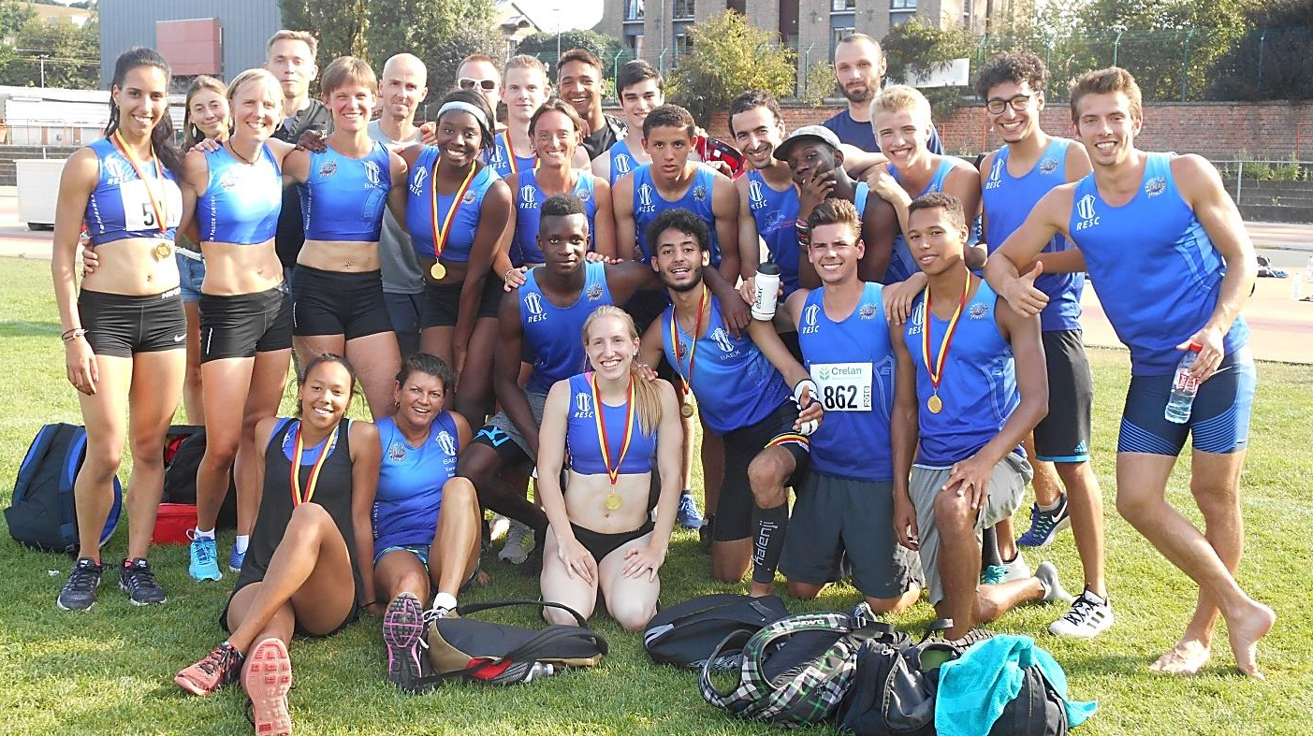
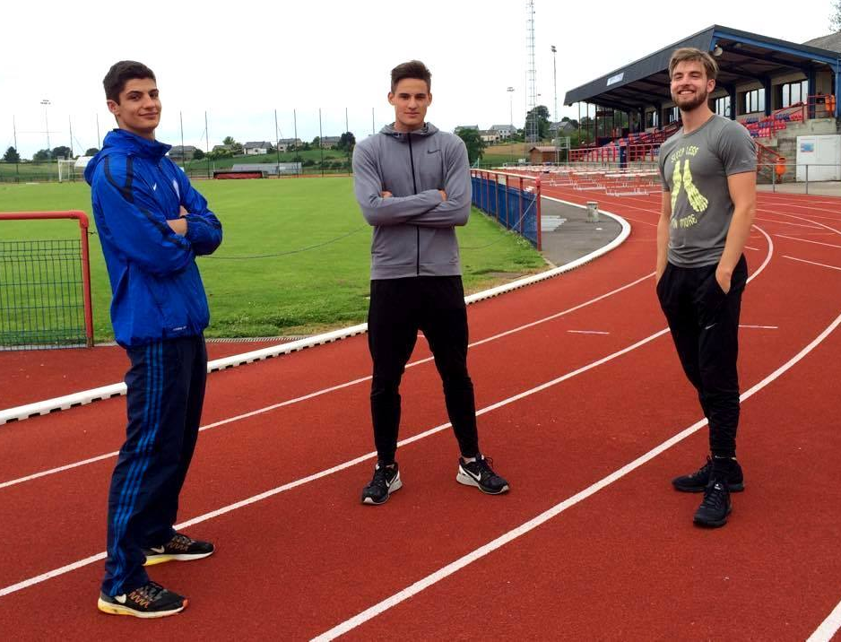
Records outdoor.
Benjamines filles |  |  |  |  | Benjamins garçons
60 | Maud GODEFROID | 9.2 | 1988 |  | 60 | Dimitri MONTILLA | 9.17 | 2007
 | Jessica MEYS | 9.2 | 2000 |  | 600 | Corentin BEYAERT | 1.58.56 | 2011
600 | Kylie LAMBERT | 2.00.94 | 2013 |  | Hauteur | Nicolas PETITJEAN | 1m25 | 2008
Hauteur | Chloe VAN DE SYPE | 1m18 | 2006 |  | Longueur | Dimitri MONTILLA | 4m19 | 2007
Longueur | Lucie CINCINATIS | 3m88 | 1999 |  | Poids (1 kg) | Daan ELSEN | 11m68 | 2003
Poids (1 kg) | Alexandra GOUTTE | 8m63 | 2000 |  | Hockeybal | Anton POTEMANS | 40m13 | 2005
Hockeybal | Jullie HALLEMANS | 28m96 | 1994 |  | Tetrathlon | Dimitri MONTILLA | 2099 p | 2007
Tetrathlon | Kylie LAMBERT | 1601 p | 2013 |  | 4 x 60 m | A. KOKO - M. MORAL
4 x 60 m | S. MURRAY - D. DOLIANITIS |  |  |  |  | S. THIRY - C. SCHEPENS | 37.73 | 1990
 | E. MOUZON - J. MEYS | 37.58 | 2000
Pupilles filles |  |  |  |  | Pupilles garçons
60 | Kylie LAMBERT | 8.55 | 2015 |  | 60 | Lionel SONON | 8.09* | 1998
1000 | Kylie LAMBERT | 3.26.31 | 2015 |  | 1000 | Dimitri MONTILLA | 3.14.18 | 2009
60 haies (76 cm) | Kylie LAMBERT | 10.74* | 2015 |  | 60 haies (76 cm) | Pierre SQUIFLET | 10.0* | 1990
Hauteur | Salima M'RABET | 1m33 | 1983 |  | Hauteur | Dimitri MONTILLA | 1m49 | 2009
Longueur | Cindi SMITH | 4m48 | 1986 |  | Longueur | Dimitri MONTILLA | 4m75 | 2008
Poids (2 kg) | Geraldina HASANI | 9m75 | 2006 |  | Poids (2 kg) | Oumar DIALLO | 11m71 | 2005
Disque (600 gr) | Isabelle HUYBRECHTS | 23m00 | 1998 |  | Disque (600 gr) | Daan ELSEN | 31m14 | 2005
Hockeybal | Kayla IVEN | 41m50 | 2013 |  | Hockeybal | Daan ELSEN | 46m50 | 2005
Tetrathlon | Kylie LAMBERT | 2077 P | 2015 |  | Tetrathlon | Dimitri MONTILLA | 2516 p | 2009
1 km marche | Kayla IVEN | 6.20.58 | 2013 |  | 2 km marche | Bruno SCHROEVEN | 13.55.7 | 1991
4 x 60 m | A. MPINGA - N. MERINO |  |  |  | 4 x 60 m | P. SQUIFLET - L. MOKASSA
 | R. TSHANGA - K. LAMBERT | 33.97 | 2015 |  |  | B. DELAY - S. THIELENS | 33.25* | 1990
Minimes filles |  |  |  |  | Minimes garçons
80 | Olivia KOHL | 10.4 | 1986 |  | 80 | Oumar DIALLO | 9.66* | 2007
 | Nathalie CLERMONT | 10.4 | 1989 |  | 150 | Oumar DIALLO | 18.43 | 2007
150 | Sarah CARLOT | 20.13 | 2004 |  | 300 | Dimitri MONTILLA | 40.86 | 2011
300 | Sarah CARLOT | 44.36 | 2004 |  | 1000 | Dimitri MONTILLA | 3.01.77 | 2011
1000 | Estelle DEGROOTE | 3.14.33 | 2006 |  | 80 haies (84 cm) | Pierre SQUIFLET | 12.00* | 1992
60 haies (76 cm) | Cindi SMITH | 10.05 | 1988 |  | 150 haies (76 cm) | Dimitri MONTILLA | 20.54* | 2011
150 haies (76 cm) | Safia YECH-CHOU | 22.49 | 2014 |  | Hauteur | Rudi VAN LANCKER | 1m70 | 1984
Hauteur | Heidi VAN COLLIE | 1m57 | 1982 |  | Longueur | Pierre SQUIFLET | 5m73 | 1992
Longueur | Christel KOMPANY | 5m00 | 1997 |  | Perche | Dimitri MONTILLA | 3m21 | 2011
Perche | Chloe VAN DE SYPE | 2m43 | 2010 |  | Poids (3 kg) | Dimitri MONTILLA | 14m71* | 2011
Poids (2 kg) | Aurore WAEGEMANS | 13m12 | 2003 |  | Disque (750 gr) | Dimitri MONTILLA | 45m01 | 2011
Disque (750 gr) | Kayla IVEN | 27m29 | 2015 |  | Javelot (400 gr) | Dimitri MONTILLA | 45m91 | 2011
Javelot (400 gr) | Kayla IVEN | 34m63 | 2015 |  | Pentathlon | Dimitri MONTILLA | 4135 p* | 2011
Pentathlon | Emmanuelle MOUZON | 3021 p | 2004 |  | 3 km marche | Benoit GUILMAIN | 20.33.2 | 1992
2 km marche | Noemie VAN DER VEKEN | 13.51.98 | 2009 |  | 4 x 80 m | G. GEERTS - R. NKIERE DANFUNAME
4 x 80 m | L. PONTARA - K. LAMBERT |  |  |  |  | E. TAIWO - P. OKEOWO | 41.08 | 2012
 | A. MPINGA - J. NIJS | 42.79 | 2016 |  | 3 x 600 m | M. SERGEEF - P. OKEOWO
3 x 600 m | C. LECOMTE - M. MONTILLA |  |  |  |  | D. MONTILLA | 5.45.67 | 2011
 | T. DE BACKER | 6.21.61 | 2010
* Record LBFA ** Record de Belgique / Encore plus de records dans le Top 15 indoor all time (sur www.resc.be)
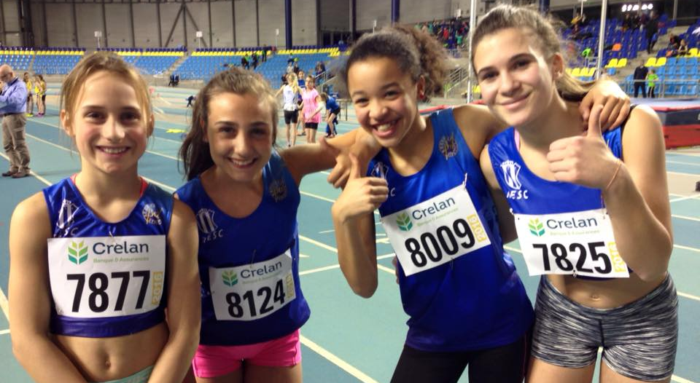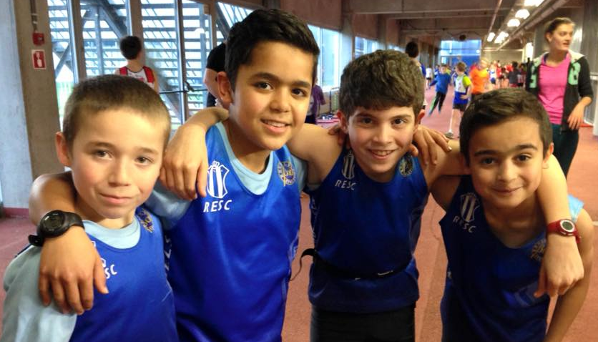
Records outdoor.
Cadettes filles |  |  |  |  | Cadets garçons
100 | Olivia KOHL | 12.64 | 1988 |  | 100 | Oumar DIALLO | 11.31 | 2009
200 | Anabelle LEPLAT | 26.14 | 1996 |  | 200 | Djeke MAMBO | 23.14 | 1992
300 | Manon SCHAUWERS | 42.36 | 2014 |  | 300 | Oumar DIALLO | 35.89 | 2009
400 | Severine LEPLAT | 57.61 | 1996 |  | 400 | Duncan SMITH | 52.24 | 1987
800 | Jessie THSIASUMA | 2.21.88 | 2011 |  | 800 | Corentin LEVACQ | 1.59.30 | 1996
1000 | Jessie THSIASUMA | 3.01.95 | 2011 |  | 1000 | Corentin LEVACQ | 2.43.18 | 1996
1500 | Jessie THSIASUMA | 4.53.37 | 2011 |  | 1500 | Rudi VAN MEETEREN | 4.10.9 | 1972
Mile | Jessie THSIASUMA | 5.37.33 | 2011 |  | Mile | Maxance VANDEN BROECK | 5.22.67 | 2008
2000 | Jessie THSIASUMA | 7.02.18 | 2011 |  | 2000 | Simon PETITJEAN | 6.24.58 | 2011
80 haies (76 cm) | Manon SCHAUWERS | 11.88 | 2014 |  | 100 haies (91 cm) | Peredjo OKEOWO | 14.02 | 2014
300 haies (76 cm) | Jennifer LA ROU | 45.51 | 1993 |  | 300 haies (76 cm) | Djeke MAMBO | 40.07 | 1992
1500 m steeple | Jessica VAN DER PERREN | 6.17.24 | 2009 |  | 1500 m steeple | Damien EMMERECHTS | 4.51.63 | 2006
Hauteur | Heidi VAN COLLIE | 1m68 | 1984 |  | Hauteur | Rudi VAN LANCKER | 1m91 | 1986
Longueur | Heidi VAN COLLIE | 5m74 | 1984 |  | Longueur | Yassin GUELLET | 6m70 | 1989
Triple saut | Christel KOMPANY | 11m71 | 1999 |  | Triple saut | Yassin GUELLET | 13m52 | 1989
Perche | Griet VAN ZEEBROECK | 3m26 | 1995 |  | Perche | Dimitri MONTILLA | 3m76 | 2013
Poids (3 kg) | Christel KOMPANY | 12m10 | 1999 |  | Poids (4 kg) | Oumar DIALLO | 14m42 | 2009
Disque (1 kg) | Nadine MARLOYE | 37m60 | 1973 |  | Disque (1 kg) | Daan ELSEN | 48m77 | 2009
Javelot (500 gr) | Julie HALLEMANS | 36m86 | 2000 |  | Javelot (600 gr) | Daan ELSEN | 44m54 | 2009
Marteau (3 kg) | Nathalie VANDENBRANDE | 32m60 | 1996 |  | Marteau (4 kg) | Antonio SUSTELO | 46m37 | 2003
Hexathlon | Manon SCHAUWERS | 3901 p | 2014 |  | Octathlon | Dimitri MONTILLA | 5037 p | 2013
3 km marche | Maela Cuvelier | 21.19.14 | 2016 |  | 3 km marche | Nicolas THEYS | 20.11.17 | 2016
4 x 100 m | A. KEITA - L. SACRE |  |  |  | 4 x 100 m | E. TAIWO - P. OKEOWO
 | N. BONVIN-DRAPS - L. GUILLET | 50.59 | 1995 |  |  | R. NKIERE DANFUNAME - A. KASMI | 44.36** | 2014
4 x 200 m | K. IMBO - J. BADJI |  |  |  | 4 x 200 m | A. BADJI - A. BEECKMAN
 | E. LEGEIN - A. KLAI | 1.54.89 | 2010 |  |  | A. VANDENHOEKE - V. VANDENHOEKE | 1.41.46 | 2010
4 x 800 m | A. FRENAY - S. VANDENMUYSENBERG |  |  |  | 4 x 800 m | L. SONON - B. MILLER
 | C. SMITH - A. POTVLIEGHE | 10.24.44 | 1992 |  |  | J. LEYMAN - T. VAILLANT | 8.43.82 | 2002
Relais suedois | J. BADJI - A. KLAI |  |  |  | Relais suedois | A. VANDENHOEKE - A. POTEMANS
 | S. GUISSE - E. LEGEIN | 2.32.85 | 2010 |  |  | A. BADJI - A. VALASTRO | 2.16.24 | 2010
* Record LBFA ** Record de Belgique / Encore plus de records dans le Top 15 indoor all time (sur www.resc.be)

Records outdoor.
Scolaires femmes |  |  |  |  | Scolaires hommes
100 | Cindy VAN DER VEKEN | 12.33 | 2014 |  | 100 | Oumar DIALLO | 10.83 | 2011
200 | Nadine VANDENDRIESSCHE | 25.1 | 1981 |  | 200 | Ronald AMERY | 22.02 | 1986
300 | Severine LEPLAT | 39.65 | 1998 |  |  | Florian TSHITWENU | 22.02 | 2014
400 | Severine LEPLAT | 56.03 | 1998 |  | 300 | Oumar DIALLO | 35.89 | 2009
800 | Camille MULS | 2.14.88 | 2016 |  | 400 | Sebastien LINS | 49.48 | 2009
1000 | Jessie TSHIASUMA | 3.01.95 | 2011 |  | 800 | Corentin LEVACQ | 1.55.41 | 1997
1500 | Camille MULS | 4.47.63 | 2016 |  | 1000 | Corentin LEVACQ | 2.32.80 | 1998
Mile | Jessie TSHIASUMA | 5.22.27 | 2006 |  | 1500 | Rachid BEN MOHAMED | 4.00.79 | 1988
2000 | Camille MULS | 6.38.49 | 2016 |  | Mile | Simon PETITJEAN | 4.39.15 | 2012
3000 | Daphne CAWET | 10.43.20 | 1997 |  | 2000 | Abdelkarim BEN MOHAMED | 5.59.10 | 1992
100 haies (76 cm) | Olivia KOHL | 13.92 | 1990 |  | 3000 | Rachid BEN MOHAMED | 8.33.14 | 1988
400 haies (76 cm) | Manon Schauwers | 62.36 | 2016 |  | 110 haies (91 cm) | Damien BROOTHAERTS | 13.65 | 2000
2000 m steeple | Nolwen VANDEN BROECK | 8.45.82 | 2008 |  | 400 haies (84 cm) | Asamti BADJI | 56.13 | 2012
Hauteur | Heidi VAN COLLIE | 1m68 | 1984 |  | 2000 m steeple | Olivier KERSTEN | 6.10.2 | 1982
Longueur | Nadine MARLOYE | 6m08 | 1975 |  | Hauteur | Dirk LAMBERTS | 2m05 | 1982
Triple saut | Christel KOMPANY | 12m15 | 2000 |  |  | Yassin GUELLET | 2m05 | 1991
Perche | Griet VAN ZEEBROECK | 3m36 | 1996 |  | Longueur | Rudi VAN LANCKER | 7m59** | 1988
Poids (3 kg) | ? | 12m64 | ? |  | Triple saut | Djeke MAMBO | 15m64* | 1994
Disque (1 kg) | Irina SUSTELO | 47m99* | 2000 |  | Perche | Patrick VANDENHOEKE | 4m36 | 1979
Javelot (500 gr) | Morgane MONTILLA | 37m30 | 2014 |  | Poids (5 kg) | Oumar DIALLO | 14m35 | 2011
Marteau (3 kg) | Daphne RAMOS | 43m80 | 1992 |  | Disque (1,5 kg) | Antonio SUSTELO | 44m44 | 2004
Heptathlon | Emmanuelle MOUZON | 4701 p | 2008 |  | Javelot (700 gr) | Sebastien DROESBEKE | 52m73 | 2002
3 km marche | Sirine El Ouahmi | 20.08.91 | 2016 |  | Marteau (5 kg) | Antonio SUSTELO | 53m41 | 2004
4 x 100 m | N. BONVIN-DRAPS - L. GUILLET |  |  |  | Decathlon | Sam LOENS | 5708 p | 2014
 | S. LEPLAT - A. LEPLAT | 48.97 |  |  | 3 km marche | Emmanuel TAMBWE MANGALA | 20.24.02 | 2016
4 x 200 m | A. DIWANI - N. LINS |  | 1997 |  | 4 x 100 m | C. HOORENS - F. TSHITWENU
 | O. VLERICK - A. BRUTUS | 1.49.97 |  |  |  | A. VANHAMME - M. YECH CHOU | 42.91* | 2014
4 x 400 m | J. VAN DAMME - C. OZGUL |  | 2010 |  | 4 x 200 m | A. FRENAY - H. KABUYA
 | L. VEREERTBRUGGHEN - L. PUTMANS | 4.51.32 |  |  |  | G. PAULUS - S. LINS | 1.39.14 | 2008
4 x 800 m | S. LEPLAT - L. DELBECQUE |  | 2008 |  | 4 x 400 m | A. VANDENHOEKE - G. NIJS
 | V. DEWITTE - D. CAWET | 10.17.08 |  |  |  | C. PUKU TOKU - F. TSHITWENU | 3.31.68 | 2013
Relais suédois | J. BADJI - A. KLAI |  | 1995 |  | 4 x 800 m | R. AZAOUM - B. MILLER
 | S. GUISSE - E. LEGEIN | 2.32.85 |  |  |  | Y. TIAZ - Y. EL YATTOUTI | 8.09.11 | 2003
 |  |  | 2010 |  | Relais suédois | Q. HENDRICK - A. VANDENHOEKE
 |  |  |  |  |  | A. VANHAMME - V. VANDENHOEKE | 2.06.49 | 2013
* Record LBFA ** Record de Belgique / Encore plus de records dans le Top 15 indoor all time (sur www.resc.be)

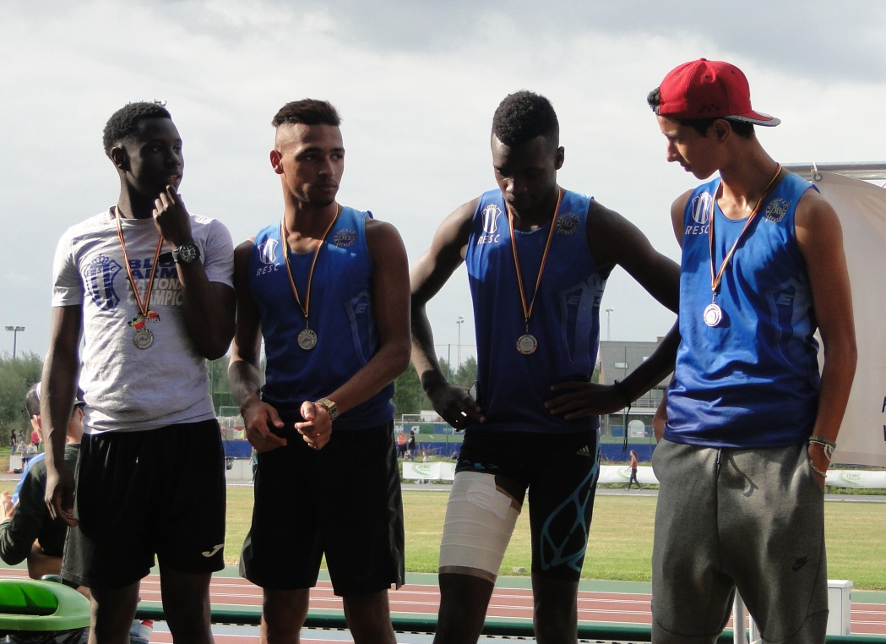
Records outdoor.
Juniors femmes |  |  |  |  | Juniors hommes
100 | Cindy VAN DER VEKEN | 12.03 | 2016 |  | 100 | Ronald AMERY | 10.71 | 1988
200 | Nadine VANDENDRIESSCHE | 24.65 | 1984 |  | 200 | Stefan VANHAMME | 21.0 | 1980
300 | Severine LEPLAT | 39.65 | 1998 |  | 300 | Cedric SCHEPENS | 34.67 | 2001
400 | Severine LEPLAT | 56.03 | 1998 |  | 400 | Stefan VANHAMME | 47.8 | 1980
800 | Veronique COLLARD | 2.11.36 | 1982 |  | 800 | Frederic DE SMEDT | 1.52.66 | 1990
1000 | Veronique COLLARD | 2.52.74 | 1982 |  | 1000 | Rachid BEN MOHAMED | 2.26.76 | 1990
1500 | Veronique COLLARD | 4.30.09 | 1982 |  | 1500 | Mehdi JAOUHAR | 3.48.9 | 1966
Mile | Daphen CAWET | 5.21.54 | 1999 |  | Mile | Sebastien DEWITTE | 4.22.82 | 2003
2000 | Jessie TSHIASUMA | 7.02.18 | 2011 |  | 2000 | Sebastien DEWITTE | 5.17.72* | 2004
3000 | Veronique COLLARD | 9.36.9 | 1982 |  | 3000 | Nick HEREMAN | 8.14.64 | 1991
5000 | Ingrid VALCK | 18.09.7 | 1982 |  | 5000 | Rachid BEN MOHAMED | 14.35.11 | 1990
100 haies (84 cm) | Olivia KOHL | 13.99 | 1992 |  | 10 000 | Nick HEREMAN | 30.58.9 | 1991
400 haies (76 cm) | Jalika BADJI | 64.85 | 2015 |  | 110 haies (99 cm) | Dylan CATY | 13.71 | 2016
2000 m steeple | Nolwen VANDEN BROECK | 8.45.82 | 2008 |  | 400 haies (91 cm) | Michel ZIMMERMANN | 51.36 | 1979
Hauteur | Nadine MARLOYE | 1m81 | 1977 |  | 3000 m steeple | Youssef BOUISSANE | 9.08.42 | 2012
Longueur | Nadine MARLOYE | 6m08 | 1975 |  | Hauteur | Guy MOREAU | 2m14 | 1973
Triple saut | Christel KOMPANY | 12m15 | 2000 |  | Longueur | Yassin GUELLET | 7m86** | 1993
Perche | Margaux QUIRIN | 3m90 | 2014 |  | Triple saut | Kedjeloba MAMBO | 15m79 | 1993
Poids (4 kg) | An DEVOS | 13m12 | 1987 |  | Perche | Wesley ROMBAUT | 5m00 | 1996
Disque (1 kg) | Irina SUSTELO | 47m99 | 2000 |  | Poids (6 kg) | Jonathan GUILLAUME | 15m79 | 2011
Javelot (600 gr) | Irina SUSTELO | 38m45 | 2001 |  | Disque (1,75 kg) | Roland MARLOYE | 43m08 | 1979
Marteau (4 kg) | Irina SUSTELO | 56m30* | 2001 |  | Javelot (800 gr) | Sebastien DROESBEKE | 53m14 | 2004
Heptathlon | Saliyya GUISSE | 3743 p | 2015 |  | Marteau (6 kg) | Tom BERNARD | 56m04 | 2012
Decathlon | Emmanuelle MOUZON | 4863 p | 2009 |  | Decathlon | Daan ELSEN | 7001 p | 2013
5 km marche | Laure DELBECQUE | 36.30.1 | 1996 |  | 5 km marche | Olivier KERSTEN | 30.16.30 | 1979
4 x 100 m | S.GUISSE - J. BADJI |  |  |  | 4 x 100 m | P. MEGANCK - E. YUMA M'BAYO
 | R. MWAMINE - C. VAN DER VEKEN | 47.82* | 2015 |  |  | R. AMERY - J. BAYENS | 42.37 | 1988
4 x 200 m | A. DIWANI - N. LINS |  |  |  | 4 x 200 m | L. PONCE - A. FRENAY
 | O. VLERICK - A. BRUTUS | 1.49.97 | 2010 |  |  | T. FASANYA MOSHUDI - A. CALUWE | 1.40.14 | 2007
4 x 800 m | S. LEPLAT - L. DELBECQUE |  |  |  | 4 x 400 m | D. GOBERT - R. VAN LANCKER
 | V. DEWITTE - D. CAWET | 10.17.08 | 1995 |  |  | J. BAYENS - A. DOTRANGE | 3.17.65** | 1989
 |  |  |  |  | 4 x 800 m | M. DAIF - R. AZAOUM
 |  |  |  |  |  | Y. EL YATTOUTI - Y. TIAZ | 8.16.20 | 2004
 |  |  |  |  | 4 x 1500 m | S. NOTTEBOOM - F. DE SMEDT
 |  |  |  |  |  | T. VAN DOSSELAER - R. BEN MOHAMED | 16.33.1 | 1990
* Record LBFA ** Record de Belgique / Encore plus de records dans le Top 15 indoor all time (sur www.resc.be)

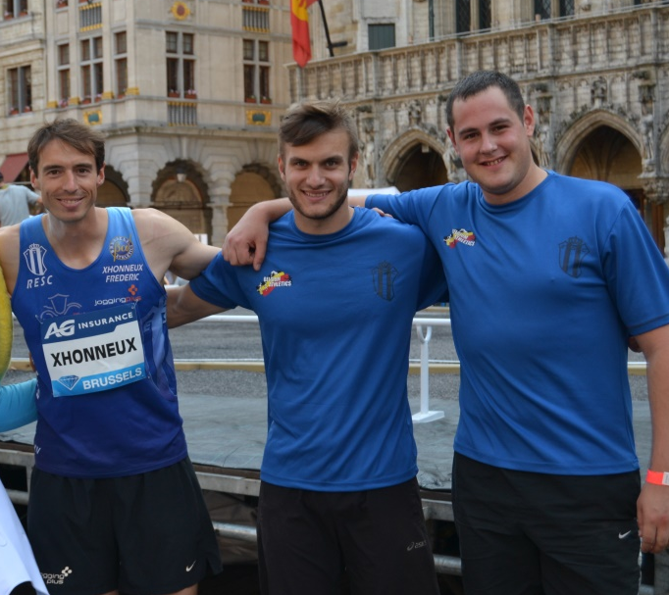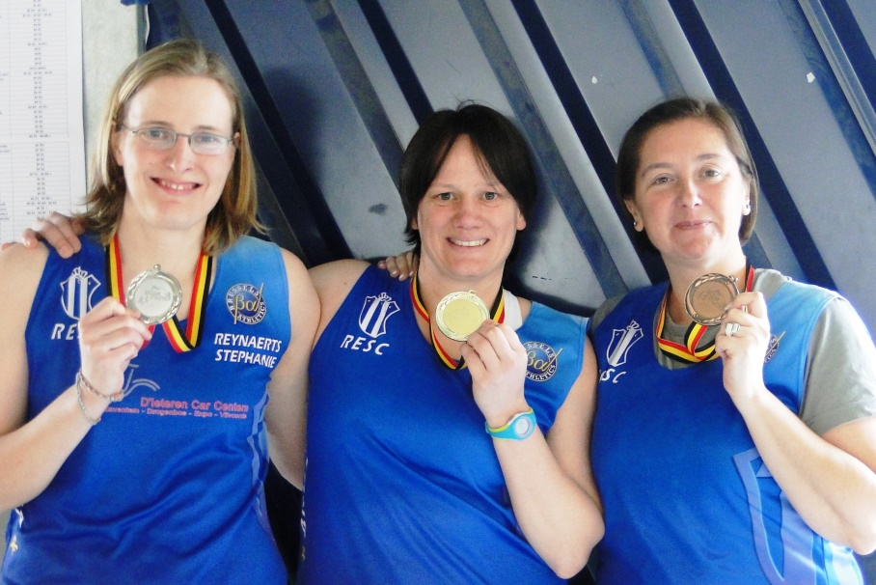

Records outdoor.
Seniors femmes |  |  |  |  | Seniors hommes
100 | Anne ZAGRE | 11.42 | 2012 |  | 100 | Ronald DESRUELLES | 10.02** | 1985
200 | Anne ZAGRE | 23.57 | 2016 |  | 200 | Ronald DESRUELLES | 20.66 | 1984
300 | Rani NAGELS | 38.04 | 2015 |  | 300 | Antoine GILLET | 33.10 | 2013
400 | Rani NAGELS | 53.51 | 2015 |  | 400 | Antoine GILLET | 45.98 | 2013
800 | Geertje MEERSSEMAN | 2.05.85 | 1977 |  | 800 | Pierre Antoine BALHAN | 1.46.60 | 2012
1000 | Veronique COLLARD | 2.43.67* | 1986 |  | 1000 | Kim RUELL | 2.22.26 | 2013
1500 | Veronique COLLARD | 4.12.85 | 1987 |  | 1500 | Bob VERBEECK | 3.36.96 | 1984
Mile | Veronique COLLARD | 4.44.36 | 1985 |  | Mile | Julien VAN ECH | 4.02.1 | 1985
2000 | Veronique COLLARD | 5.55.66* | 1988 |  | 2000 | Aabid OUAMARI | 5.13.09 | 1999
3000 | Veronique COLLARD | 8.49.85* | 1989 |  | 3000 | Bob VERBEECK | 7.47.22 | 1984
5000 | Veronique COLLARD | 15.41.24 | 1989 |  | 5000 | Peter DAENENS | 13.22.81 | 1985
10 000 | Veronique COLLARD | 32.23.39 | 1989 |  | 10 000 | Roger DEVOGEL | 28.24.95 | 1982
Marathon | Benedicte COVENS | 3h17.15 | 2012 |  | Marathon | Koen NAERT | 2h10.31 | 2015
100 haies (84 cm) | Anne ZAGRE | 12.71** | 2015 |  | 110 haies (106 cm) | Frank ASSELMAN | 13.48 | 1996
400 haies (76 cm) | Corinne DEVRYE | 60.08 | 1989 |  | 400 haies (91 cm) | Marc DOLLENDORF | 48.91** | 1996
3000 m steeple | Laurent AGNES | 10.36.98 | 2014 |  | 3000 m steeple | Peter DAENENS | 8.24.90* | 1985
Hauteur | Natalja JONCKHEERE | 1m95 | 1995 |  | Hauteur | Guy MOREAU | 2m21 | 1975
Longueur | Corinne DEVRYE | 6m28 | 1985 |  | Longueur | Ronald DESRUELLES | 7m94 | 1986
Triple saut | Heidi VAN COLLIE | 12m66 | 1995 |  | Triple saut | Didier FALISE | 16m86 | 1986
Perche | Margaux QUIRIN | 4m05 | 2015 |  | Perche | Jean Marc JACQUES | 5m25 | 1982
Poids (4 kg) | An DEVOS | 13m12 | 1987 |  | Poids (7,26 kg) | Claude CHEVALIER | 15m08 | 1986
Disque (1 kg) | Irina SUSTELO | 47m99 | 2000 |  | Disque (2 kg) | Robert VAN SCHOOR | 51m56 | 1991
Javelot (600 gr) | Irina SUSTELO | 38m45 | 2001 |  | Javelot (800 gr) | Frederic XHONNEUX | 63m56 | 2008
Marteau (4 kg) | Irina SUSTELO | 56m30 | 2001 |  | Marteau (7,26 kg) | Armand METENS | 61m66 | 1988
Heptathlon | Priscilla HOSTYN | 4804 p | 2012 |  | Decathlon | Frederic XHONNEUX | 8142 p* | 2008
Decathlon | Laurence GUILLET | 5847 p | 2009 |  | 5 km marche | Benjamin LEROY | 20.08.24* | 1996
4 x 100 m | R. NAGELS - C. VAN DER VEKEN |  |  |  | 4 x 100 m | M. MORAL - G. VERVLOET
 | J. BADJI - Y. GHARAFI | 46.86 | 2016 |  |  | D. BROOTHAERTS - A. FERRO | 40.60 | 2006
4 x 200 m | J. MUYLS - N. VANDENDRIESSCHE |  |  |  | 4 x 200 m | M. MORAL - A. GHISLAIN
 | M. NAPLES - C. DEVRYE | 1.38.53 | 1983 |  |  | A. GILLET - D. BROOTHAERTS | 1.24.15** | 2011
4 x 400 m | M. SCHAUWERS - D. GILLET |  |  |  | 4 x 400 m | S. VANHAMME - P. VAN KEERBERGEN
 | J. BADJI - R. NAGELS | 3.54.00 | 2016 |  |  | M. ZIMMERMANN - J. D'HONDT | 3.10.2 | 1980
4 x 800 m | D. DEWACHTER - M. STEELS |  |  |  | 4 x 800 m | P. SMEYERS - K. MATTHE
 | P. MORTIER - V. COLLARD | 9.14.89 | 1982 |  |  | P. VANDEVIJVER - J. LABRUYERE | 7.38.0 | 1975
Ekiden | N. DE BUYST - F. COLLARD |  |  |  | 4 x 1500 m | A. VERSCHELDE - J. VAN ESCH
 | D. CAWET - P. LEJEUNE |  |  |  |  | A. DEBOECK - B. VERBEECK | 15.34.88* | 1984
 | H. BOUSSAR - C. CASTELLANA | 3h10.19 |  |  | Ekiden | S. PETITJEAN - K. RUELL
 |  |  |  |  |  | F. HUMBLET - E. LEJEUNE
 |  |  |  |  |  | M. LAHBIB - M. BOISCO | 2h10.48 | 2016
* Record LBFA ** Record de Belgique / Encore plus de records dans le Top 15 indoor all time (sur www.resc.be)

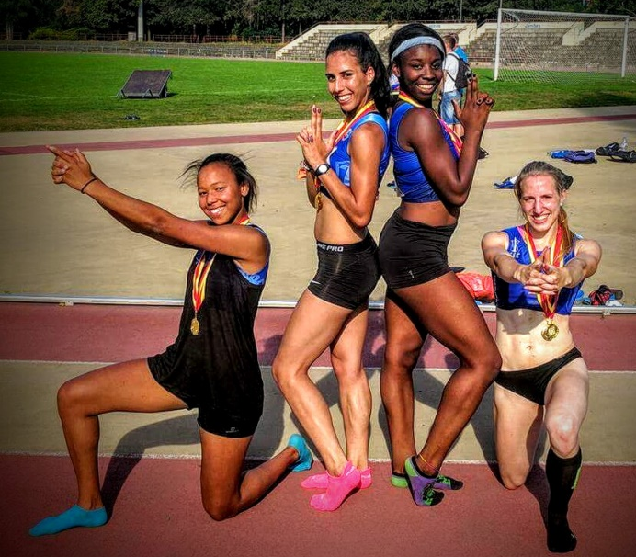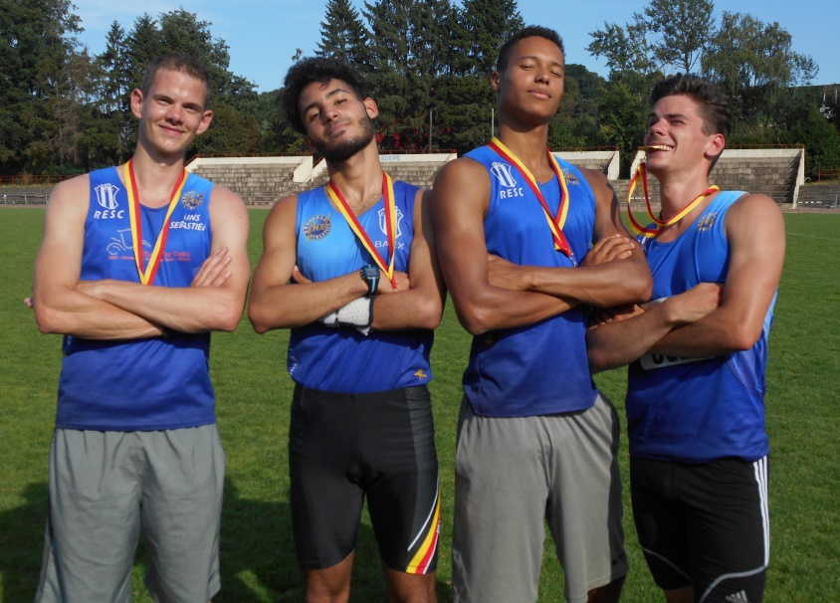
Records outdoor.
Masters femmes |  |  |  |  | Masters hommes
100 | Laurence GUILLET | 13.06 | 2015 |  | 100 | Arnaud LISSASSI | 11.74 | 2012
200 | Corinne DEVRYE | 27.44 | 1995 |  | 200 | Nicolas SAKOW | 24.64 | 2016
300 | Laurence GUILLET | 44.04 | 2015 |  | 300 | Jawad HSAINE | 37.95 | 2011
400 | Nancy NKUMU BAKUBA | 60.68 | 2016 |  | 400 | Abdelhakim BOUZIANE | 52.31 | 2006
800 | Florence COLLARD | 2.23.91 | 2005 |  | 800 | Jawad HSAINE | 1.59.64 | 2011
1000 | Mimi STEELS | 2.55.49* | 1981 |  | 1000 | Jawad HSAINE | 2.40.38 | 2011
1500 | Mimi STEELS | 4.36.3* | 1981 |  | 1500 | David COWLISHAW | 3.54.39 | 2004
Mile | Benedicte COVENS | 6.05.79 | 2015 |  | Mile | Abderrahim GUENNOUN | 4.46.03 | 2013
2000 | Janet CARDENAS OJITO | 7.32.72 | 2012 |  | 2000 | Abderrahim GUENNOUN | 6.06.54 | 2012
3000 | Mounia ABOULAHCEN | 10.12.14 | 2010 |  | 3000 | Abderrahim GUENNOUN | 9.28.22 | 2013
5000 | Corine CASTELLANA | 21.15.49 | 2005 |  | 5000 | Michel NAUWELAERS | 15.22.50 | 1989
10 000 | Benedicte COVENS | 42.05.27* | 2012 |  | 10 000 | Christian DULIEU | 31.25.40 | 1992
Marathon | Benedicte COVENS | 3h17.15 | 2012 |  | Marathon | Guy DEMOL | 2h32.05* | 2005
100 haies (84 cm) | Laurence GUILLET | 14.72* | 2016 |  | 110 haies (106 cm) | Denis VAN ASSCHE | 20.0* | 1988
400 HAIES (76 cm) | Laurence GUILLET | 68.71 | 2015 |  | 400 haies (91 cm) | Laurent SCHOONEN | 72.77 | 2014
Hauteur | Janet CARDENAS OJITO | 1m42 | 2012 |  | 3000 m steeple | Jean Luc HASSELMANS | 11.27.98 | 2005
Longueur | Corinne DEVRYE | 5m26 | 1998 |  | Hauteur | Frank VAN DE VELDE | 1m86 | 2015
Poids (4 kg) | Benedicte ADAM | 11m07 | 2016 |  | Longueur | Rudi VAN LACNKER | 6m65 | 2006
Disque (1 kg) | Stephanie REYNAERTS | 34m32 | 2016 |  | Triple saut | Yves CINCINATIS | 14m09 | 1999
Javelot (600 gr) | Benedicte ADAM | 28m66 | 2015 |  | Perche | Jef DEWIL | 4m71* | 1991
Marteau (4 kg) | Stephanie REYNAERTS | 31m49 | 2016 |  | Poids (7,26 kg) | Claude CHEVALIER | 15m08 | 1986
Grd poids (9 kg) | Stephanie REYNAERTS | 9m10 | 2015 |  | Disque (2 kg) | Robert VAN SCHOOR | 51m56 | 1991
Pentathlon W35 | Janet CARDENAS OJITO | 2515 p | 2013 |  | Javelot (800 gr) | Vladimir PARFENOV | 62m75 | 2008
Heptathlon W35 | Janet CARDENAS OJITO | 3441 p | 2013 |  | Marteau (7,26 kg) | Armand METENS | 51m46 | 2003
4 x 100 m | C. BOONAERT - J. CARDENAS OJITO |  |  |  | Grd poids (11 kg) | Laurent SCHOONEN | 9m45 | 2016
 | N. NKUMU BAKUBA - L. GUILLET | 53.26 | 2015 |  | Pentathlon M35 | Nicolas SAKOW | 2084 p | 2015
4 x 200 m | C. BOONAERT - J. CARDENAS OJITO |  |  |  | Decathlon M45 | Laurent SCHOONEN | 3830 p | 2015
 | N. NKUMU BAKUBA - L. GUILLET | 1.53.15* | 2015 |  | 5 km marche | Didier FOULON | 29.39.88 | 2013
4 X 400 m | L. GUILLET - J. CARDENAS OJITO |  |  |  | 4 x 100 m | J. LAMBERT - N. SAKOW
 | I. DEBAILLIE - N. NKUMU BAKUBA | 4.42.09* | 2015 |  |  | E. FELLEMANS - F. VAN DE VELDE | 47.39 | 2016
4 X 800 m | B. ADAM - S. DUJARDIN |  |  |  | 4 x 200 m | J. LAMBERT - S. VERRIEZ
 | N. NKUMU BAKUBA - J. CARDENAS O. | 10.51.30 | 2014 |  |  | E. FELLEMANS - F. VAN DE VELDE | 1.44.54 | 2016
Relais suedois | J. CARDENAS OJITO - I. DEBAILLIE |  |  |  | 4 x 400 m | A. BOUZIANE - J. HASSELMANS
 | C. BOONAERT - M. CARDOSO D.R. | 2.44.55 | 2012 |  |  | T. HASSELMANS - R. MESSEANT | 4.01.44 | 2006
Ekiden | N. NKUMU BAKUBA - B. COVENS |  |  |  | 4 x 800 m | J. HASSELMANS - J. BECHET
 | J. CARDENAS OJITO - C. BOONAERT |  |  |  |  | G. HUYGENS - G. DEMOL | 9.28.46 | 2002
 | M. CARDOSO D.R. - S. DUJARDIN | 3h37.59 | 2015 |  | 4 x 1500 m | J. HASSELMANS - T. HASSELMANS
 |  |  |  |  |  | G. DEMOL - A. MAGE | 19.21.87 | 2002
 |  |  |  |  | Relais suedois | J. HSAINE - A. GUENNOUN
 |  |  |  |  |  | F. CAVELIER - R. MANIQUET | 2.18.79 | 2011
 |  |  |  |  | Ekiden | M. CODUTTI - M. JULY DENIS
 |  |  |  |  |  | G. TILLIEUX - A. DEBRABANDERE
 |  |  |  |  |  | B. CEUX - J. VANDENBUSSCHE | 2h42.55 | 2015
* Record LBFA ** Record de Belgique / Encore plus de records dans le Top 15 indoor all time (sur www.resc.be)
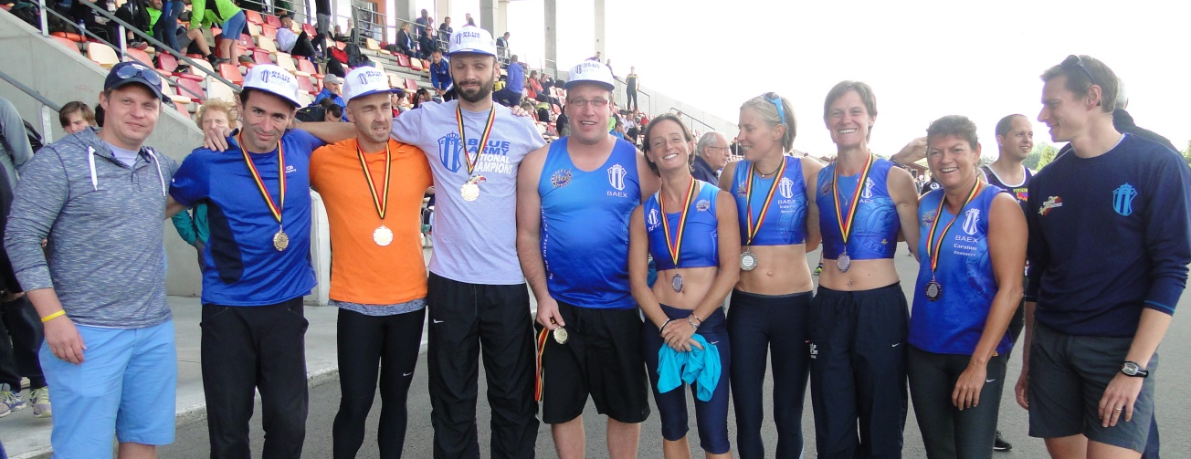
Interclubs.

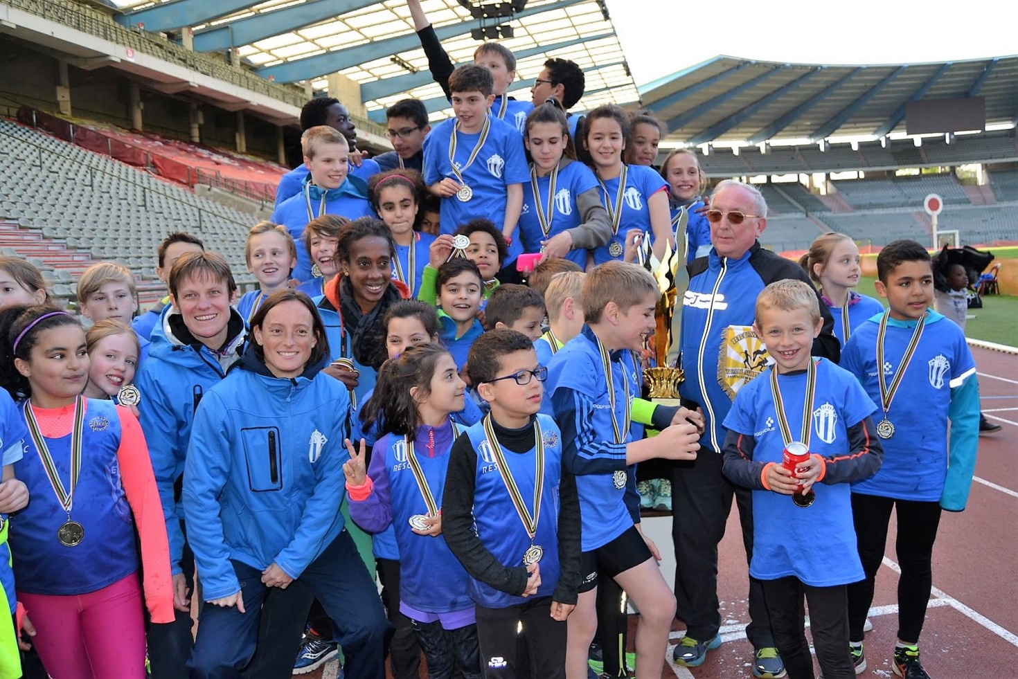
Benjamins, pupilles, minimes : Champions de Bruxelles !
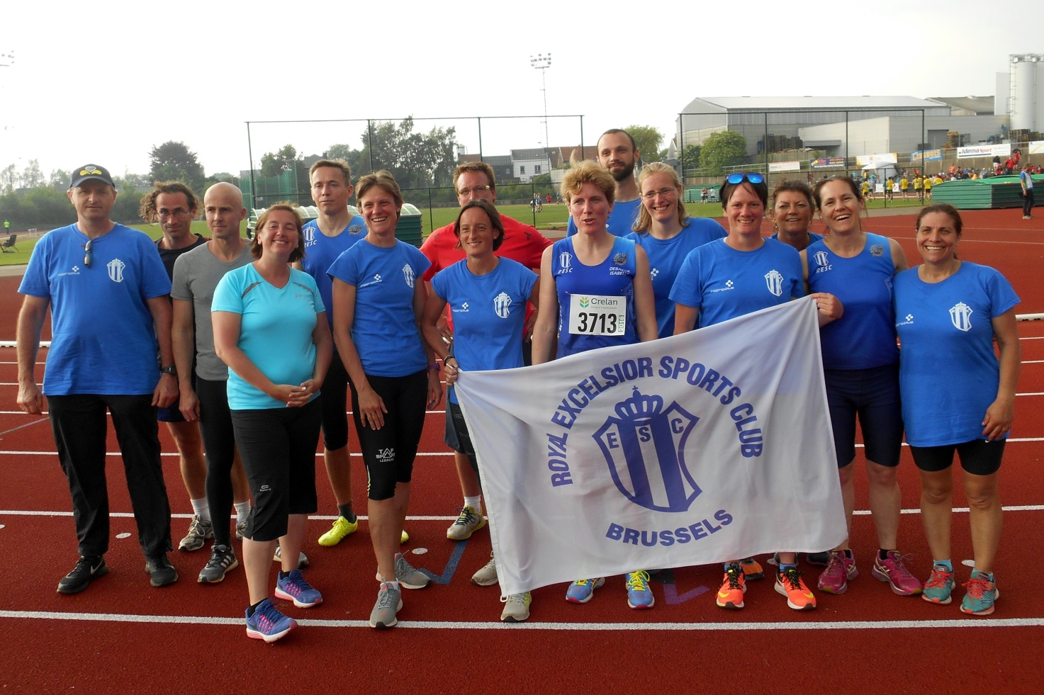
Masters : Champions LBFA hommes et dames !

Interclubs.

Cadets, scolaires : Vice Champions LBFA !

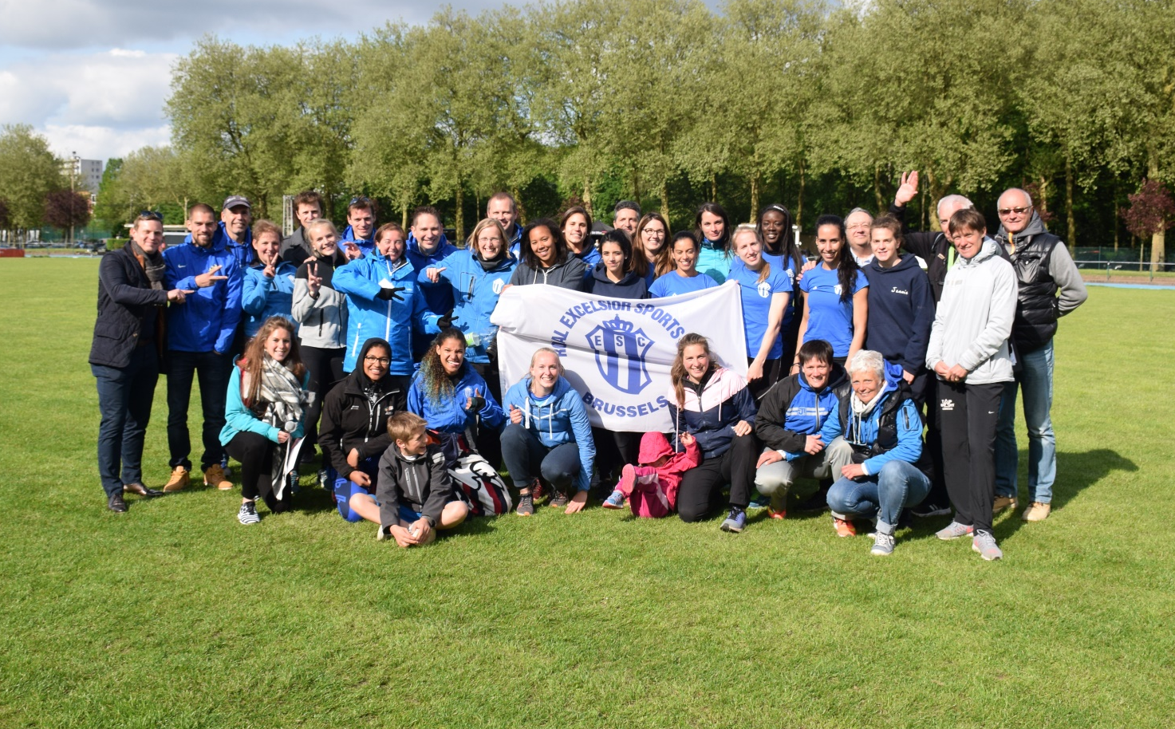
Dames : Vice Championnes de Belgique !

Interclubs.
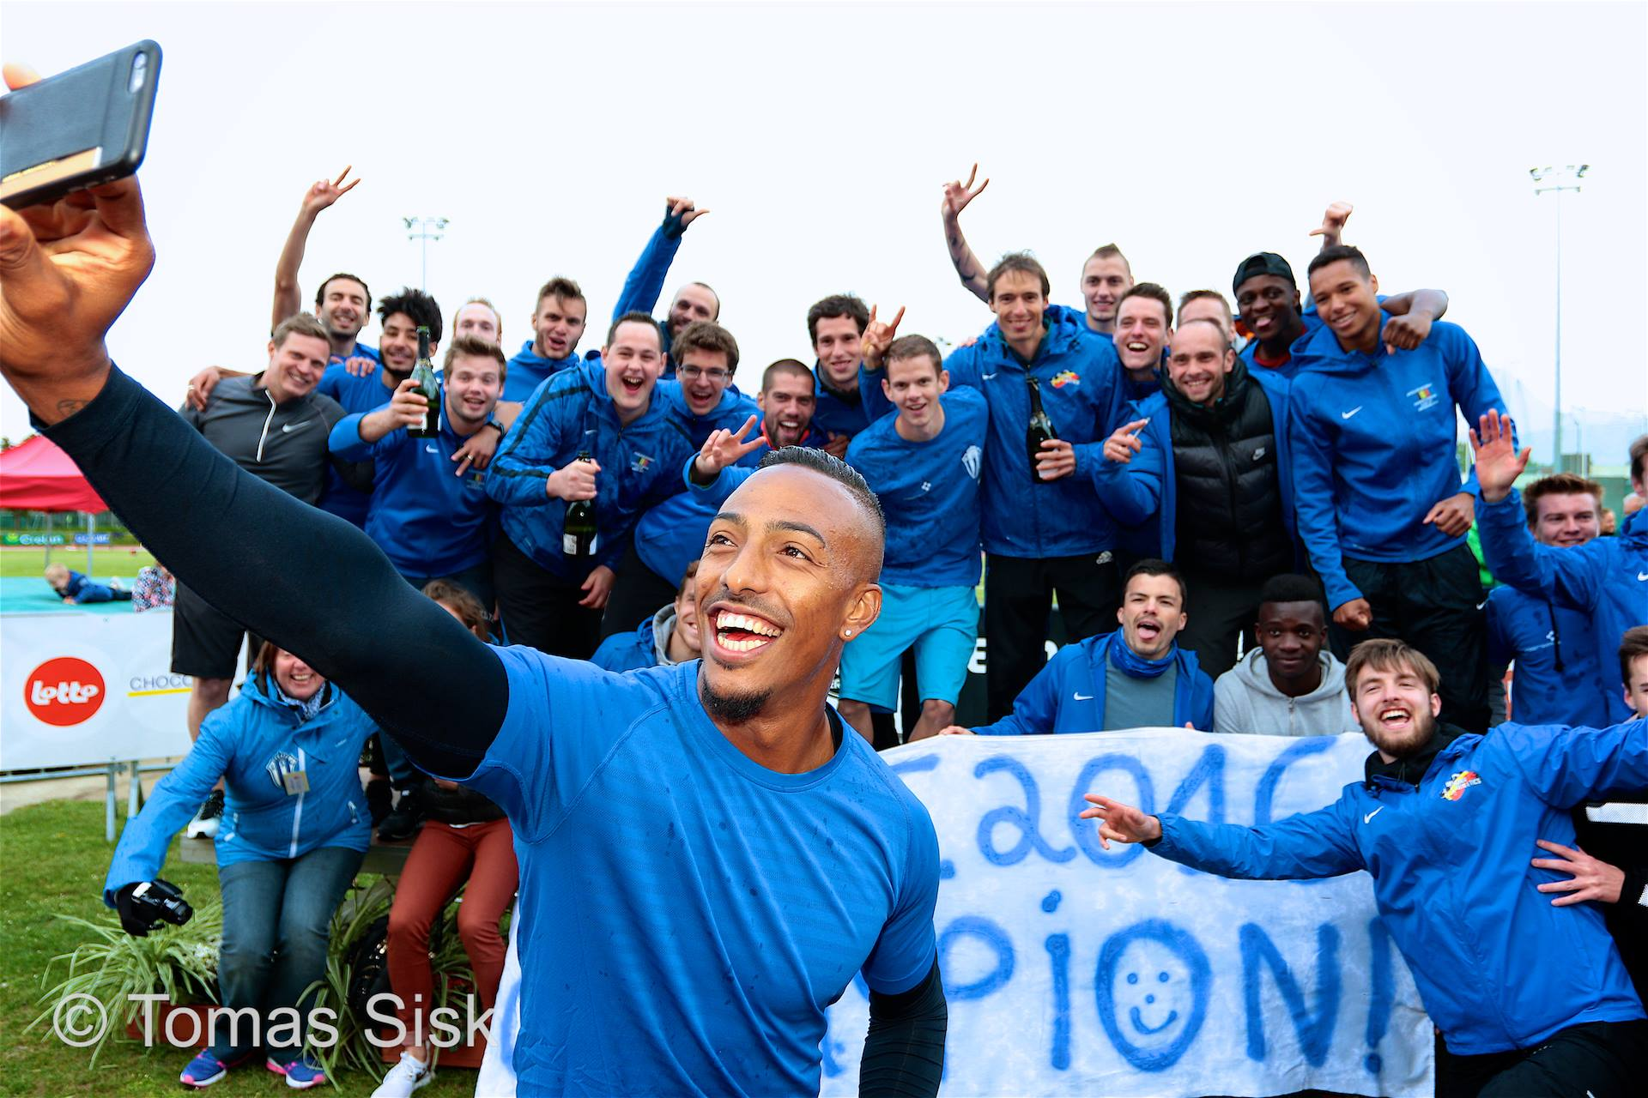
Hommes : Champions de Belgique …

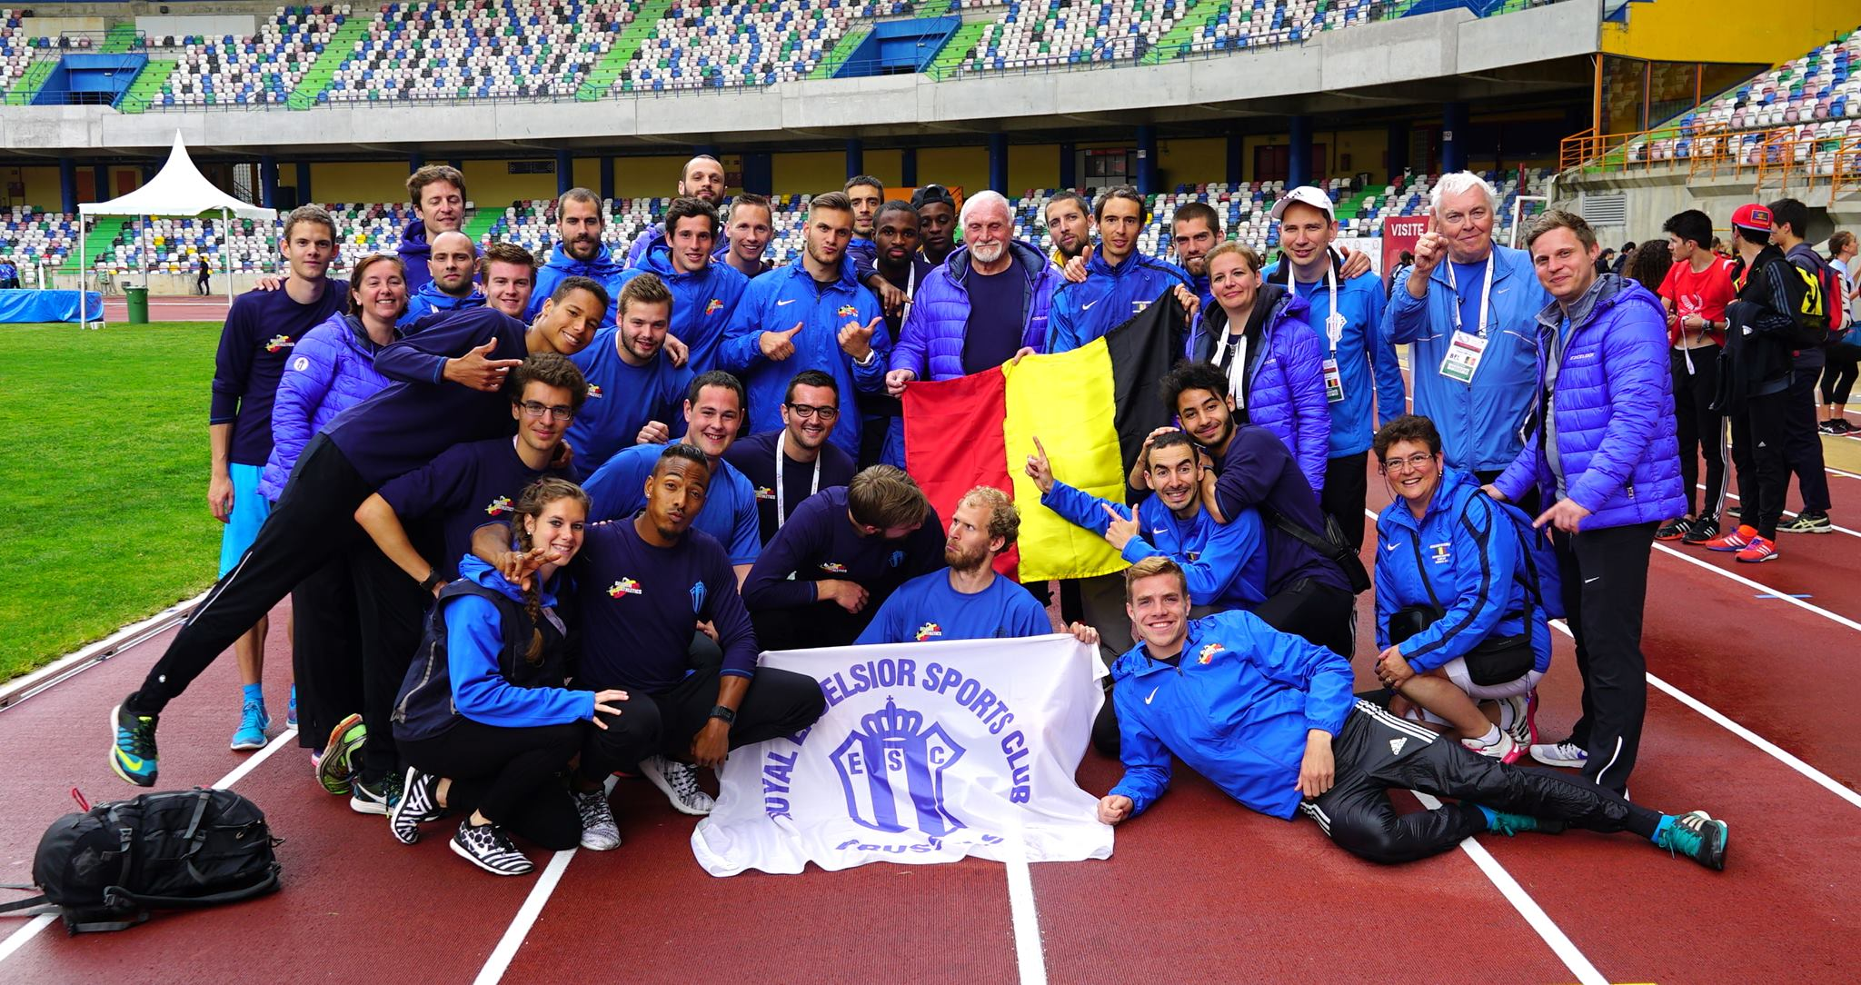
… et Champions d’Europe !

Merci !

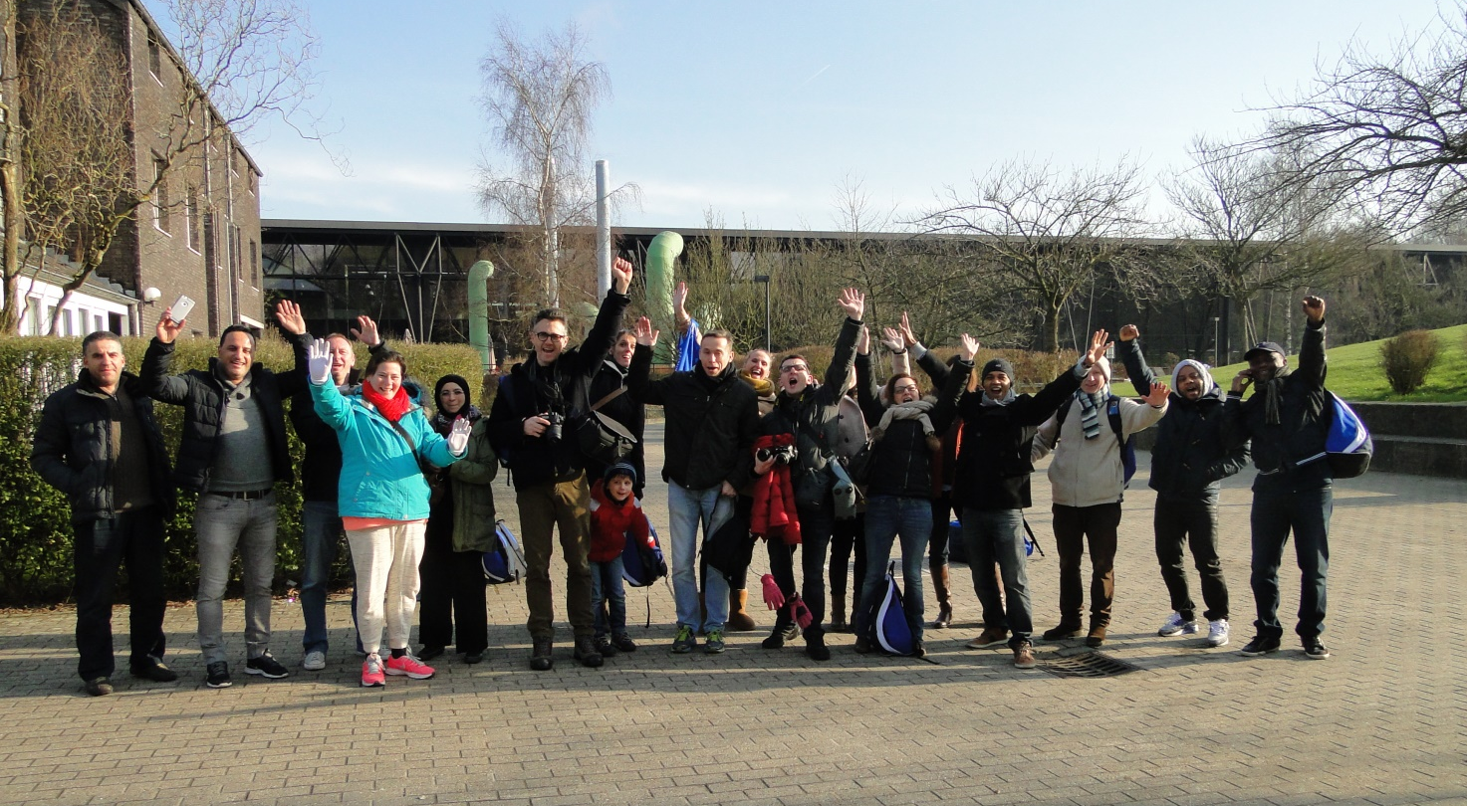
Aux supporters, officiels, administrateurs et entraîneurs !

Excellente saison 2017 !

